(Σημείωση: Ο παρακάτω πίνακας περιεχομένων δεν αποτελεί το τελικό κείμενο, διότι εκκρεμούν ορθογραφικές και συντακτικές διορθώσεις)

ΠΙΝΑΚΑΣ ΠΕΡΙΕΧΟΜΕΝΩΝ
ΙΓ’ ΠΕΡΙΟΔΟΣ
ΠΡΟΕΔΡΕΥΟΜΕΝΗΣ ΚΟΙΝΟΒΟΥΛΕΥΤΙΚΗΣ ΔΗΜΟΚΡΑΤΙΑΣ
ΣΥΝΟΔΟΣ Β΄

ΣΥΝΕΔΡΙΑΣΗ ΡΚΔ΄
Δευτέρα 2 Μαΐου 2011

ΘΕΜΑΤΑ
Α. ΕΙΔΙΚΑ ΘΕΜΑΤΑ
1. Επικύρωση Πρακτικών, σελ.
2. 'Αδεια απουσίας των Βουλευτών κ.κ. Γ. Κασαπίδη, Ε. Τσουμάνη-Σπέντζα και Δ. Αυγερινοπούλου, σελ.
3. Ανακοινώνεται ότι τη συνεδρίαση παρακολουθούν μέλη του χορευτικού ομίλου Ελληνικής Παράδοσης ο "ΣΤΑΥΡΑΕΤΟΣ", σελ.
4. Αναφορά στη βία στα γήπεδα με αφορμή τα γεγονότα που διαδραματίστηκαν κατά τον τελικό κυπέλλου Ελλάδας, σελ.
5. Επί διαδικαστικού θέματος, σελ.
Β. ΚΟΙΝΟΒΟΥΛΕΥΤΙΚΟΣ ΕΛΕΓΧΟΣ
1. Κατάθεση αναφορών, σελ.
2. Απαντήσεις Υπουργών σε ερωτήσεις Βουλευτών, σελ.
3. Συζήτηση επίκαιρης επερώτησης Βουλευτών της Νέας Δημοκρατίας προς τον Υπουργό Πολιτισμού και Τουρισμού, σχετικά με την ανάκληση της απόφασης ανάθεσης της διοργάνωσης των Μεσογειακών Αγώνων του 2013 στο Βόλο και στη Λάρισα, σελ.
ΟΜΙΛΗΤΕΣ
Α. Επί της αναφοράς για τη βία στα γήπεδα με αφορμή τα γεγονότα που διαδραματίστηκαν κατά τον τελικό κυπέλλου Ελλάδας:
ΖΩΗΣ Χ. , σελ.
ΙΩΑΝΝΙΔΗΣ Ι. , σελ.
ΚΟΥΡΑΚΗΣ Α. , σελ.
ΜΠΕΝΤΕΝΙΩΤΗΣ Ε. , σελ.
ΝΙΚΗΤΙΑΔΗΣ Γ. , σελ.
ΡΟΝΤΟΥΛΗΣ Α. , σελ.
ΧΑΡΑΚΟΠΟΥΛΟΣ Μ. , σελ.
Β. Επί διαδικαστικού θέματος:
ΝΙΩΤΗΣ Γ. , σελ.
ΡΟΝΤΟΥΛΗΣ Α. , σελ.
Γ. Επί της επίκαιρης επερώτησης:
ΒΟΖΕΜΠΕΡΓΚ Ε. , σελ.
ΖΩΗΣ Χ. , σελ.
ΙΩΑΝΝΙΔΗΣ Ι. , σελ.
ΚΟΥΚΟΔΗΜΟΣ Κ. , σελ.
ΚΟΥΡΑΚΗΣ Α. , σελ.
ΜΠΕΝΤΕΝΙΩΤΗΣ Ε. , σελ.
ΝΑΚΟΣ Α. , σελ.
ΝΙΚΗΤΙΑΔΗΣ Γ. , σελ.
ΡΟΝΤΟΥΛΗΣ Α. , σελ.
ΤΑΛΙΑΔΟΥΡΟΣ Σ. , σελ.
ΧΑΡΑΚΟΠΟΥΛΟΣ Μ. , σελ.
ΠΡΑΚΤΙΚΑ ΒΟΥΛΗΣ
ΙΓ΄ ΠΕΡΙΟΔΟΣ
ΠΡΟΕΔΡΕΥΟΜΕΝΗΣ ΚΟΙΝΟΒΟΥΛΕΥΤΙΚΗΣ ΔΗΜΟΚΡΑΤΙΑΣ
ΣΥΝΟΔΟΣ Β΄
ΣΥΝΕΔΡΙΑΣΗ ΡΚΔ΄
Δευτέρα 2 Μαΐου 2011
Αθήνα, σήμερα στις 2 Μαΐου 2011, ημέρα Δευτέρα και ώρα 18.04΄ συνήλθε στην Αίθουσα των συνεδριάσεων του Βουλευτηρίου η Βουλή σε ολομέλεια για να συνεδριάσει υπό την προεδρία της Ε΄ Αντιπροέδρου αυτής κ. ΒΕΡΑΣ ΝΙΚΟΛΑΪΔΟΥ.
ΠΡΟΕΔΡΕΥΟΥΣΑ (Βέρα Νικολαΐδου): Κυρίες και κύριοι συνάδελφοι, αρχίζει η συνεδρίαση.
Παρακαλείται η κυρία Γραμματέας να ανακοινώσει τις αναφορές προς το Σώμα.
(Ανακοινώνονται προς το Σώμα από την κ. Ελισσάβετ (Ελίζα) Βόζεμπεργκ, Βουλευτή Α΄ Αθηνών, τα ακόλουθα:
Α. ΚΑΤΑΘΕΣΗ ΑΝΑΦΟΡΩΝ
1) Ο Βουλευτής Β΄ Πειραιώς κ. ΠΑΝΑΓΙΩΤΗΣ ΛΑΦΑΖΑΝΗΣ κατέθεσε αναφορά με την οποία η Ομοσπονδία Εξωραϊστικών Συλλόγων Σαλαμίνας ζητά να ενημερωθεί για τις ενέργειες της Κυβέρνησης, ώστε να εφαρμοσθεί η υπ. αριθμ. 3972/2008 αμετάκλητη απόφαση του Συμβουλίου της Επικρατείας.
2) Ο Βουλευτής Β΄ Αθηνών κ. ΦΩΤΙΟΣ - ΦΑΝΟΥΡΙΟΣ ΚΟΥΒΕΛΗΣ κατέθεσε αναφορά με την οποία η Πανελλήνια Ένωση Λαχειοπωλών ζητά να μη γίνει καμμία μορφή αποκρατικοποίησης των Κρατικών Λαχείων.
3) Η Βουλευτής Β΄ Θεσσαλονίκης κ. ΕΥΑΓΓΕΛΙΑ (ΛΙΤΣΑ) ΑΜΜΑΝΑΤΙΔΟΥ - ΠΑΣΧΑΛΙΔΟΥ κατέθεσε αναφορά με την οποία οι Εργαζόμενοι στο Σπήλαιο Πετραλώνων παρουσιάζουν το εργασιακό καθεστώς τους και τονίζουν ότι είναι υπάλληλοι του ΕΟΤ και ο εν λόγω φορέας είναι αρμόδιος για τη μισθοδοσία τους.
4) Ο Βουλευτής Β΄ Πειραιώς κ. ΓΡΗΓΟΡΗΣ ΝΙΩΤΗΣ κατέθεσε αναφορά με την οποία η Πανελλήνια Ομοσπονδία Σωματείων Επαγγελματιών Πωλητών Υπαίθριων Αγορών Κρατών Μελών της Ευρωπαϊκής Ένωσης καταθέτουν προτάσεις και τα προβλήματα που προέκυψαν με την εφαρμογή του άρθρου 16 του ν. 3769/09 στον κλάδο τους.
5) Η Βουλευτής Ρεθύμνου κ. ΟΛΓΑ ΚΕΦΑΛΟΓΙΑΝΝΗ κατέθεσε αναφορά με την οποία το Σωματείο Εργαζομένων Καζίνου - Ξενοδοχείου και Τελεφερίκ Πάρνηθας διαμαρτύρονται για τη διοίκηση της επιχείρησης που έχει ως αποτέλεσμα τις συνεχόμενες απολύσεις εργαζομένων.
6) Οι Βουλευτές Α΄ Αθηνών κ. ΑΘΑΝΑΣΙΟΣ ΠΛΕΥΡΗΣ και Β΄ Αθηνών κ. ΣΠΥΡΙΔΩΝ - ΑΔΩΝΙΣ ΓΕΩΡΓΙΑΔΗΣ κατέθεσαν αναφορά με την οποία η Ελληνική Κοινότητα του Ανόβερο της Γερμανίας διαμαρτύρεται για τη διακοπή της λειτουργίας του Γενικού Προξενείου της Ελλάδος στο Ανόβερο.
7) Ο Βουλευτής Ηρακλείου κ. ΕΜΜΑΝΟΥΗΛ ΣΤΡΑΤΑΚΗΣ κατέθεσε αναφορά με την οποία το Επιμελητήριο Ηρακλείου καταθέτει προτάσεις και ενστάσεις σχετικά με τον πανελλήνιο μαθητικό διαγωνισμό με τίτλο: Σχολικά Μαγειρέματα «Τρέφομαι μεσογειακά, ζω καλύτερα».
8) Ο Βουλευτής Μαγνησίας κ. ΠΑΥΛΟΣ ΜΑΡΚΑΚΗΣ κατέθεσε αναφορά με την οποία καταθέτει την ανάγκη χρηματοδότησης για αντιπυρική προστασία στο Δήμο Βόλου.
9) Ο Βουλευτής Αρκαδίας κ. ΟΔΥΣΣΕΑΣ ΚΩΝΣΤΑΝΤΙΝΟΠΟΥΛΟΣ κατέθεσε αναφορά με την οποία οι Μέτοχοι και ο Διευθύνων Σύμβουλος του Διοικητικού Συμβουλίου του ΚΤΕΛ Νομού Αρκαδίας ΑΕ αιτούνται την επίλυση του προβλήματος που προέκυψε με την καθυστέρηση στην απόδοση των οφειλόμενων επιδοτήσεων στους ιδιοκτήτες λεωφορείων-μετόχων της εταιρείας βάσει των νόμων 2963/2001 και 3727/2008.
10) Ο Βουλευτής Πέλλης κ. ΓΕΩΡΓΙΟΣ ΚΑΡΑΣΜΑΝΗΣ κατέθεσε αναφορά με την οποία το Σωματείο Συνταξιούχων ΤΕΒΕ Γιαννιτσών και Περιχώρων ζητά τη χορήγηση δελτίων θεραπευτικού τουρισμού.
11) Η Βουλευτής Δράμας κ. ΧΑΡΟΥΛΑ (ΧΑΡΑ) ΚΕΦΑΛΙΔΟΥ κατέθεσε αναφορά με την οποία ο Πρόεδρος του Επιμελητηρίου Δράμας αιτείται την παράταση αποπληρωμής των δανείων του ΤΕΜΠΜΕ προκειμένου να διευκολυνθούν οι επιχειρήσεις του νομού στην αποπληρωμή των οφειλών τους και να σωθούν χιλιάδες θέσεις εργασίας.
12) Ο Βουλευτής Πέλλης κ. ΓΕΩΡΓΙΟΣ ΚΑΡΑΣΜΑΝΗΣ κατέθεσε αναφορά με την οποία το Σωματείο Συνταξιούχων ΟΑΕΕ Έδεσσας και Περιχώρων ζητά τη χορήγηση δελτίων θεραπευτικού τουρισμού.
13) Ο Βουλευτής Πέλλης κ. ΓΕΩΡΓΙΟΣ ΚΑΡΑΣΜΑΝΗΣ κατέθεσε αναφορά με την οποία ο κ. Παπαστοΐτσης Κωνσταντίνος ζητά να ενημερωθεί για τη συνταξιοδότησή του.
14) Ο Βουλευτής Ηρακλείου κ. ΕΛΕΥΘΕΡΙΟΣ ΑΥΓΕΝΑΚΗΣ κατέθεσε αναφορά με την οποία ο Παγκρήτιος Σύνδεσμος Θεολόγων καταθέτει προτάσεις σχετικά με τη θέση του μαθήματος των Θρησκευτικών στο νέο λύκειο.
15) Ο Βουλευτής Ηρακλείου κ. ΕΛΕΥΘΕΡΙΟΣ ΑΥΓΕΝΑΚΗΣ κατέθεσε αναφορά με την οποία η Πανελλήνια Ομοσπονδία Εργαζομένων Οργανισμών Τοπικής Αυτοδιοίκησης ζητά την αναθεώρηση του Περιφερειακού Σχεδιασμού Διαχείρισης Απορριμμάτων στην Κρήτη.
16) Οι Βουλευτές Αχαΐας κ. ΝΙΚΟΛΑΟΣ ΤΣΟΥΚΑΛΗΣ και Β΄ Αθηνών κ. ΓΡΗΓΟΡΙΟΣ ΨΑΡΙΑΝΟΣ κατέθεσαν αναφορά με την οποία το Σωματείο Εργαζομένων Καζίνου-Ξενοδοχείου και Τελεφερίκ Πάρνηθας διαμαρτύρεται για τη διαχείριση της εταιρείας του Καζίνο Πάρνηθας.
17) Ο Βουλευτής Πέλλης κ. ΒΑΣΙΛΕΙΟΣ ΓΙΟΥΜΑΤΖΙΔΗΣ κατέθεσε αναφορά με την οποία το Σωματείο Υπαλλήλων Οργανισμών Εγγείων Βελτιώσεων Ανατολικής Μακεδονίας καταθέτει προτάσεις και προβληματισμούς σχετικά με τη λειτουργία Τοπικών Οργανισμών Εγγείων Βελτιώσεων (ΤΟΕΒ)
18) Ο Βουλευτής Αχαΐας κ. ΝΙΚΟΛΑΟΣ ΝΙΚΟΛΟΠΟΥΛΟΣ κατέθεσε δημοσίευμα εφημερίδας το οποίο αναφέρεται σε παράτυπη καύση απορριμμάτων στην περιοχή Μοιρέικα της Πάτρας.
19) Η Βουλευτής Α΄ Αθηνών κ. ΕΛΙΣΣΑΒΕΤ (ΕΛΙΖΑ) ΒΟΖΕΜΠΕΡΓΚ κατέθεσε αναφορά με την οποία η Ένωση Κύριου Προσωπικού του Παιδαγωγικού Ινστιτούτου αιτείται να παραμείνει το Παιδαγωγικό Ινστιτούτο ως ανεξάρτητη δημόσια υπηρεσία ή τουλάχιστον να μετατραπεί σε νομικό πρόσωπο δημοσίου δικαίου.
20) Η Βουλευτής Α΄ Αθηνών κ. ΕΛΙΣΣΑΒΕΤ (ΕΛΙΖΑ) ΒΟΖΕΜΠΕΡΓΚ κατέθεσε αναφορά με την οποία η Ένωση Κύριου Προσωπικού του Παιδαγωγικού Ινστιτούτου αιτείται στο σχέδιο νόμου για την ίδρυση Ινστιτούτου Εκπαιδευτικής Πολιτικής να εξασφαλιστεί η λειτουργία των συλλογικών οργάνων στο νέο ινστιτούτο, καθώς και να προσδιοριστεί με σαφήνεια το θέμα που αφορά στη μεταφορά του προσωπικού.
21) Η Βουλευτής Α΄ Αθηνών κ. ΕΛΙΣΣΑΒΕΤ (ΕΛΙΖΑ) ΒΟΖΕΜΠΕΡΓΚ κατέθεσε αναφορά με την οποία η Ένωση Κύριου Προσωπικού του Παιδαγωγικού Ινστιτούτου παρουσιάζει τις προτάσεις της σχετικά με το σχέδιο νόμου που αφορά στην Ίδρυση Ινστιτούτου Εκπαιδευτικής Πολιτικής.
22) Ο Βουλευτής Αχαΐας κ. ΝΙΚΟΛΑΟΣ ΝΙΚΟΛΟΠΟΥΛΟΣ κατέθεσε δημοσίευμα εφημερίδας το οποίο αναφέρεται στην επίσκεψη του προέδρου του Σωματείου Διεθνών Μεταφορών Νοτιοδυτικής Ελλάδος στο Διευθυντή Ασφάλειας Πατρών για το θέμα των αλλοδαπών μεταναστών.
23) Ο Βουλευτής Αχαΐας κ. ΝΙΚΟΛΑΟΣ ΝΙΚΟΛΟΠΟΥΛΟΣ κατέθεσε δημοσίευμα εφημερίδας το οποίο αναφέρεται στο πρόβλημα που υπάρχει στα χειρουργεία του Πανεπιστημιακού Γενικού Νοσοκομείου Πατρών.
24) Ο Βουλευτής Αχαΐας κ. ΝΙΚΟΛΑΟΣ ΝΙΚΟΛΟΠΟΥΛΟΣ κατέθεσε δημοσίευμα εφημερίδας το οποίο αναφέρεται στην σύγκρουση του Δήμου Πατρέων με τους εργαζομένους στον τομέα καθαριότητας.
25) Η Βουλευτής Α΄ Αθηνών κ. ΕΛΙΣΣΑΒΕΤ (ΕΛΙΖΑ) ΒΟΖΕΜΠΕΡΓΚ κατέθεσε αναφορά με την οποία η Ανώτατη Συνομοσπονδία Πολυτέκνων Ελλάδος εκφράζει τη δυσαρέσκειά της για την κατάργηση των μετεγγραφών των πολυτέκνων φοιτητών.
26) Ο Βουλευτής Αχαΐας κ. ΝΙΚΟΛΑΟΣ ΝΙΚΟΛΟΠΟΥΛΟΣ κατέθεσε δημοσίευμα εφημερίδας το οποίο αναφέρεται στην υποβάθμιση του Νοσοκομείου Αιγίου μετά από τις διοικητικές συγχωνεύσεις νοσοκομείων σύμφωνα με το νέο χάρτη για την υγεία.
27) Ο Βουλευτής Αχαΐας κ. ΝΙΚΟΛΑΟΣ ΝΙΚΟΛΟΠΟΥΛΟΣ κατέθεσε δημοσίευμα εφημερίδας το οποίο αναφέρεται, μετά από επιστολή αναγνώστη, στα προβλήματα που υπάρχουν στο κέντρο της Πάτρας.
28) Ο Βουλευτής Β΄ Αθηνών κ. ΑΠΟΣΤΟΛΟΣ ΚΑΚΛΑΜΑΝΗΣ κατέθεσε αναφορά με την οποία ο κ. Ηλίας Σκορδίλης αιτείται τη συμπαράσταση της πολιτείας στους οικονομικά αδύναμους, ώστε να μπορέσουν να αντεπεξέλθουν στις δανειακές τους υποχρεώσεις προς τις τράπεζες.
29) Οι Βουλευτές Β΄ Αθηνών κ. ΑΠΟΣΤΟΛΟΣ ΚΑΚΛΑΜΑΝΗΣ και Λευκάδος κ. ΣΠΥΡΟΠΑΝΟΣ ΜΑΡΓΕΛΗΣ κατέθεσαν αναφορά με την οποία ο Δήμαρχος του Δήμου Λευκάδας αιτείται τη διατήρηση του ΝΠΔΔ με την επωνυμία «Πνευματικό Κέντρο Δήμου Λευκάδας» ως αυτοτελούς νομικού προσώπου του δήμου.
30) Ο Βουλευτής Μαγνησίας κ. ΠΑΥΛΟΣ ΜΑΡΚΑΚΗΣ κατέθεσε αναφορά με την οποία αιτείται την επίλυση προβλημάτων για την εύρυθμη λειτουργία του Κέντρου Υγείας Σκιάθου.
31) Η Βουλευτής Καρδίτσης κ. ΜΑΡΙΑ ΘΕΟΧΑΡΗ κατέθεσε αναφορά με την οποία η Πρόεδρος του Τοπικού Συμβουλίου Καρδιτσομαγούλας και ο Διοικητής του Τμήματος Τροχαίας Καρδίτσας επισημαίνουν τη μεγάλη επικινδυνότητα του δρόμου στην περιοχή Καρδιτσομαγούλας .
32) Ο Βουλευτής Αχαΐας κ. ΝΙΚΟΛΑΟΣ ΝΙΚΟΛΟΠΟΥΛΟΣ κατέθεσε δημοσίευμα εφημερίδας το οποίο αναφέρεται στην αναστάτωση που επέφεραν στο Πολεμικό Ναυτικό οι μεταθέσεις αξιωματικών στο εξωτερικό.
33) Ο Βουλευτής Αχαΐας κ. ΝΙΚΟΛΑΟΣ ΝΙΚΟΛΟΠΟΥΛΟΣ κατέθεσε δημοσίευμα εφημερίδας το οποίο αναφέρεται στα προβλήματα που υπάρχουν στο ΙΚΑ της Πάτρας με αποτέλεσμα την κακή λειτουργία του και την ταλαιπωρία των ασφαλισμένων.
34) Ο Βουλευτής Αχαΐας κ. ΝΙΚΟΛΑΟΣ ΝΙΚΟΛΟΠΟΥΛΟΣ κατέθεσε δημοσίευμα εφημερίδας το οποίο αναφέρεται στις επιπτώσεις που έχει επιφέρει στη χώρα η οικονομική ύφεση.
35) Ο Βουλευτής Ιωαννίνων κ. ΣΤΑΥΡΟΣ ΚΑΛΟΓΙΑΝΝΗΣ κατέθεσε αναφορά με την οποία ο Περιφερειάρχης Ηπείρου αιτείται την εξεύρεση λύσης για την εξόφληση έργων σχολικής στέγης που έχουν κατασκευαστεί από τις πρώην νομαρχιακές αυτοδιοικήσεις ή και συνεχίζονται μέχρι της ολοκλήρωσής τους από τις υπηρεσίες των περιφερειακών ενοτήτων.
36) Ο Βουλευτής Αχαΐας κ. ΝΙΚΟΛΑΟΣ ΝΙΚΟΛΟΠΟΥΛΟΣ κατέθεσε δημοσίευμα εφημερίδας το οποίο αναφέρεται στα προβλήματα που αντιμετωπίζει η επιχειρηματική κοινότητα λόγω μη δυνατότητας λήψης τραπεζικών δανείων.
37) Ο Βουλευτής Αχαΐας κ. ΝΙΚΟΛΑΟΣ ΝΙΚΟΛΟΠΟΥΛΟΣ κατέθεσε δημοσίευμα εφημερίδας το οποίο αναφέρεται στο πρόβλημα διαχείρισης των υγρών αποβλήτων στην περιοχή της Αιγιαλείας.
38) Ο Βουλευτής Πέλλης κ. ΒΑΣΙΛΕΙΟΣ ΓΙΟΥΜΑΤΖΙΔΗΣ κατέθεσε αναφορά με την οποία οι Πρόεδροι ΤΟΕΒ Μακεδονίας-Θράκης και των Σωματείων Εργαζομένων ΟΕΒ Μακεδονίας-Θράκης επισημαίνουν τα προβλήματα λειτουργίας των ΤΟΕΒ υπό την εποπτεία των δήμων.
39) Ο Βουλευτής Αχαΐας κ. ΝΙΚΟΛΑΟΣ ΝΙΚΟΛΟΠΟΥΛΟΣ κατέθεσε δημοσίευμα εφημερίδας το οποίο αναφέρεται στην επικείμενη υποβάθμιση του Κέντρου Υγείας Ακράτας μέσω συγχώνευσής του με το Γενικό Νομαρχιακό Νοσοκομείο Αιγίου.
40) Η Βουλευτής Έβρου κ. ΕΛΕΝΗ ΤΣΙΑΟΥΣΗ κατέθεσε αναφορά με την οποία αιτείται να γίνουν οι απαραίτητες ρυθμίσεις και να δοθούν οι απαιτούμενες χρονικές παρατάσεις, ώστε να μην απαξιωθεί η ηλεκτρονική υποβολή και επεξεργασία όλων των φορολογικών αντικειμένων.
41) Ο Βουλευτής Αχαΐας κ. ΝΙΚΟΛΑΟΣ ΝΙΚΟΛΟΠΟΥΛΟΣ κατέθεσε δημοσίευμα εφημερίδας το οποίο αναφέρεται σε έρευνα του Νοσοκομείου Πατρών σύμφωνα με την οποία επιβεβαιώνεται ότι σημαντικό ποσοστό μεταναστών νοσούν από ενεργό φυματίωση.
42) Ο Βουλευτής Αχαΐας κ. ΝΙΚΟΛΑΟΣ ΝΙΚΟΛΟΠΟΥΛΟΣ κατέθεσε δημοσίευμα εφημερίδας το οποίο αναφέρεται στα προβλήματα που αντιμετωπίζουν οι κάτοικοι στις εργατικές κατοικίες στα Κρύα Ιτεών.
43) Ο Βουλευτής Ηρακλείου κ. ΦΡΑΓΚΙΣΚΟΣ ΠΑΡΑΣΥΡΗΣ κατέθεσε αναφορά με την οποία η Ανώτατη Συνομοσπονδία Πολυτέκνων Ελλάδος εκφράζει την αγωνία των πολύτεκνων οικογενειών σχετικά με το νέο θεσμικό πλαίσιο των μετεγγραφών των φοιτητών πολυτέκνων οικογενειών.
44) Ο Βουλευτής Αχαΐας κ. ΝΙΚΟΛΑΟΣ ΝΙΚΟΛΟΠΟΥΛΟΣ κατέθεσε δημοσίευμα εφημερίδας το οποίο αναφέρεται στο μεταναστευτικό πρόβλημα που αντιμετωπίζει η Πάτρα και στη διορία που δίνει η Δημοτική Αρχή στην πολιτική ηγεσία του Υπουργείου Προστασίας του Πολίτη για την επίλυσή του.
45) Ο Βουλευτής Λαρίσης κ. ΜΑΞΙΜΟΣ ΧΑΡΑΚΟΠΟΥΛΟΣ κατέθεσε αναφορά με την οποία ο Εμπορικός Σύλλογος Τυρνάβου εκφράζει τη δυσαρέσκειά του για την κατάργηση του υποκαταστήματος ΙΚΑ της περιοχής.
46) Ο Βουλευτής Αχαΐας κ. ΝΙΚΟΛΑΟΣ ΝΙΚΟΛΟΠΟΥΛΟΣ κατέθεσε δημοσίευμα εφημερίδας το οποίο αναφέρεται σε επιστολή διαμαρτυρίας προς της ΕΡΤ από την Διαρκή Ιερά Σύνοδο της Εκκλησίας της Ελλάδος για την οριστική διακοπή της εκπομπής «Αρχονταρίκι».
47) Ο Βουλευτής Αχαΐας κ. ΝΙΚΟΛΑΟΣ ΝΙΚΟΛΟΠΟΥΛΟΣ κατέθεσε δημοσίευμα εφημερίδας το οποίο αναφέρεται στην παραίτηση του διοικητή του Νοσοκομείου «Άγιος Ανδρέας».
48) Ο Βουλευτής Αχαΐας κ. ΝΙΚΟΛΑΟΣ ΝΙΚΟΛΟΠΟΥΛΟΣ κατέθεσε δημοσίευμα εφημερίδας το οποίο αναφέρεται στα προβλήματα που αντιμετωπίζουν οι αστυνομικοί που υπηρετούν στην ειδική ομάδα δίωξης των λαθρομεταναστών στην Πάτρα.
49) Ο Βουλευτής Ιωαννίνων κ. ΚΩΝΣΤΑΝΤΙΝΟΣ ΤΑΣΟΥΛΑΣ κατέθεσε αναφορά με την οποία η Ομοσπονδία Προσφυγικών Σωματείων Ελλάδος ζητεί την ευαισθητοποίηση του ελληνικού κράτους για σφετερισμό της ανταλλάξιμης περιουσίας των προσφύγων της Μικράς Ασίας.
50) Ο Βουλευτής Αχαΐας κ. ΝΙΚΟΛΑΟΣ ΝΙΚΟΛΟΠΟΥΛΟΣ κατέθεσε δημοσίευμα εφημερίδας το οποίο αναφέρεται στην επικινδυνότητα που εγκυμονείται από την μεταφορά του ΧΥΤΑ Αιγείρας.
51) Ο Βουλευτής Ηρακλείου κ. ΕΜΜΑΝΟΥΗΛ ΣΤΡΑΤΑΚΗΣ κατέθεσε αναφορά με την οποία ο Πρόεδρος του Συλλόγου Βιαννιτών της Αθήνας «Ο Διαβάτης» αιτείται την άμεση ανάκληση της 97870/2248/7-5-09 εγκυκλίου και την έκδοση νέας.
52) Ο Βουλευτής Ηρακλείου κ. ΕΜΜΑΝΟΥΗΛ ΣΤΡΑΤΑΚΗΣ κατέθεσε αναφορά με την οποία η Διδασκαλική Ομοσπονδία Ελλάδος παρουσιάζει τις προτάσεις της για τις μεταθέσεις -αποσπάσεις των εκπαιδευτικών.
53) Ο Βουλευτής Ηρακλείου κ. ΕΜΜΑΝΟΥΗΛ ΣΤΡΑΤΑΚΗΣ κατέθεσε αναφορά με την οποία ο Δήμαρχος Βιάννου Νομού Ηρακλείου αιτείται να δοθεί παράταση του προγράμματος Μερικής Απασχόλησης του δήμου.
54) Ο Βουλευτής Φθιώτιδος κ. ΧΡΗΣΤΟΣ ΣΤΑΪΚΟΥΡΑΣ κατέθεσε αναφορά με την οποία το Παράρτημα Φθιώτιδας της Πανελλήνιας Ένωσης Θεολόγων εκφράζει τη δυσαρέσκειά του για την υποβάθμιση του μαθήματος των Θρησκευτικών στη Β΄ και Γ΄ λυκείου.
55) Ο Βουλευτής Ηρακλείου κ. ΕΜΜΑΝΟΥΗΛ ΣΤΡΑΤΑΚΗΣ κατέθεσε αναφορά με την οποία ο Πρόεδρος του Τοπικού Συμβουλίου της Τοπικής Κοινότητας Σκαλανίου του Δήμου Ηρακλείου Κρήτης αιτείται τον αποχαρακτηρισμό της περιοχής ως αρχαιολογικής ζώνης.
56) Ο Βουλευτής Ηρακλείου κ. ΕΛΕΥΘΕΡΙΟΣ ΑΥΓΕΝΑΚΗΣ κατέθεσε αναφορά με την οποία ο Περιβαλλοντικός -Εξωραϊστικός-Πολιτιστικός Σύλλογος Νέας Αλικαρνασσού «Άγιος Φανούριος» καταγγέλλει ως παράνομη την κατασκευή του έργου με την ονομασία «Ανάπλαση του παραλιακού μετώπου του Δήμου Νέας Αλικαρνασσού».
57) Ο Βουλευτής Β΄ Θεσσαλονίκης κ. ΣΑΒΒΑΣ ΑΝΑΣΤΑΣΙΑΔΗΣ κατέθεσε αναφορά με την οποία η Ομοσπονδία Πολυμελών Οικογενειών με Τρία Τέκνα Ελλάδος καταθέτει προτάσεις-παρατηρήσεις επί του σχεδίου νόμου «Εξορθολογισμός της εισαγωγής υποψηφίων σε Πανεπιστήμια και ΤΕΙ, πέραν του προκαθορισμένου αριθμού εισακτέων».
58) Ο Βουλευτής Λασιθίου κ. ΜΙΧΑΗΛ ΚΑΡΧΙΜΑΚΗΣ κατέθεσε αναφορά με την οποία ο Δήμαρχος Σητείας Νομού Λασιθίου καταθέτει την ανάγκη για την προσθήκη κατ΄ επέκταση τριών αιθουσών στο 2ο Δημοτικό σχολείο Σητείας.
59) Ο Βουλευτής Λασιθίου κ. ΜΙΧΑΗΛ ΚΑΡΧΙΜΑΚΗΣ κατέθεσε αναφορά με την οποία ο κ. Αλφρέντο Ευθυμίου διαμαρτύρεται για το πλαφόν που θα ισχύσει από το 2012 στον κλάδο των ξενοδοχοϋπαλλήλων.
60) Ο Βουλευτής Λασιθίου κ. ΜΙΧΑΗΛ ΚΑΡΧΙΜΑΚΗΣ κατέθεσε αναφορά με την οποία ο Γενικός Γραμματέας της Αποκεντρωμένης Διοίκησης Κρήτης αιτείται να ενημερωθεί σχετικά με θέματα ανάκλησης των εθελοντικών μετατάξεων για τους υπαλλήλους που ανήκαν στα Τμήματα Αγροτικής Ανάπτυξης της ΝΑ Λασιθίου.
61) Ο Βουλευτής Λασιθίου κ. ΜΙΧΑΗΛ ΚΑΡΧΙΜΑΚΗΣ κατέθεσε αναφορά με την οποία η Επιτροπή Κοινωνικών Φορέων Ιεράπετρας - Μακρύ Γυαλού καταθέτει τα προβλήματα που αντιμετωπίζουν οι πολίτες της Ιεράπετρας και του Μακρύ Γυαλού σχετικά με τα θέματα υγείας.
62) Ο Βουλευτής Λασιθίου κ. ΜΙΧΑΗΛ ΚΑΡΧΙΜΑΚΗΣ κατέθεσε αναφορά με την οποία ο Δήμαρχος Ιεράπετρας αιτείται να ενταχθεί στο Εθνικό σύστημα λιμένων αναψυχής η κατασκευή τουριστικού καταφυγίου στο Μύρτο του Δήμου Ιεράπετρας.
63) Ο Βουλευτής Αργολίδος κ. ΙΩΑΝΝΗΣ ΑΝΔΡΙΑΝΟΣ κατέθεσε αναφορά με την οποία ο Πρόεδρος του Επιμελητηρίου Αργολίδας αιτείται την επανεξέταση του τρόπου καταμέτρησης της καταναλωμένης ισχύος από τη ΔΕΗ προκειμένου να διευκολυνθούν οι παραγωγικές επιχειρήσεις.
64) Ο Βουλευτής Λασιθίου κ. ΜΙΧΑΗΛ ΚΑΡΧΙΜΑΚΗΣ κατέθεσε αναφορά με την οποία οι κύριοι Γεώργιος Ζώγας, Νικόλαος Μπίζας, Παναγιώτης Πουλάκης και Ευστράτιος Πασχάλης ζητούν την εξέταση της μεταβατικής διάταξης της παραγράφου 2 του άρθρου 20 του ν. 3865/2010 σχετικά με την συνταξιοδότηση των στρατιωτικών των υποβρυχίων και της μονάδος Υποβρύχιων Καταστροφών του Πολεμικού Ναυτικού.
65) Ο Βουλευτής Αργολίδος κ. ΙΩΑΝΝΗΣ ΑΝΔΡΙΑΝΟΣ κατέθεσε αναφορά με την οποία ο Σύλλογος Γονέων και Κηδεμόνων του Δημοτικού Σχολείου και Νηπιαγωγείου Σχινοχωρίου εκφράζει την έντονη δυσαρέσκειά του για τη συγχώνευση και κατάργηση του σχολείου της περιοχής.
66) Ο Βουλευτής Λασιθίου κ. ΜΙΧΑΗΛ ΚΑΡΧΙΜΑΚΗΣ κατέθεσε αναφορά με την οποία οι κύριοι Ευάγγελος Αντωνόπουλος, Δημήτριος Σινάπης, Κώστας Επιφανείου, Γεώργιος Ροδινός και Ανδρέας Σαμψωνίδης ζητούν την επίλυση του συνταξιοδοτικού τους προβλήματος που προκύπτει μετά τις νέες ρυθμίσεις του ν. 3865/2010 στους στρατιωτικούς της Αεροπορίας Στρατού.
67) Ο Βουλευτής Λασιθίου κ. ΜΙΧΑΗΛ ΚΑΡΧΙΜΑΚΗΣ κατέθεσε αναφορά με την οποία ο Γενικός Γραμματέας Αποκεντρωμένης Διοίκησης Περιφέρειας Κρήτης ζητά την προένταξη του έργου «Αντιμετώπιση βλαβών του τμήματος της ΝΕΟ 90 πλησίον του οικισμού Χαμεζί» στην ΣΑΕΠ Κρήτης 002 έτους 2011.
68) Ο Βουλευτής Λασιθίου κ. ΜΙΧΑΗΛ ΚΑΡΧΙΜΑΚΗΣ κατέθεσε αναφορά με την οποία ο Δήμαρχος Σητείας ζητά τη διατήρηση και αναβάθμιση του Νοσοκομείου Σητείας.
69) Η Βουλευτής Μεσσηνίας κ. ΚΩΝΣΤΑΝΤΙΝΑ (ΝΑΝΤΙΑ) ΓΙΑΝΝΑΚΟΠΟΥΛΟΥ κατέθεσε αναφορά με την οποία ο Δήμαρχος Καλαμάτας αιτείται την κατάργηση του Γενικού Πολεοδομικού Σχεδίου Καλαμάτας και την επιστροφή του στο δήμο.
70) Ο Βουλευτής Λέσβου κ. ΣΠΥΡΙΔΩΝ ΓΑΛΗΝΟΣ κατέθεσε αναφορά με την οποία ο Σύλλογος Γονέων και Κηδεμόνων του Δημοτικού Σχολείου και Νηπιαγωγείου Πλάκας - Παναγιάς Λήμνου ζητά να μην καταργηθεί το Δημοτικό Σχολείο και το Νηπιαγωγείο Πλάκας - Παναγιάς Λήμνου.
71) Η Βουλευτής Μεσσηνίας κ. ΚΩΝΣΤΑΝΤΙΝΑ (ΝΑΝΤΙΑ) ΓΙΑΝΝΑΚΟΠΟΥΛΟΥ κατέθεσε αναφορά με την οποία η Ένωση Προσωπικού του Λιμενικού Σώματος Νοτίου Πελοποννήσου αιτείται την επίλυση μιας σειράς θεμάτων που αφορούν τη διακοπή της χορήγησης φαρμάκων επί πιστώσει από το φαρμακευτικό σύλλογο Μεσσηνίας από 1-4-2011, την ακαταλληλότητα του κτηρίου Λ/Χ Πύλου κ.λπ..
72) Ο Βουλευτής Πέλλης κ. ΓΕΩΡΓΙΟΣ ΚΑΡΑΣΜΑΝΗΣ κατέθεσε αναφορά με την οποία οι καθηγητές του 1ου και 2ου Γυμνασίου Σκύδρας εκφράζουν τη δυσαρέσκειά τους για τη συγχώνευση των δύο σχολείων.
73) Οι Βουλευτές Α΄ Πειραιώς κ. ΔΙΑΜΑΝΤΩ ΜΑΝΩΛΑΚΟΥ, Β΄ Πειραιώς κ. ΒΑΡΒΑΡΑ (ΒΕΡΑ) ΝΙΚΟΛΑΪΔΟΥ και Ευβοίας κ. ΓΕΩΡΓΙΟΣ ΜΑΡΙΝΟΣ κατέθεσαν αναφορά με την οποία η Πανελλήνια Ένωση Συνταξιούχων Ναυτικού Απομαχικού Ταμείου καταγγέλλει την κρατική καταστολή και την έκφρασή της ενάντια στους άνεργους εργάτες της ναυπηγοεπισκευαστικής ζώνης στις 12/4/2011.
74) Οι Βουλευτές Λέσβου κ. ΣΤΑΥΡΟΣ ΣΚΟΠΕΛΙΤΗΣ και Επικρατείας κ. ΚΩΝΣΤΑΝΤΙΝΟΣ ΚΑΖΑΚΟΣ κατέθεσαν αναφορά με την οποία η Διοίκηση του Παλλεσβιακού Εργατικοϋπαλληλικού Κέντρου Μυτιλήνης αιτείται να εξοφληθούν άμεσα τα οφειλόμενα οκτώ μηνών στους εργαζόμενους του Μουσείου «TERIADE» καθώς και να διασφαλιστεί ο δημόσιος χαρακτήρας του μουσείου.
75) Ο Βουλευτής Β΄ Αθηνών κ. ΦΩΤΙΟΣ - ΦΑΝΟΥΡΙΟΣ ΚΟΥΒΕΛΗΣ κατέθεσε αναφορά με την οποία το Διοικητικό Συμβούλιο της Ένωσης Αποφοίτων των Εθνικών Σχολών Δημόσιας Διοίκησης και Τοπικής Αυτοδιοίκησης ζητεί την άμεση προκήρυξη εισαγωγικού διαγωνισμού, δεδομένου ότι η σχολή κινδυνεύει να μείνει χωρίς νέους σπουδαστές, για πρώτη φορά μετά την έναρξη λειτουργίας της το έτος 1985.
Β. ΑΠΑΝΤΗΣΕΙΣ ΥΠΟΥΡΓΩΝ ΣΕ ΕΡΩΤΗΣΕΙΣ ΒΟΥΛΕΥΤΩΝ
1. Στην με αριθμό 6860/30-11-2010 ερώτηση του Βουλευτή κ. Αποστολάτου Βαϊτση (Βάη) δόθηκε με το υπ΄ αριθμ. 155292/01-04-2011 έγγραφο από τον Υπουργό Υγείας και Κοινωνικής Αλληλεγγύης η ακόλουθη απάντηση:
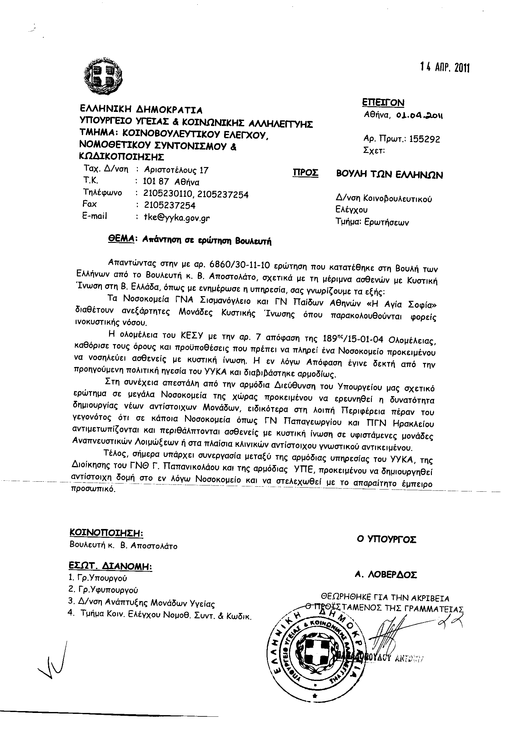
2. Στην με αριθμό 10859/10/02/2011 ερώτηση των Βουλευτών κυρίων Πλεύρη Αθανάσιου και Γεωργιάδη Σπυρίδωνα - Αδώνιδος δόθηκε με το υπ’ αριθμ. 19855/01-04-2011 έγγραφο από τον Υπουργό Υγείας και Κοινωνικής Αλληλεγγύης η ακόλουθη απάντηση:
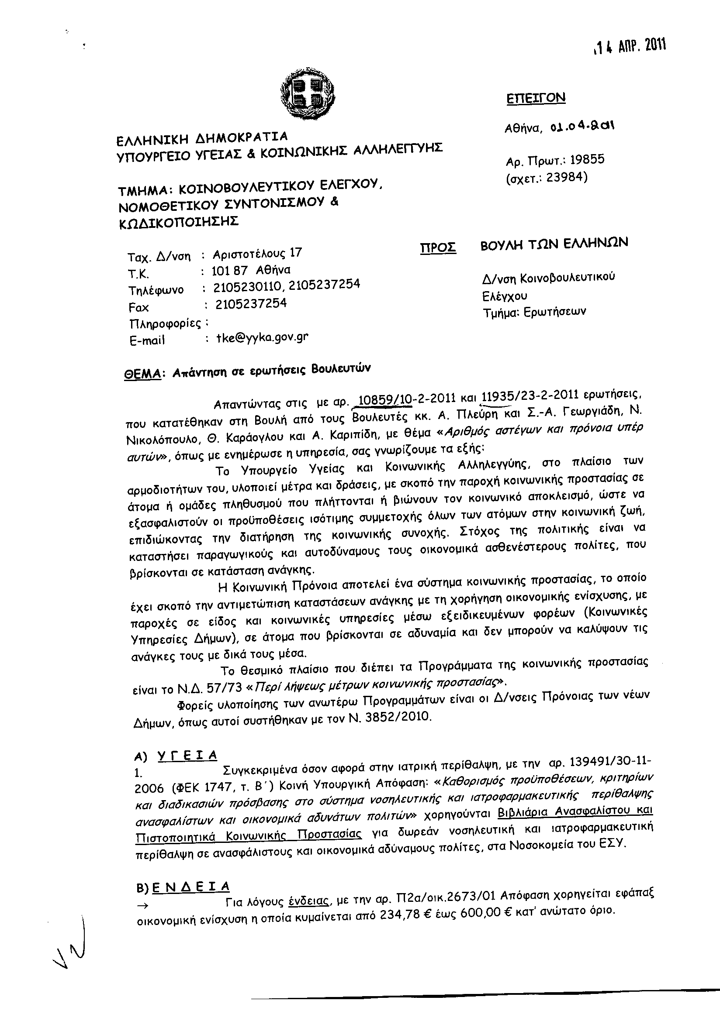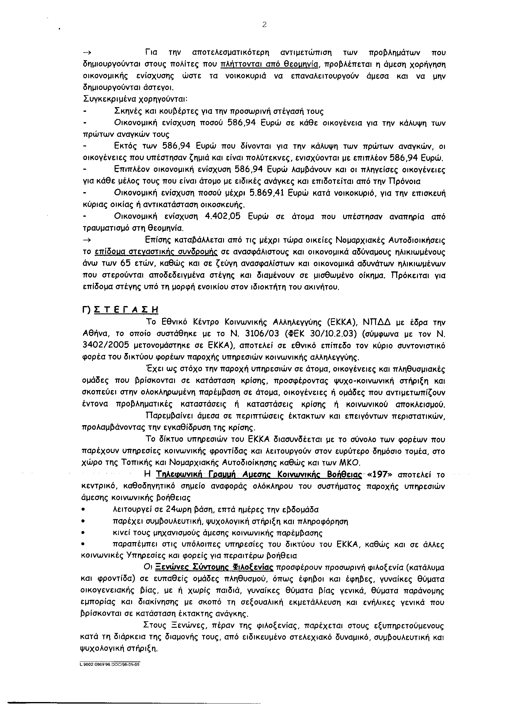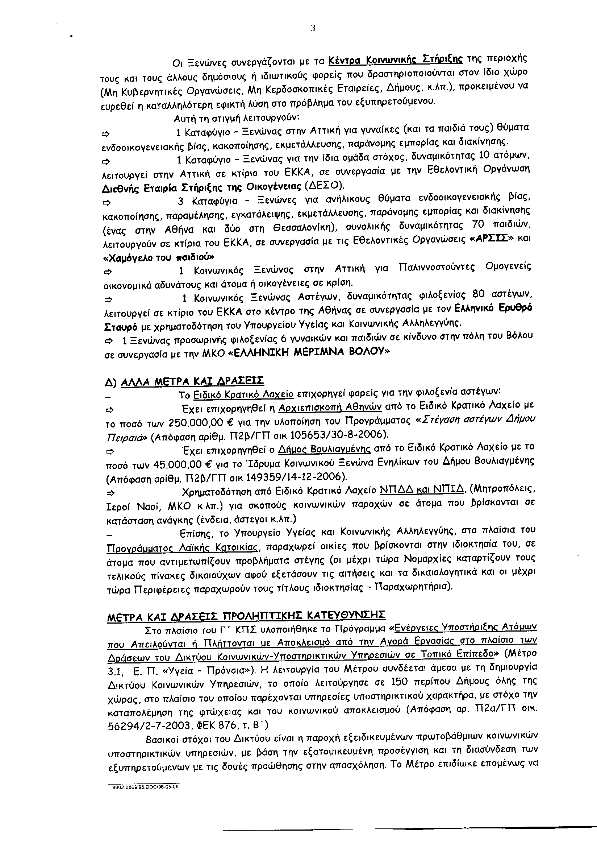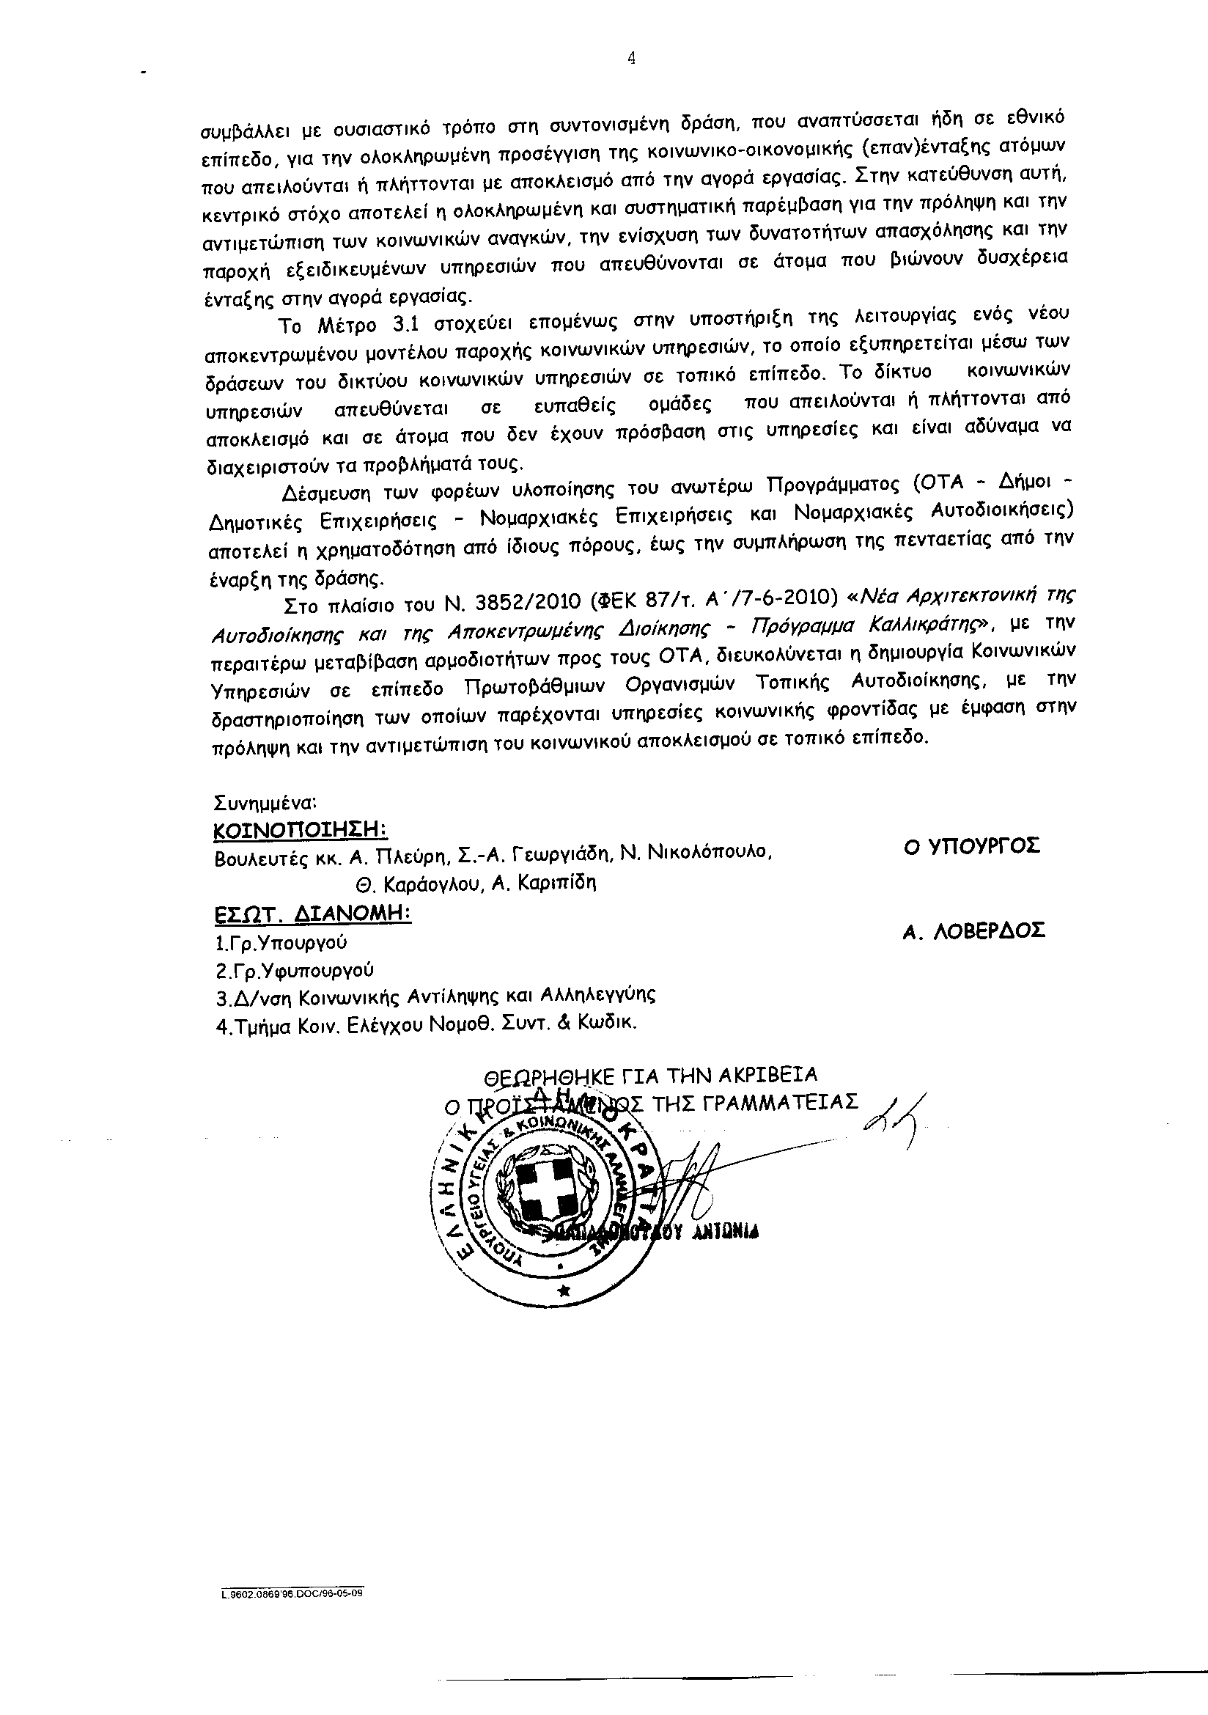
3. Στην με αριθμό 11217/15-02-2011 ερώτηση του Βουλευτή κ. Σταϊκούρα Χρήστου δόθηκε με το υπ’ αριθμ. Β-625/01-04-2011 έγγραφο από τον Υφυπουργό Υποδομών, Μεταφορών και Δικτύων η ακόλουθη απάντηση:
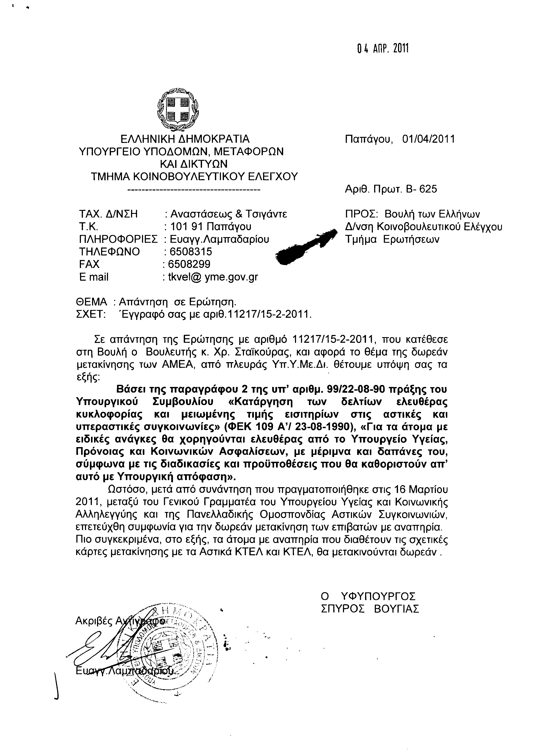
4. Στην με αριθμό 11880/22-02-2011 ερώτηση του Βουλευτή κ. Κολοκοτρώνη Άγγελου δόθηκε με το υπ’ αριθμ. 23960/01-04-2011 έγγραφο από τον Υπουργό Υγείας και Κοινωνικής Αλληλεγγύης η ακόλουθη απάντηση:
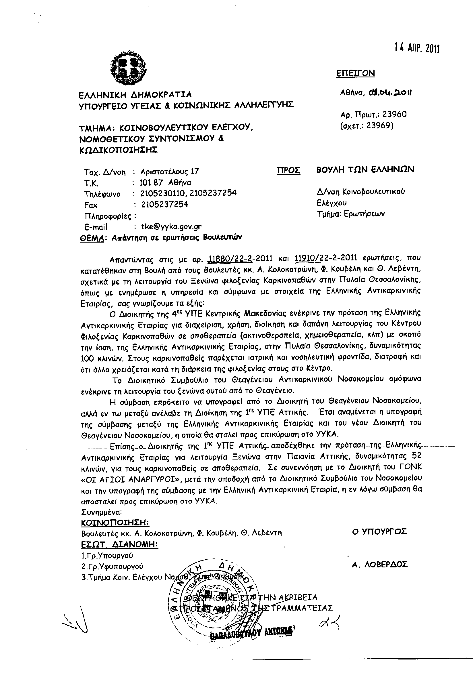
5. Στην με αριθμό 12101/25-02-2011 ερώτηση του Βουλευτή κ. Μπούρα Αθανάσιου δόθηκε με το υπ’ αριθμ. ΓΚΕ 1052732 ΕΞ 2011/2509/-01-04-2011 έγγραφο από τον Υφυπουργό Οικονομικών η ακόλουθη απάντηση:
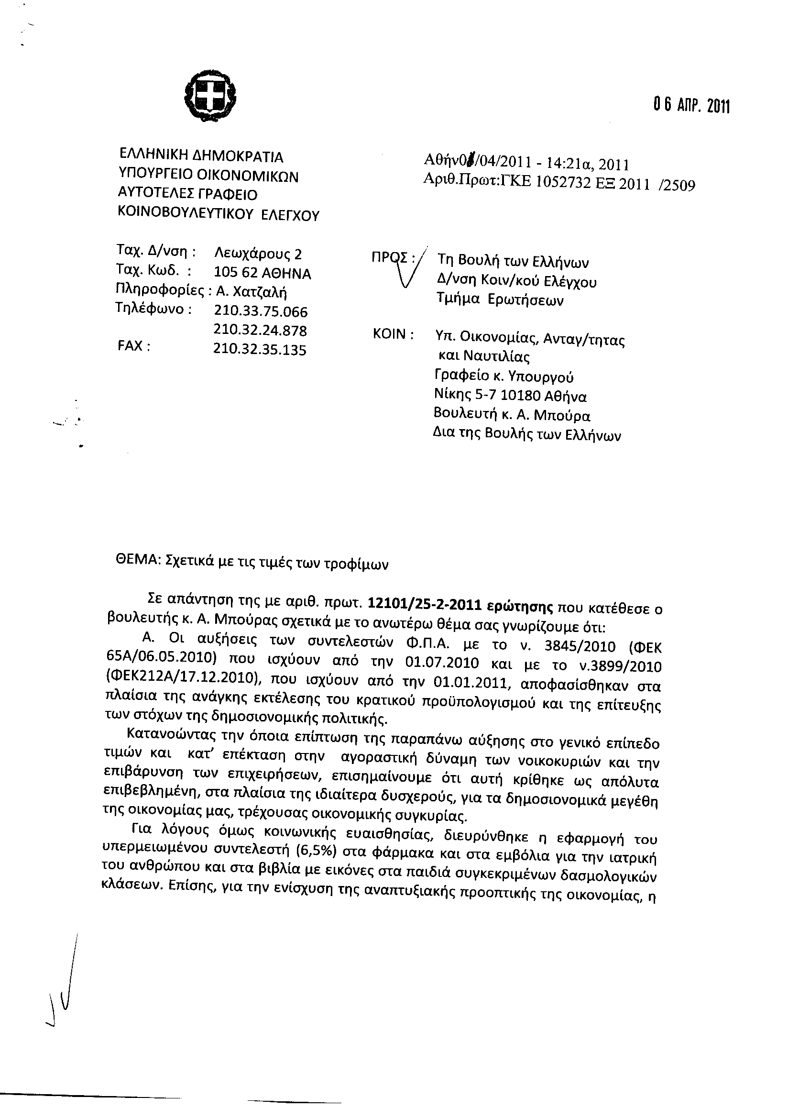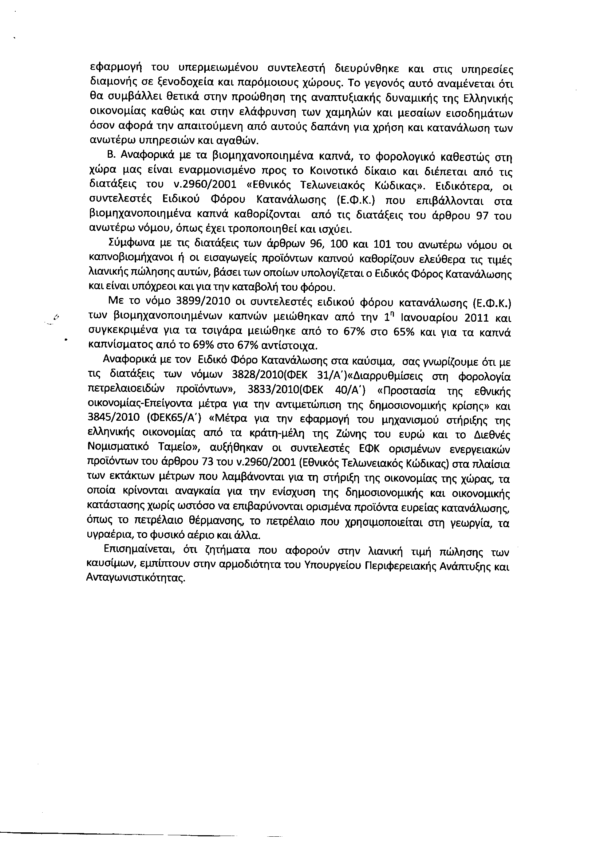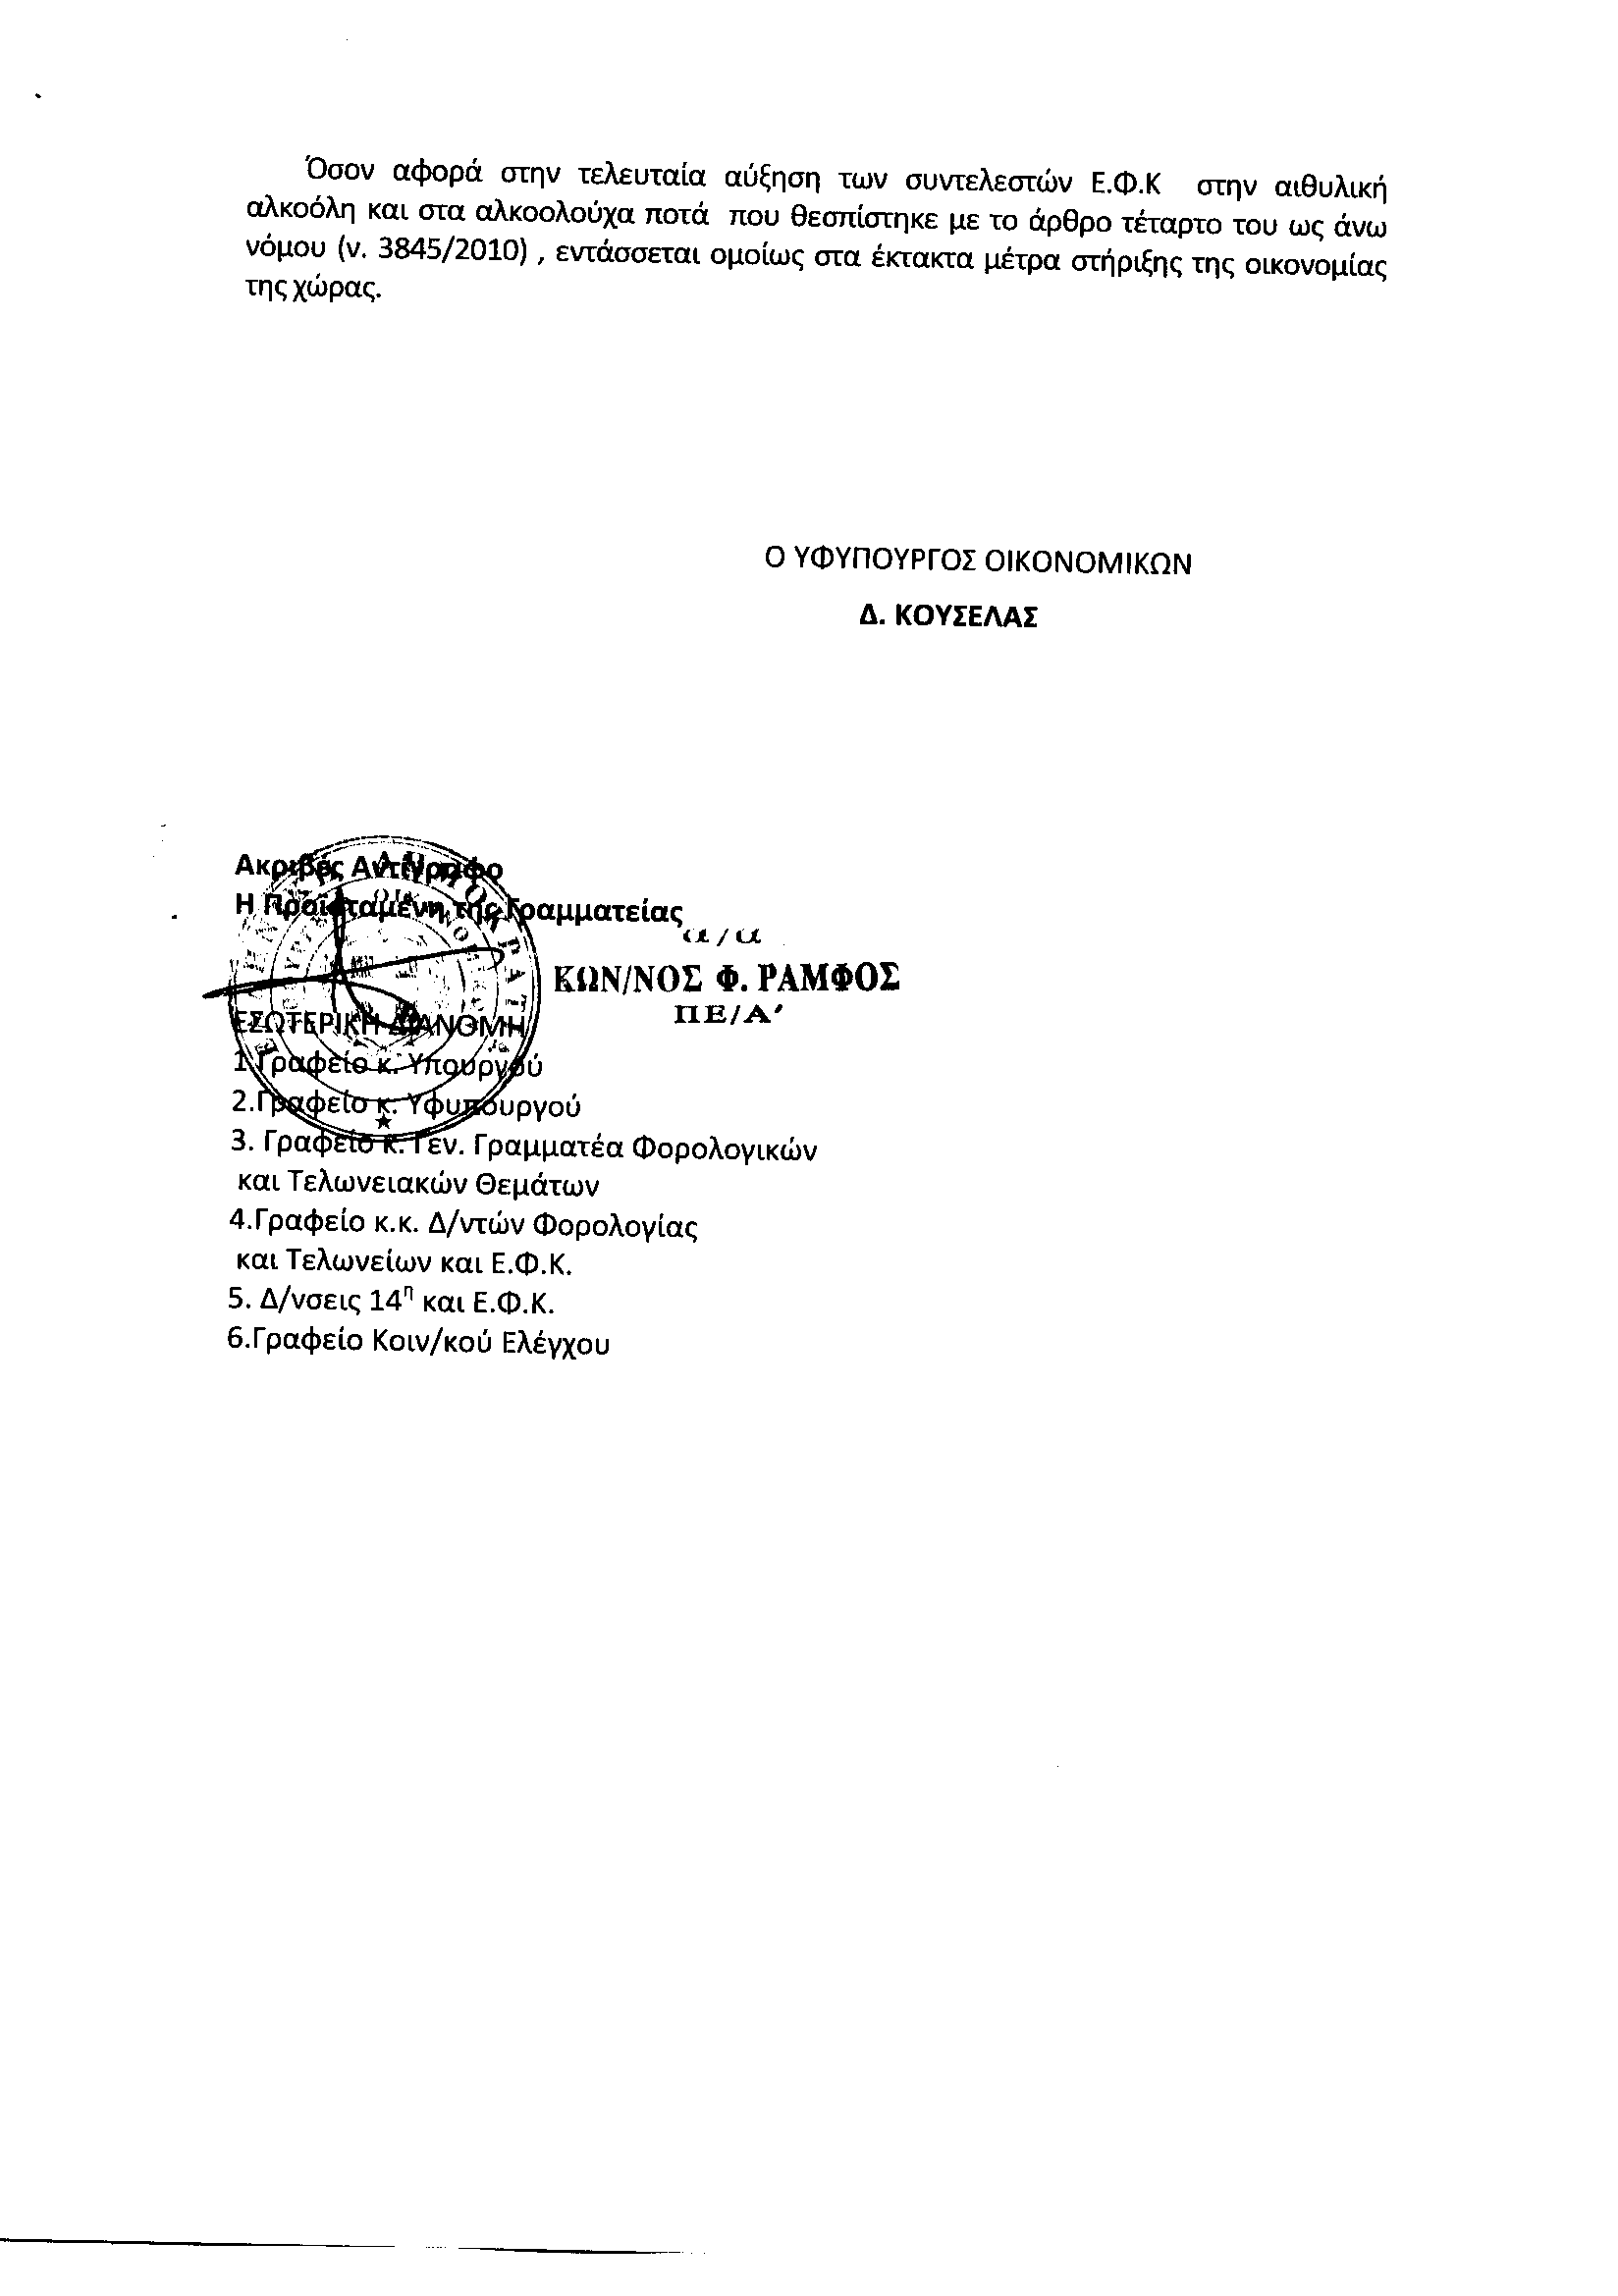
6. Στην με αριθμό 12287/01-03-2011 ερώτηση του Βουλευτή κ. Νικολόπουλου Νικολάου δόθηκε με το υπ’ αριθμ. 3293/01-04-2011 έγγραφο από την Υπουργό Εργασίας και Κοινωνικής Ασφάλισης η ακόλουθη απάντηση:
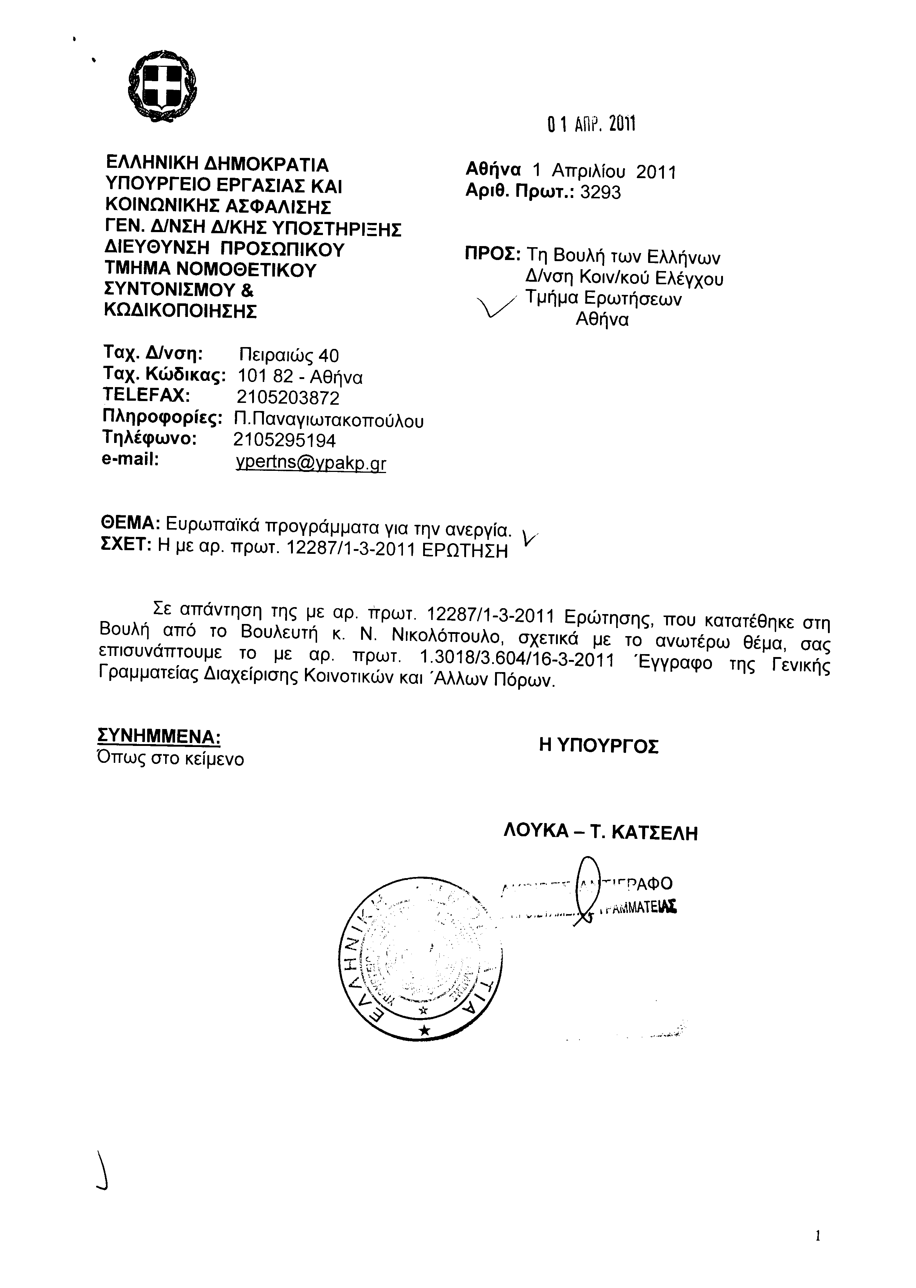
Σημ. Τα συνημμένα σχετικά έγγραφα ευρίσκονται στο αρχείο της Δ/νσης Κοινοβουλευτικού Ελέγχου (Τμήμα Ερωτήσεων)
7. Στην με αριθμό 12530/04-03-2011 ερώτηση του Βουλευτή κ. Μπούρα Αθανάσιου δόθηκε με το υπ’ αριθμ. 29308/01-04-2011 έγγραφο από τον Υπουργό Υγείας και Κοινωνικής Αλληλεγγύης η ακόλουθη απάντηση:
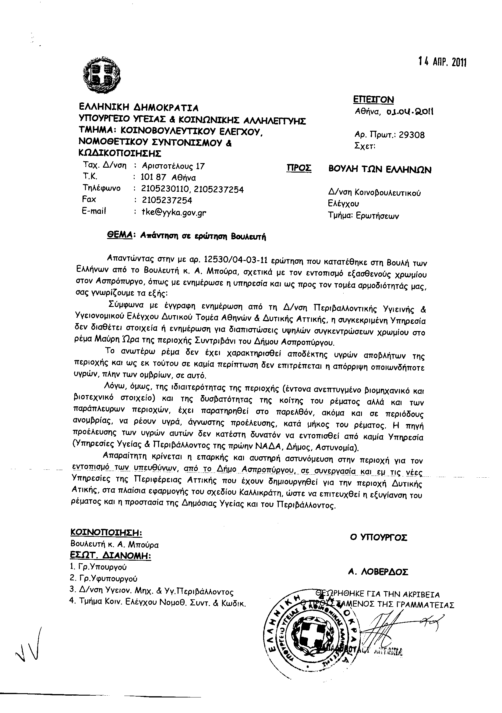
8. Στην με αριθμό 12617/04-03-2011 ερώτηση του Βουλευτή κ. Πολατίδη Ηλία δόθηκε με το υπ’ αριθμ. Β. 546/01-04-2011 έγγραφο από τον Υπουργό Οικονομικών η ακόλουθη απάντηση:
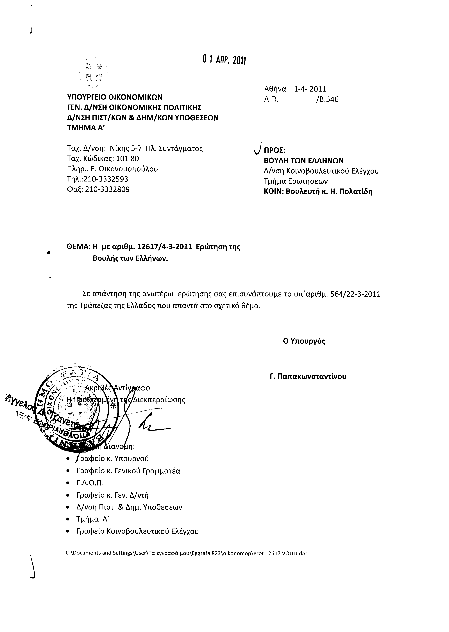
Σημ. Τα συνημμένα σχετικά έγγραφα ευρίσκονται στο αρχείο της Δ/νσης Κοινοβουλευτικού Ελέγχου (Τμήμα Ερωτήσεων)
9. Στην με αριθμό 12668/08-03-2011 ερώτηση του Βουλευτή κ. Κοραντή Ιωάννη δόθηκε με το υπ’ αριθμ. Φ900α/8426/11687/01-04-2011 έγγραφο από τον Αναπληρωτή Υπουργό Εθνικής Άμυνας η ακόλουθη απάντηση:
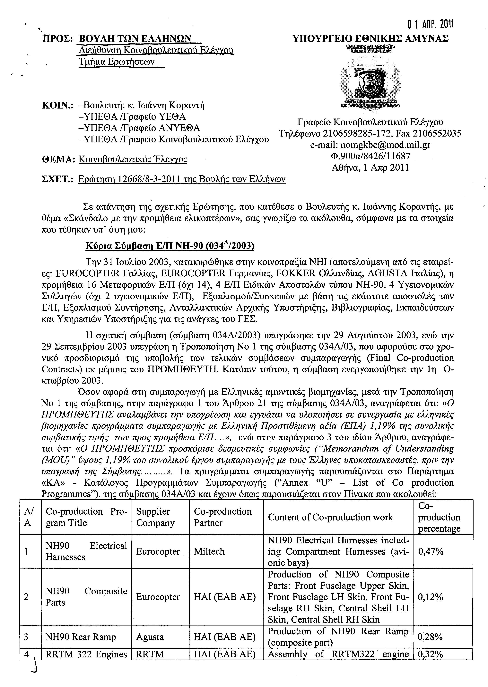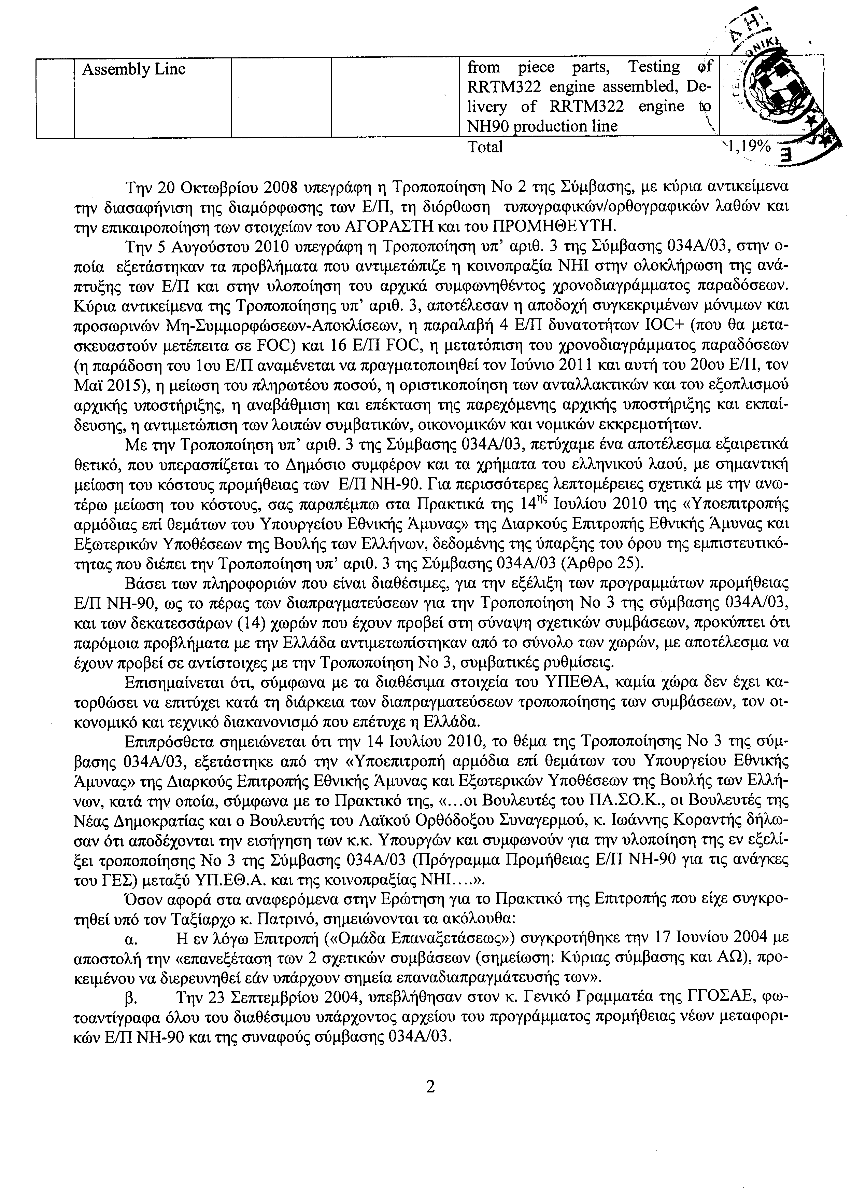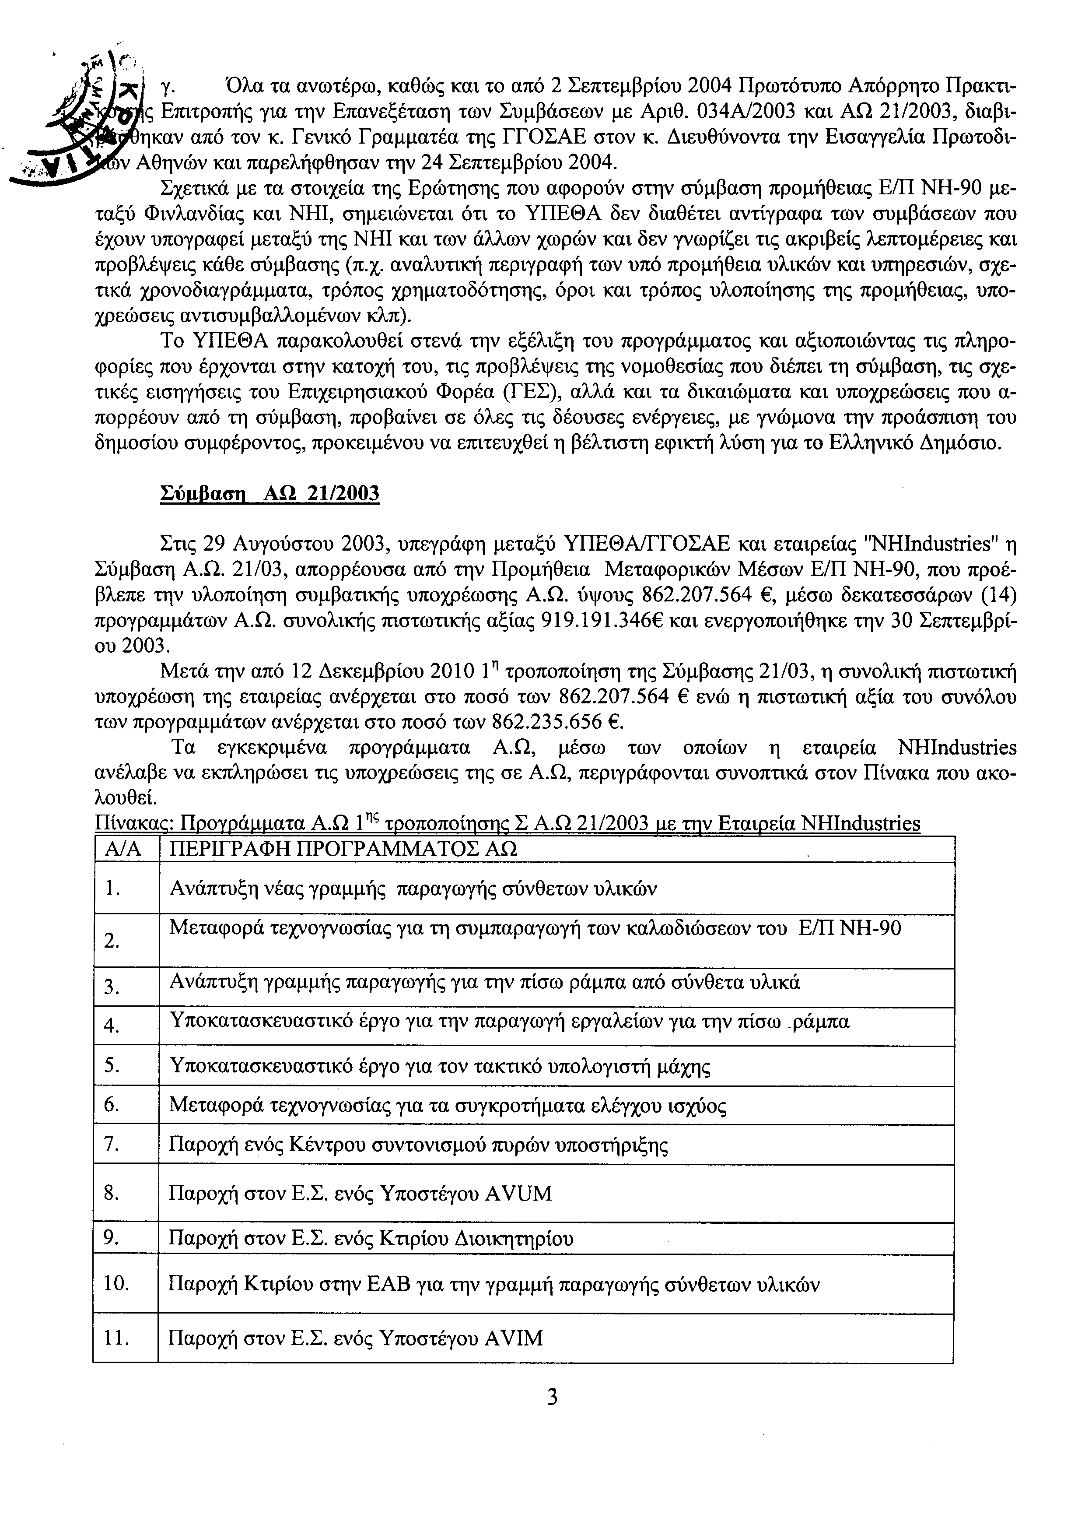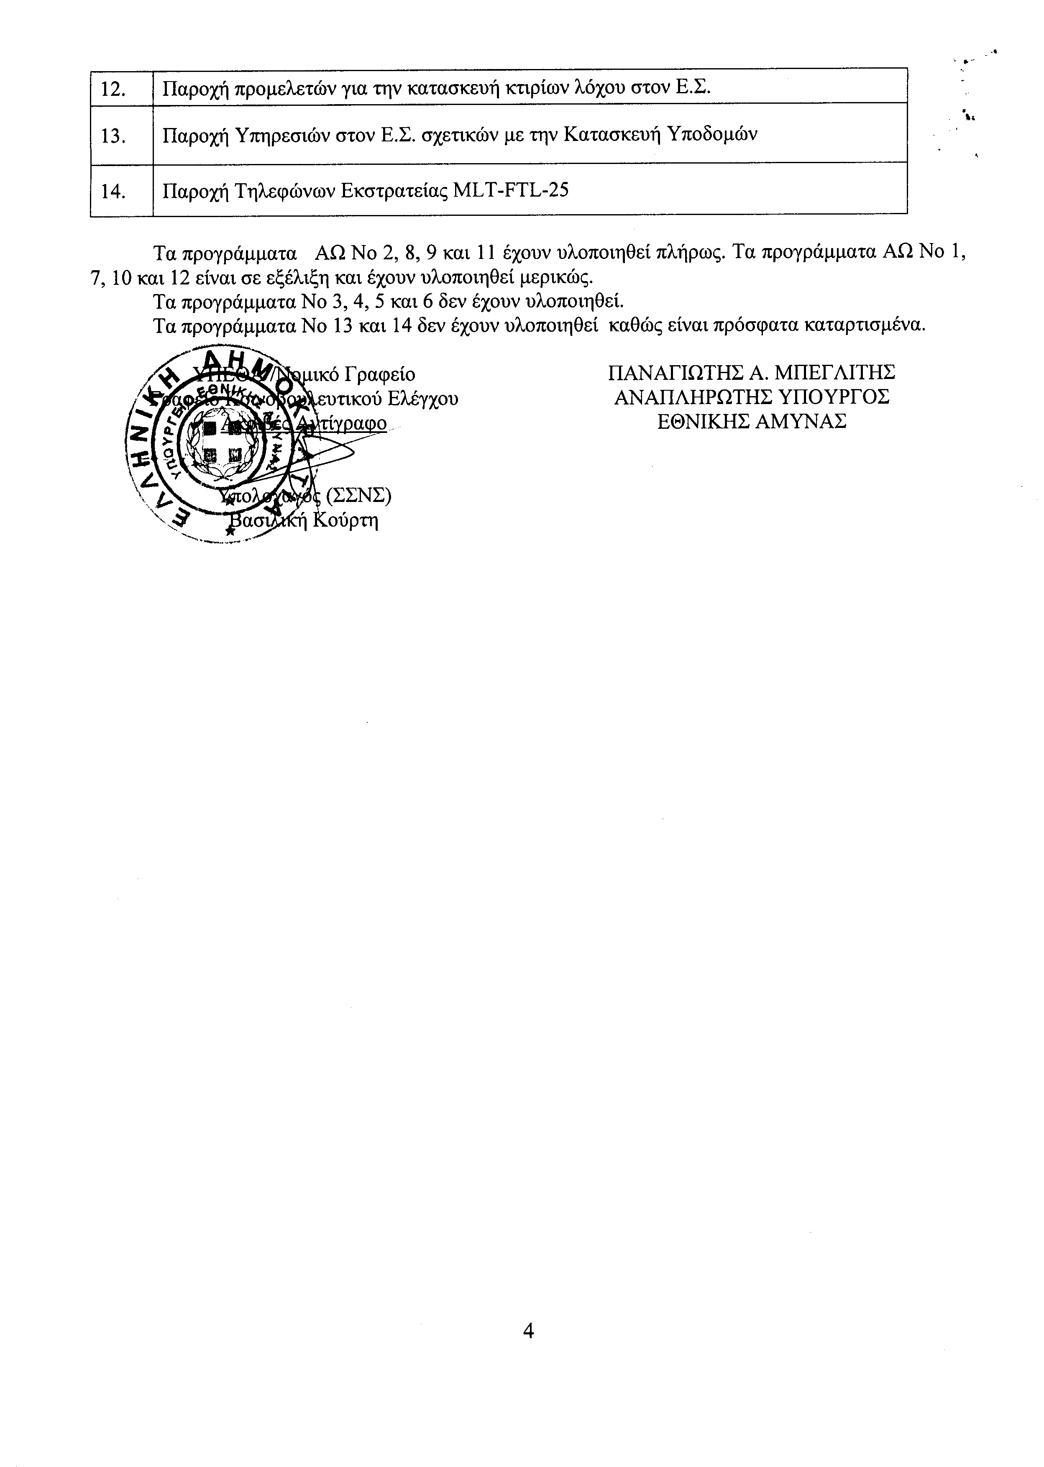
10. Στην με αριθμό 12696/08-03-2011 ερώτηση του Βουλευτή κ. Καράογλου Θεοδώρου δόθηκε με το υπ’ αριθμ. 7017/4/12994/01-04-2011 έγγραφο από τον Υπουργό Προστασίας του Πολίτη η ακόλουθη απάντηση:
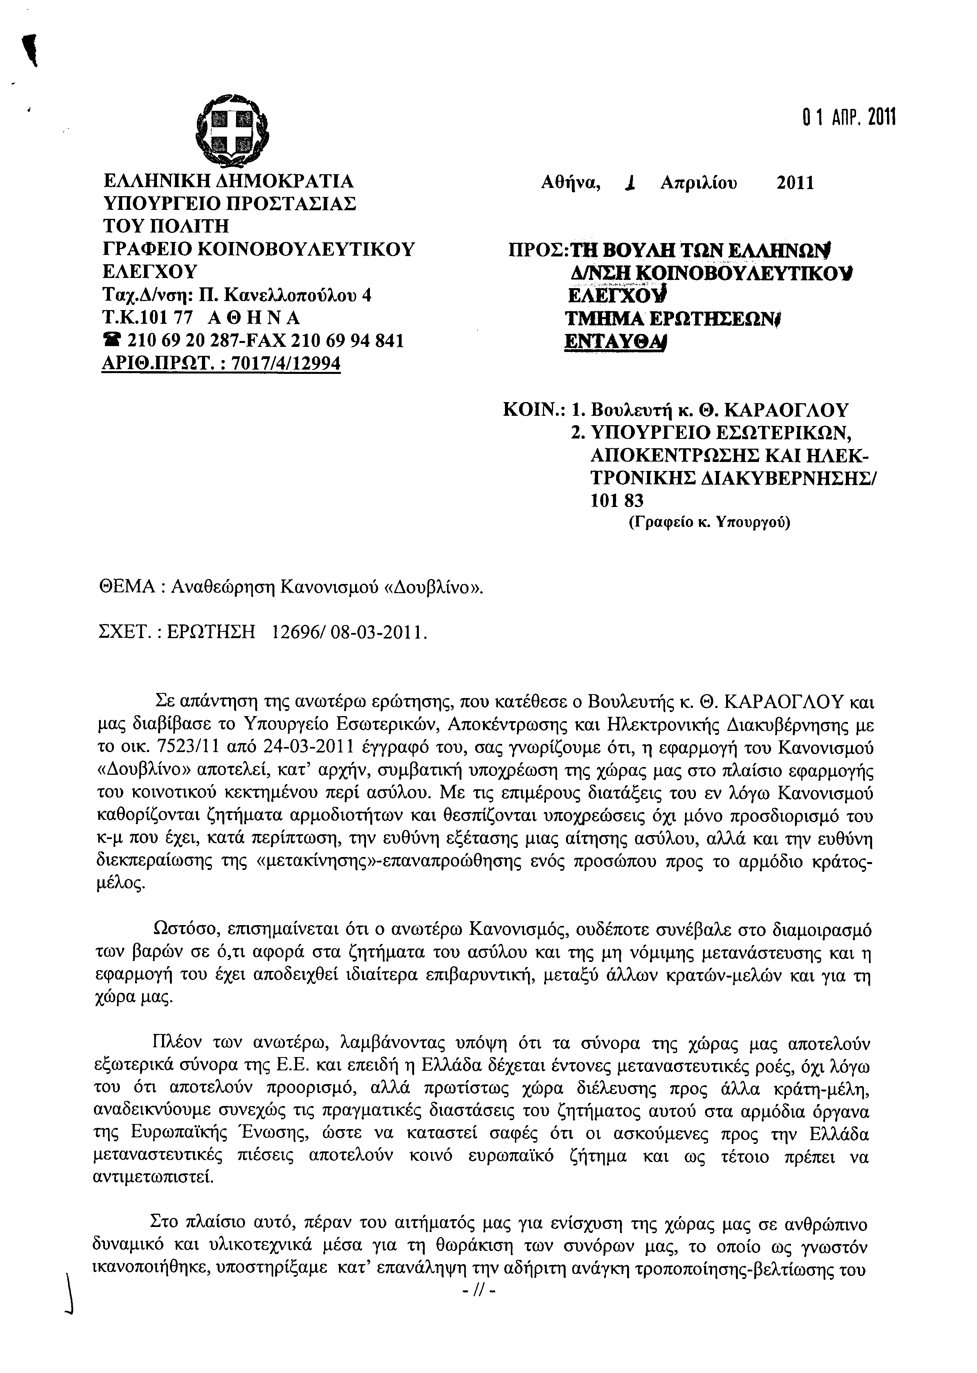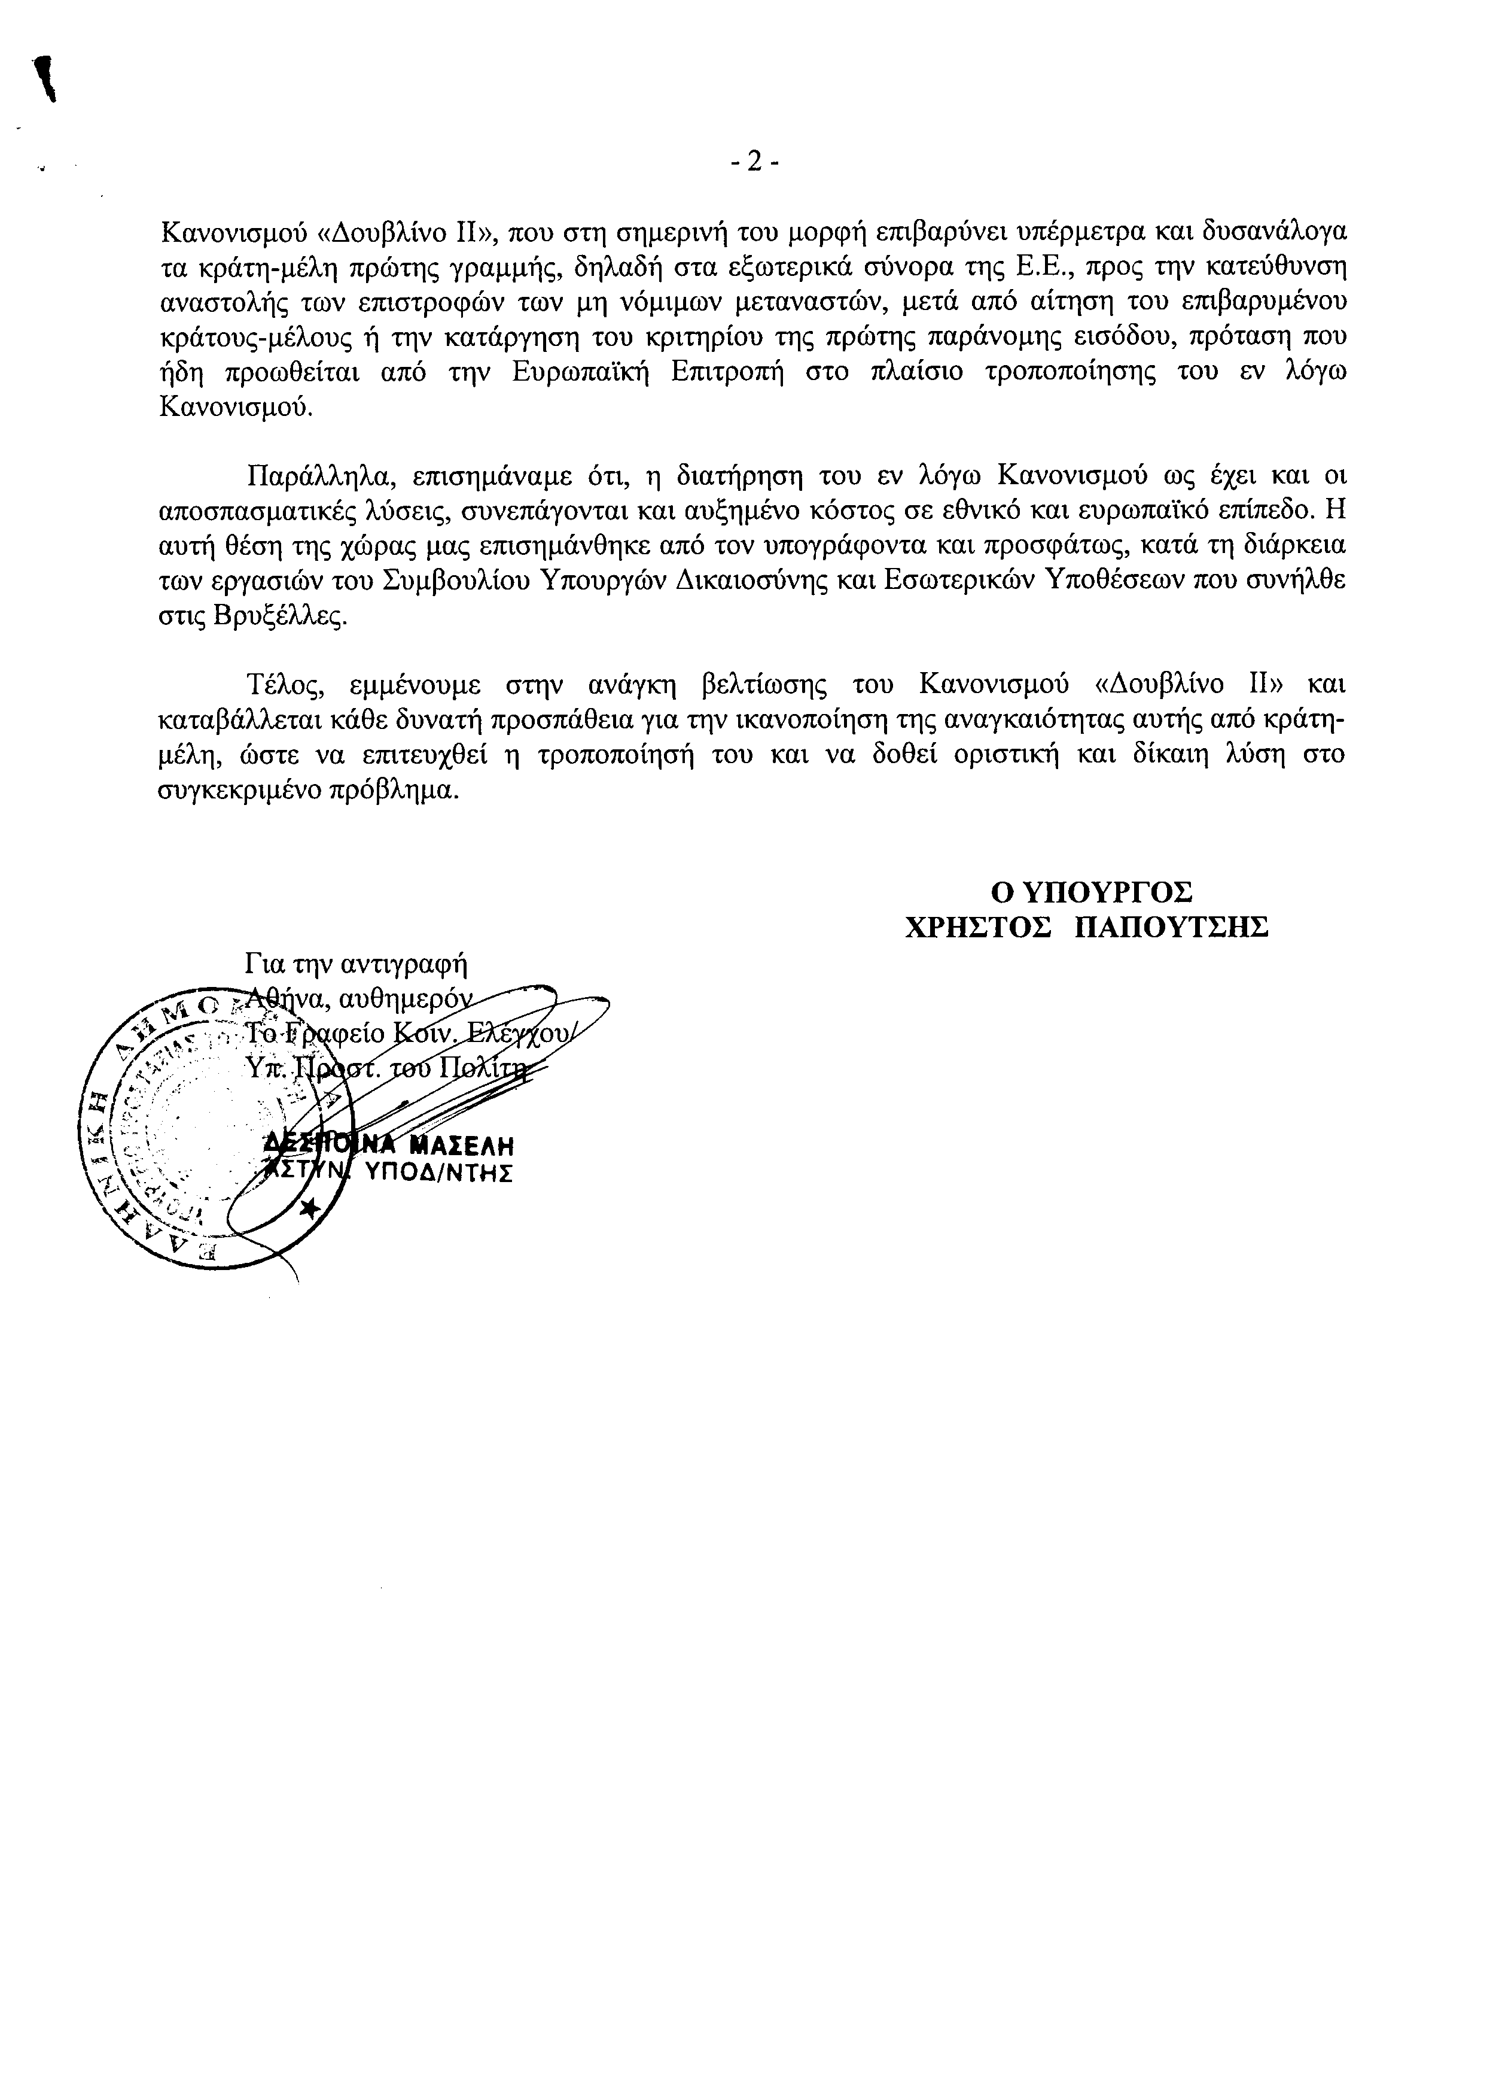
11. Στην με αριθμό 12702/08-03-2011 ερώτηση του Βουλευτή κ. Καράογλου Θεοδώρου δόθηκε με το υπ’ αριθμ. 3370/01-04-2011 έγγραφο από την Υπουργό Εργασίας και Κοινωνικής Ασφάλισης η ακόλουθη απάντηση:
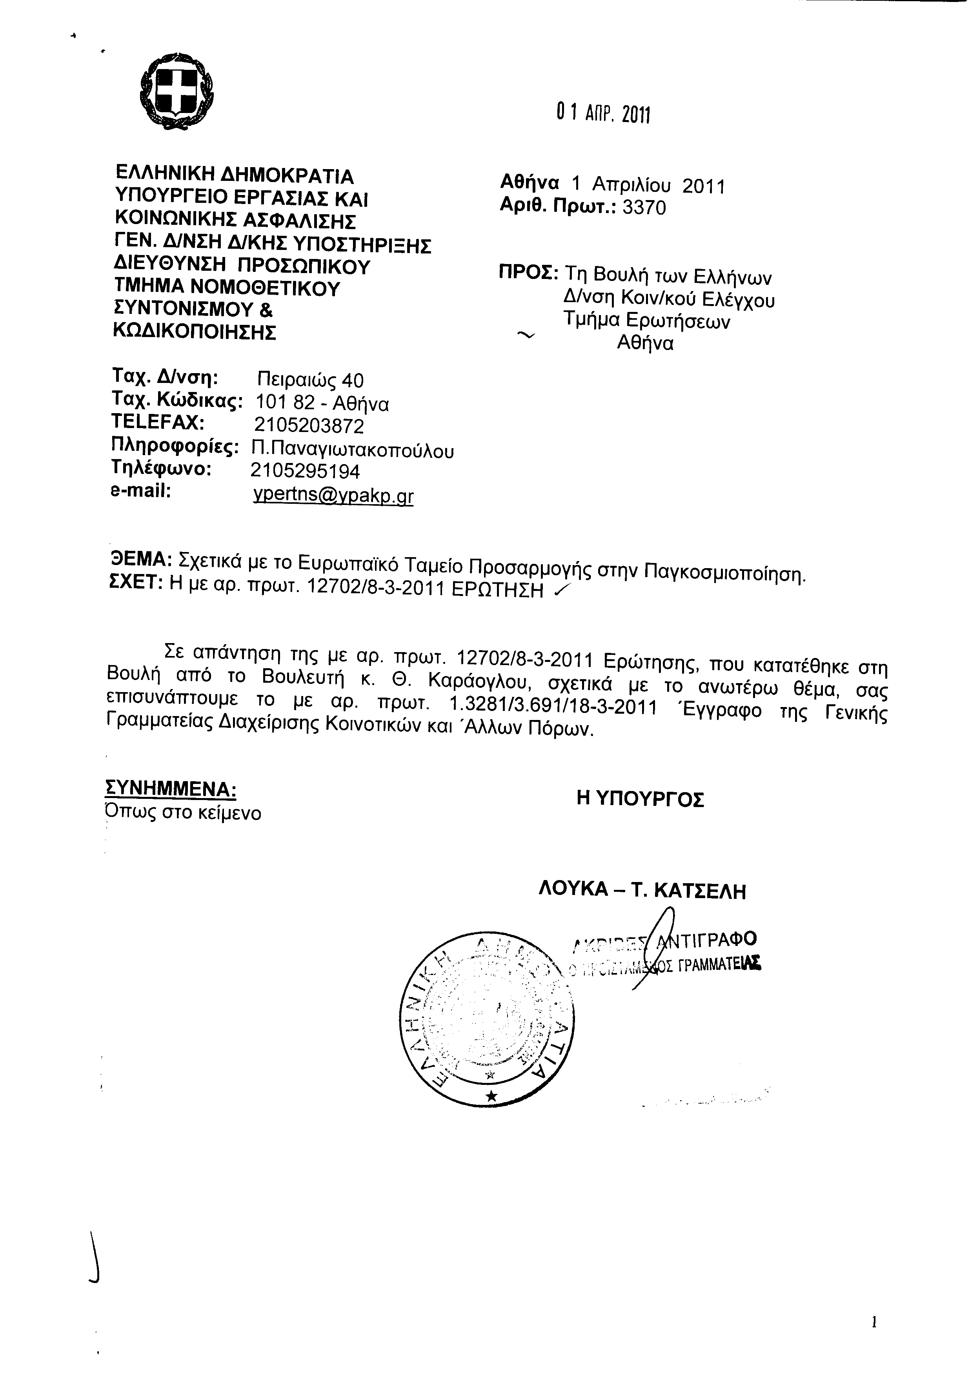
Σημ. Τα συνημμένα σχετικά έγγραφα ευρίσκονται στο αρχείο της Δ/νσης Κοινοβουλευτικού Ελέγχου (Τμήμα Ερωτήσεων)
12. Στην με αριθμό 12806/10-03-2011 ερώτηση του Βουλευτή κ. Καρασμάνη Γεωργίου δόθηκε με το υπ’ αριθμ. 7017/4/12895/01-04-2011 έγγραφο από τον Υπουργό Προστασίας του Πολίτη η ακόλουθη απάντηση:
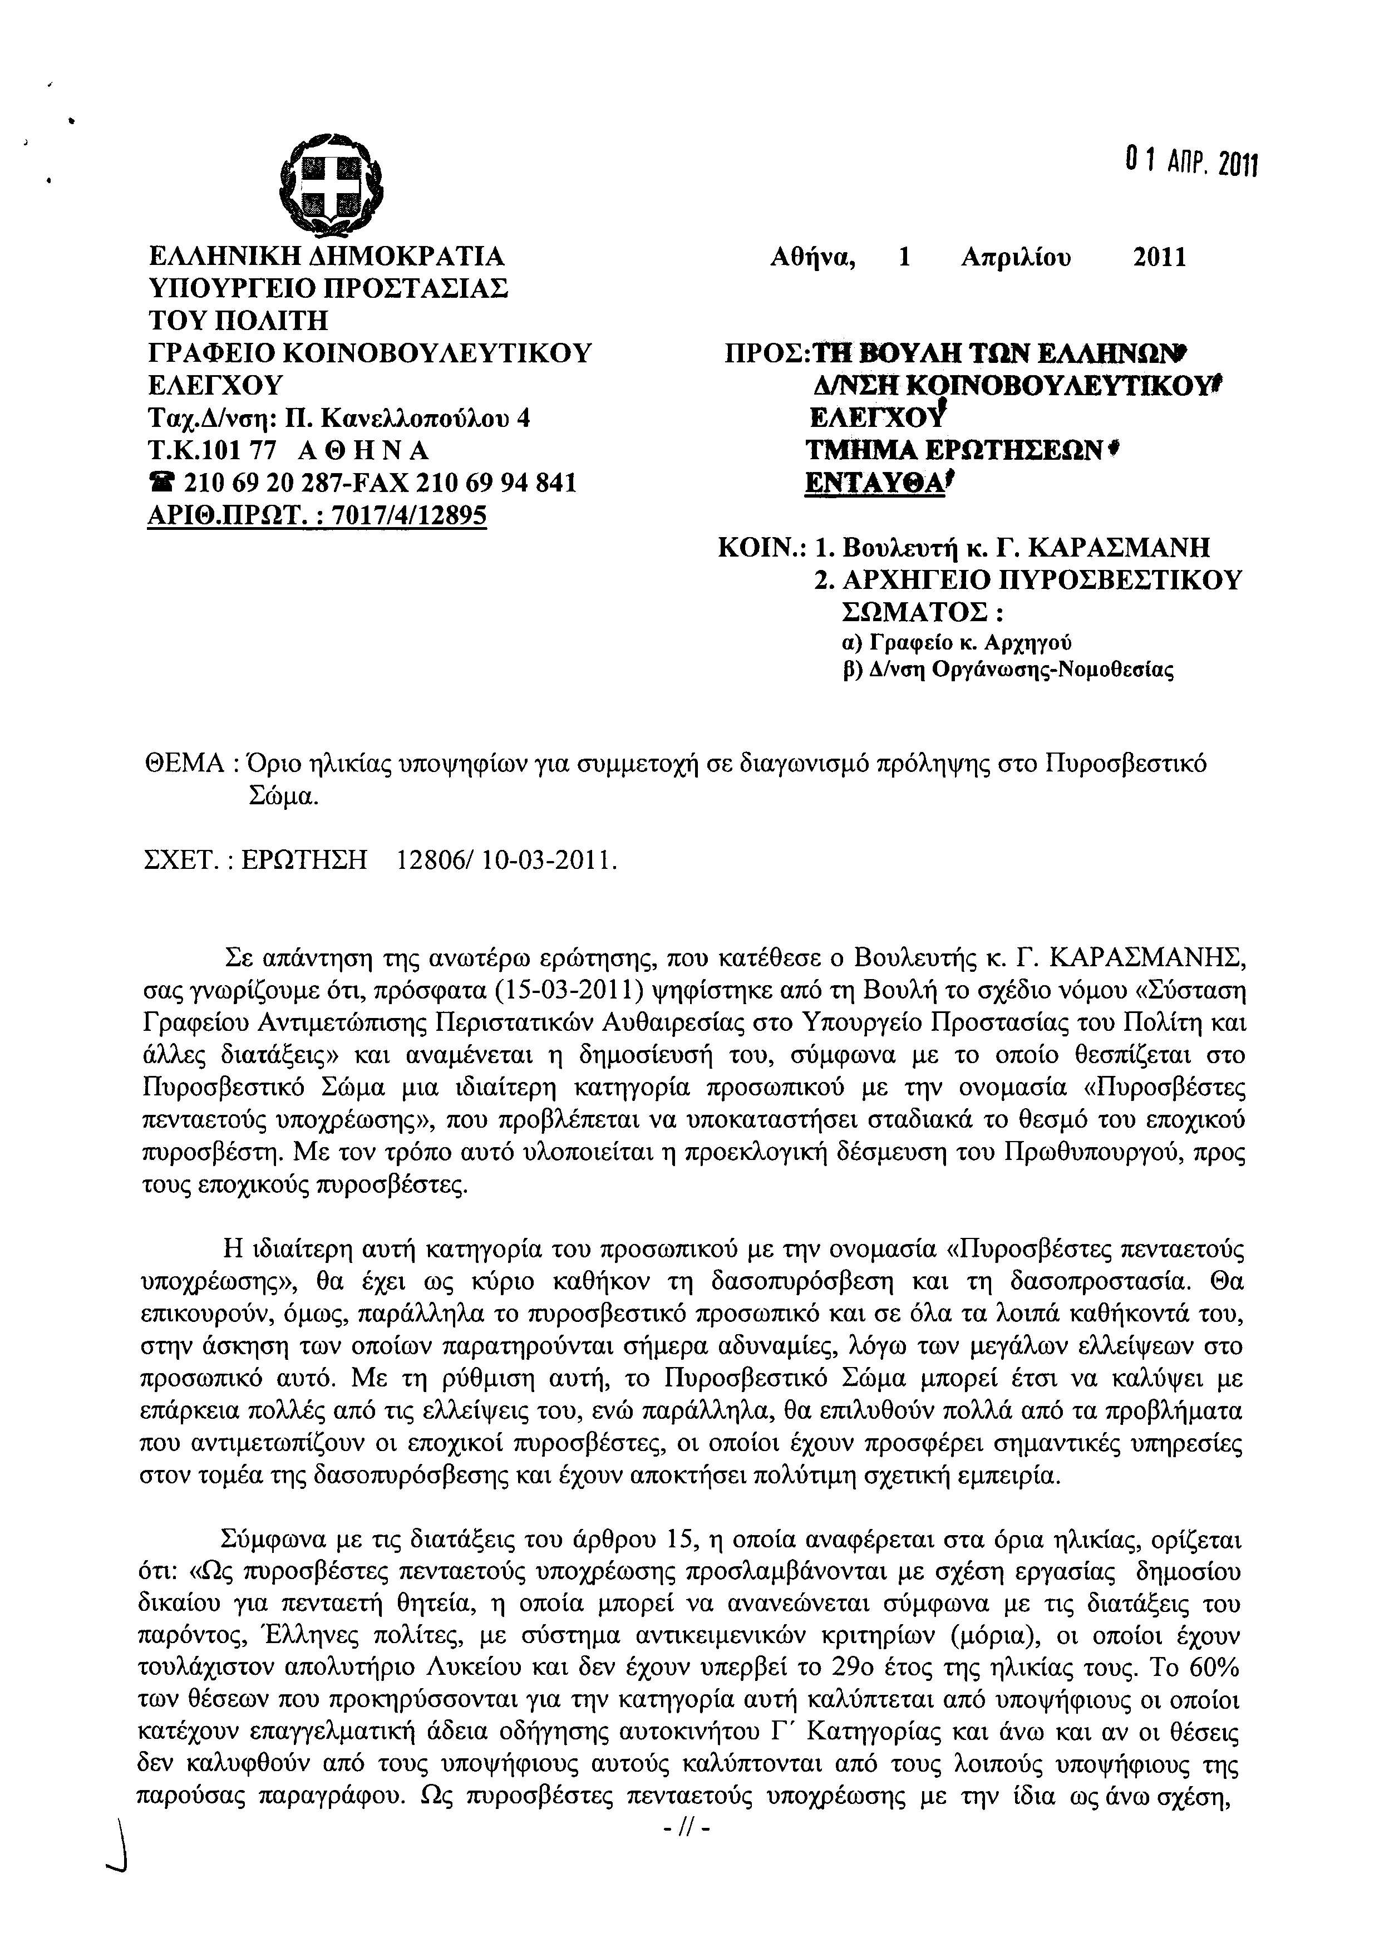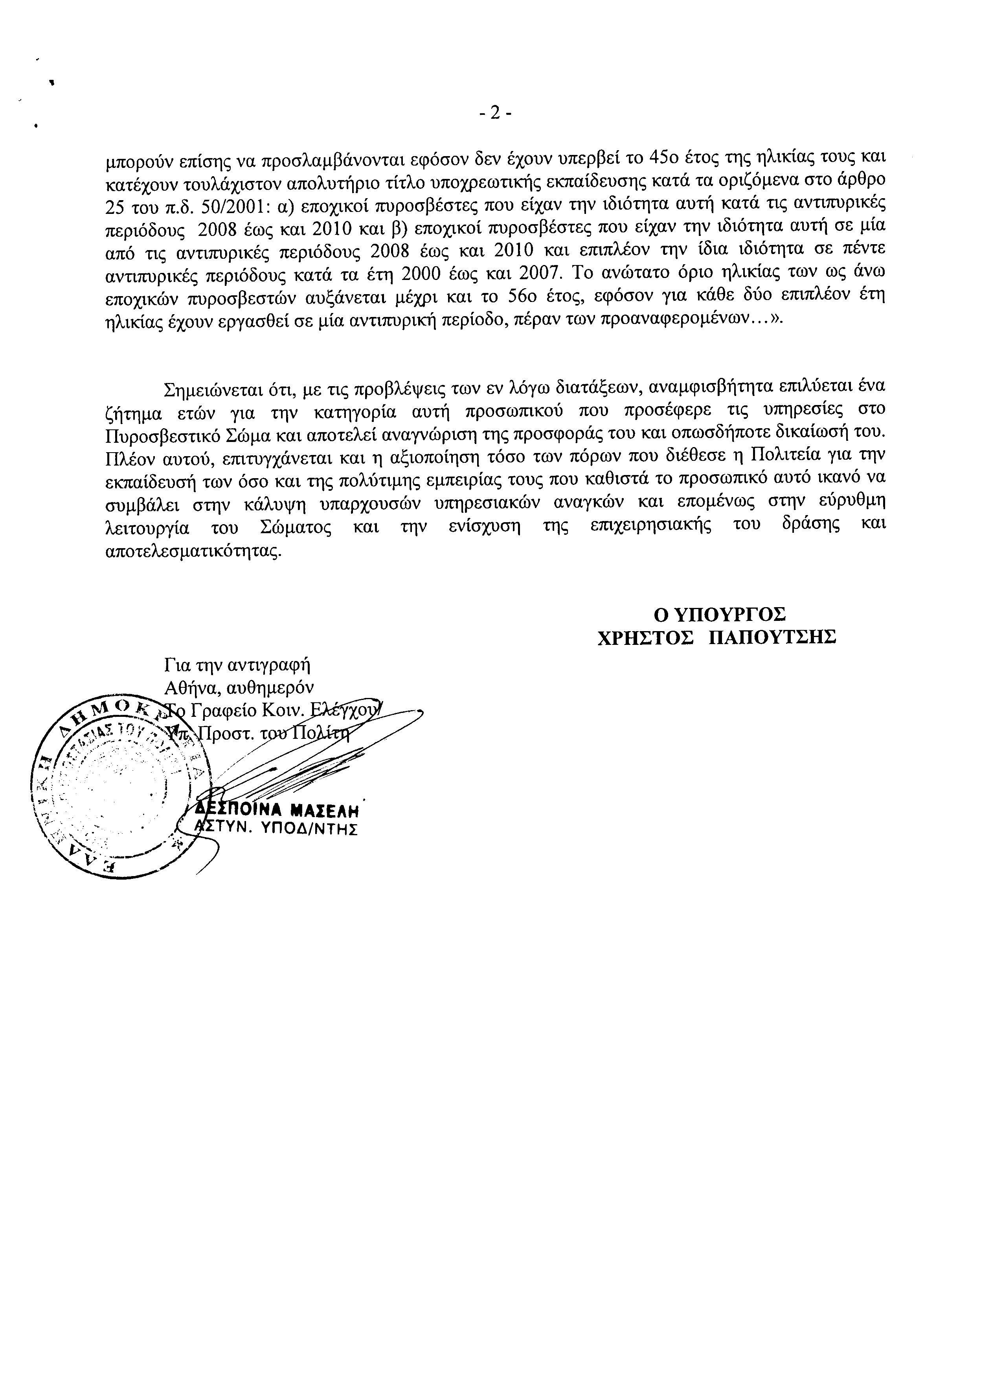
13. Στην με αριθμό 12846/10-03-2011 ερώτηση του Βουλευτή κ. Ανδριανού Ιωάννη δόθηκε με το υπ’ αριθμ. 7017/4/12901/01-04-2011 έγγραφο από τον Υπουργό Προστασίας του Πολίτη η ακόλουθη απάντηση:
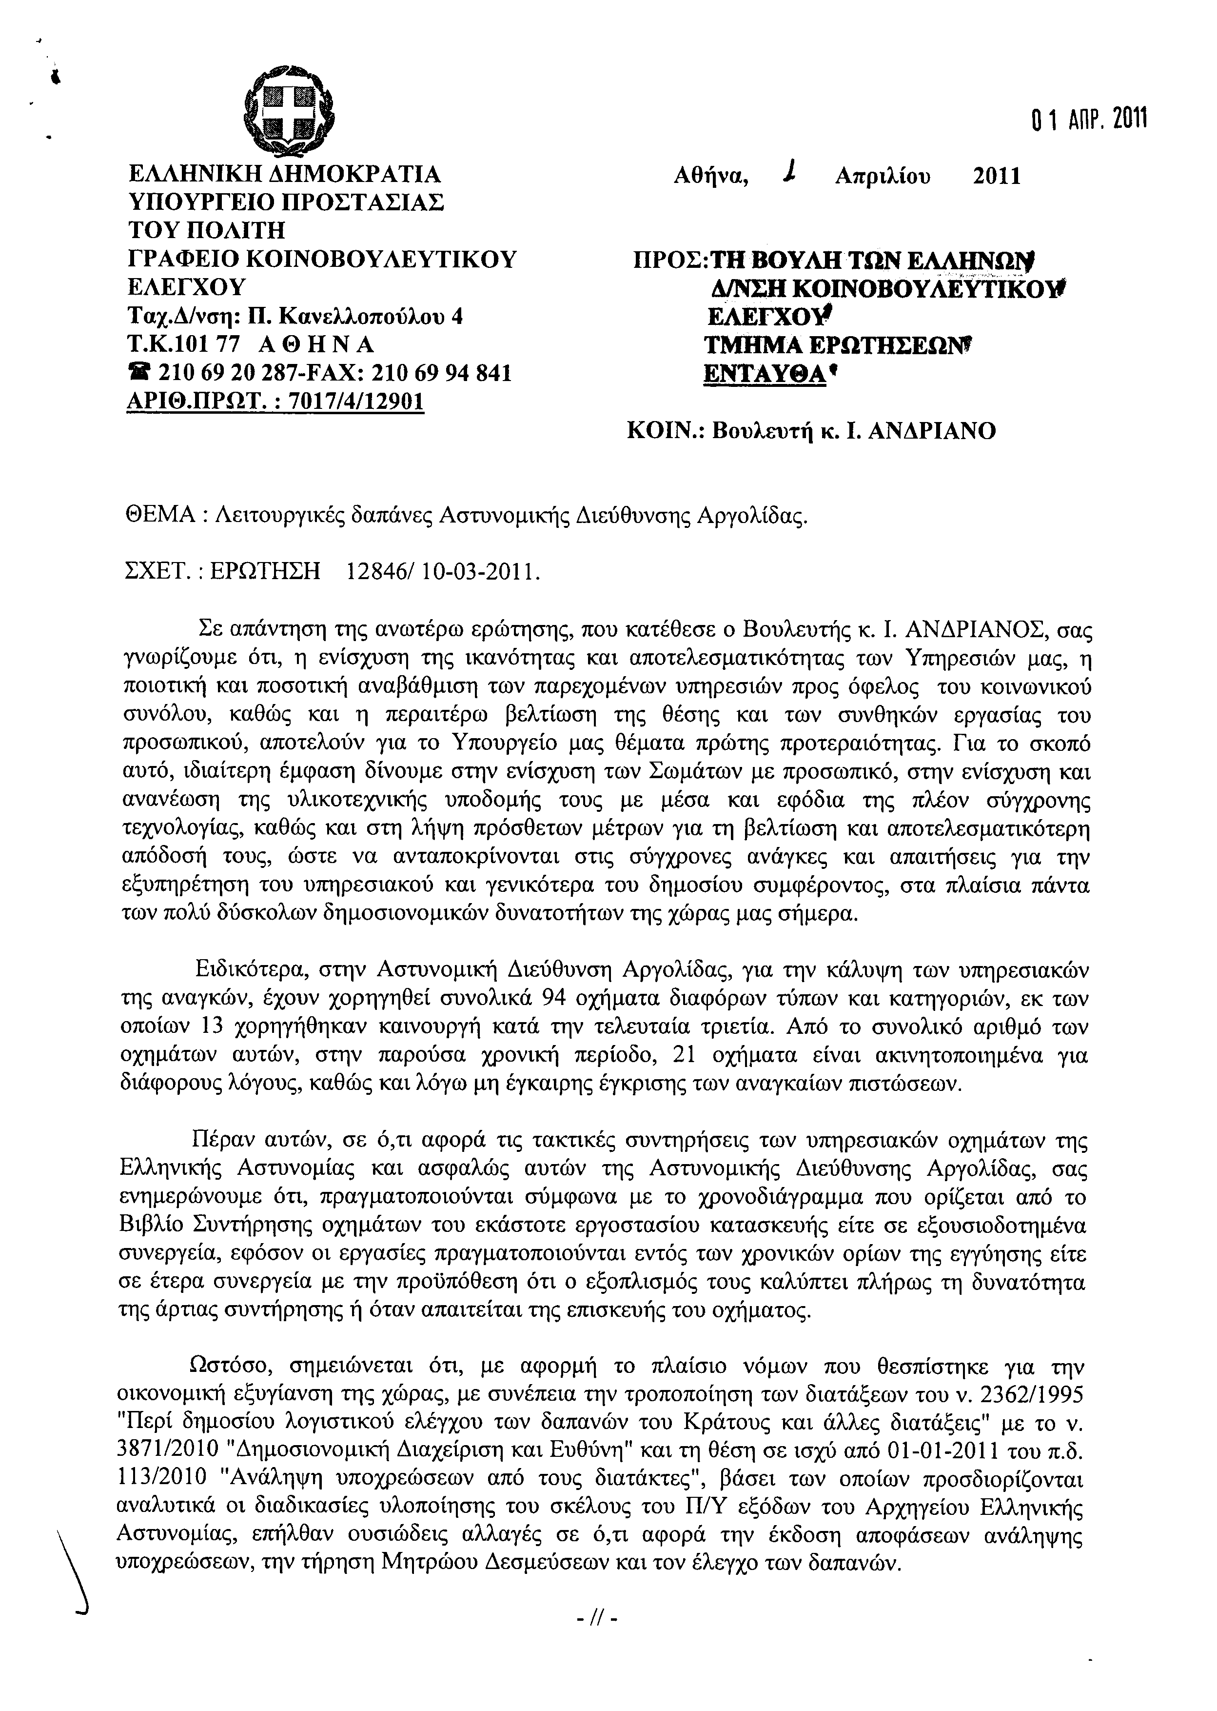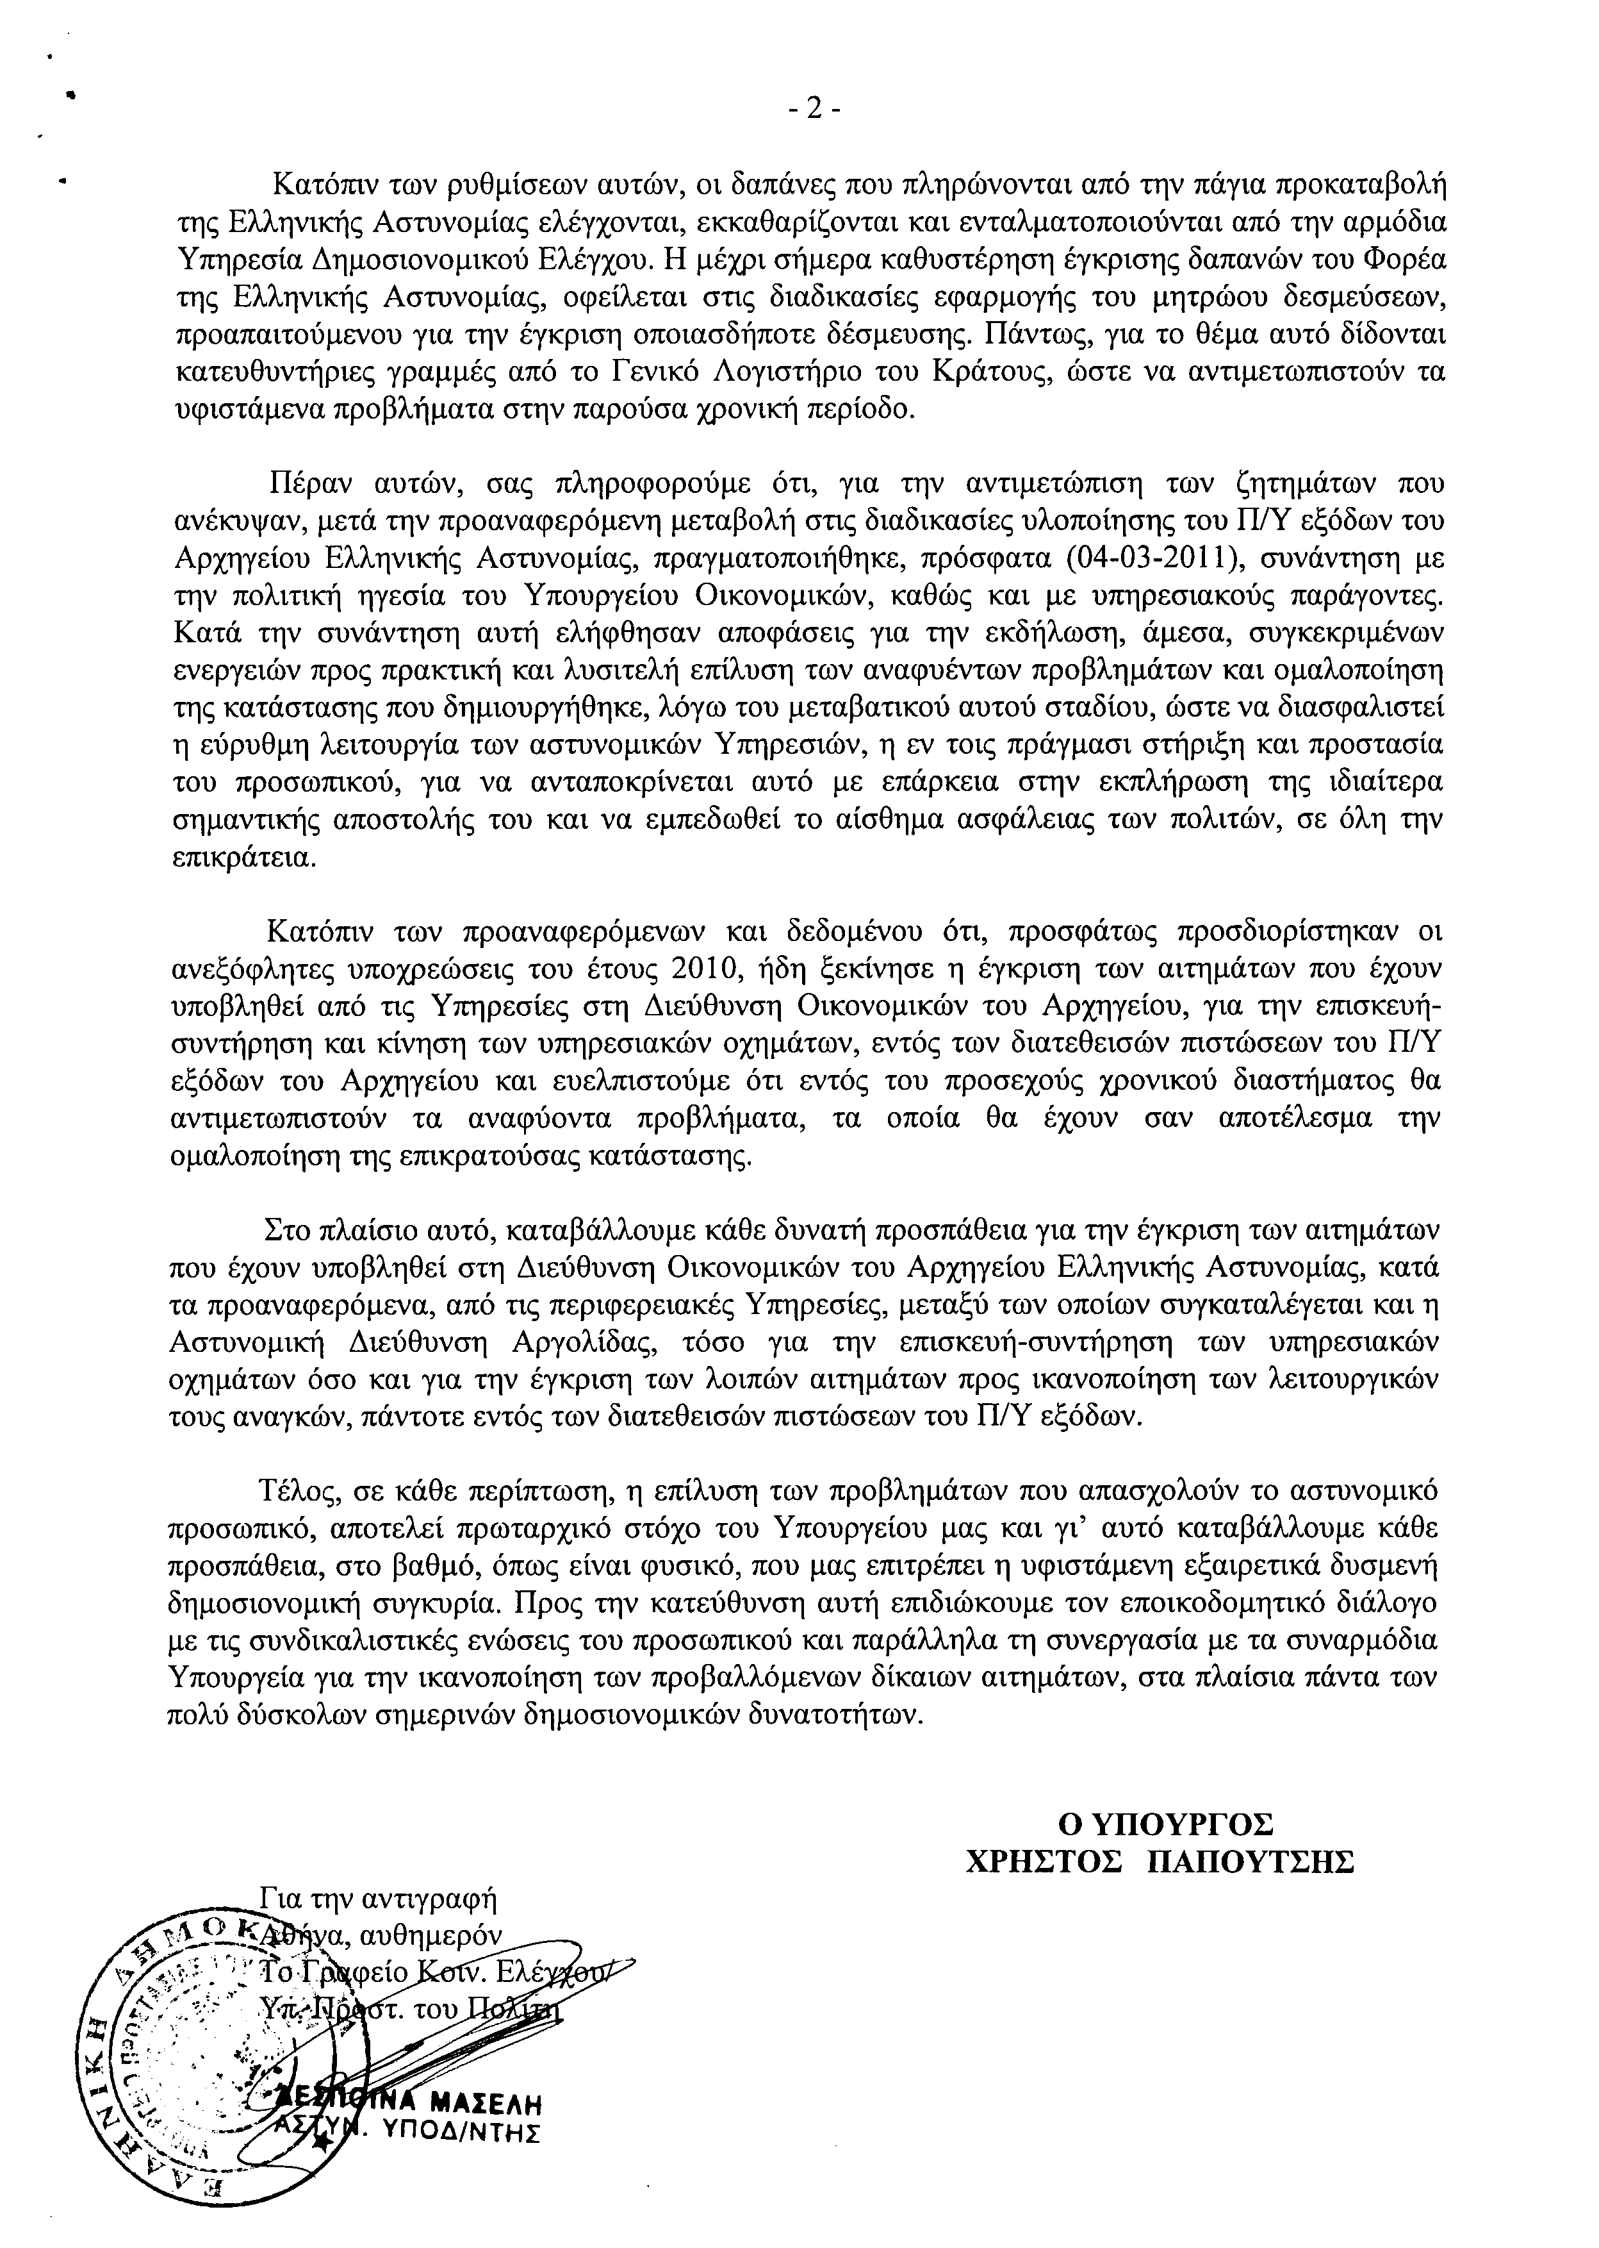
14. Στην με αριθμό 12934/14-03-2011 ερώτηση του Βουλευτή κ. Εμινίδη Σάββα δόθηκε με το υπ’ αριθμ. 3400/01-04-2011 έγγραφο από την Υπουργό Εργασίας και Κοινωνικής Ασφάλισης η ακόλουθη απάντηση:
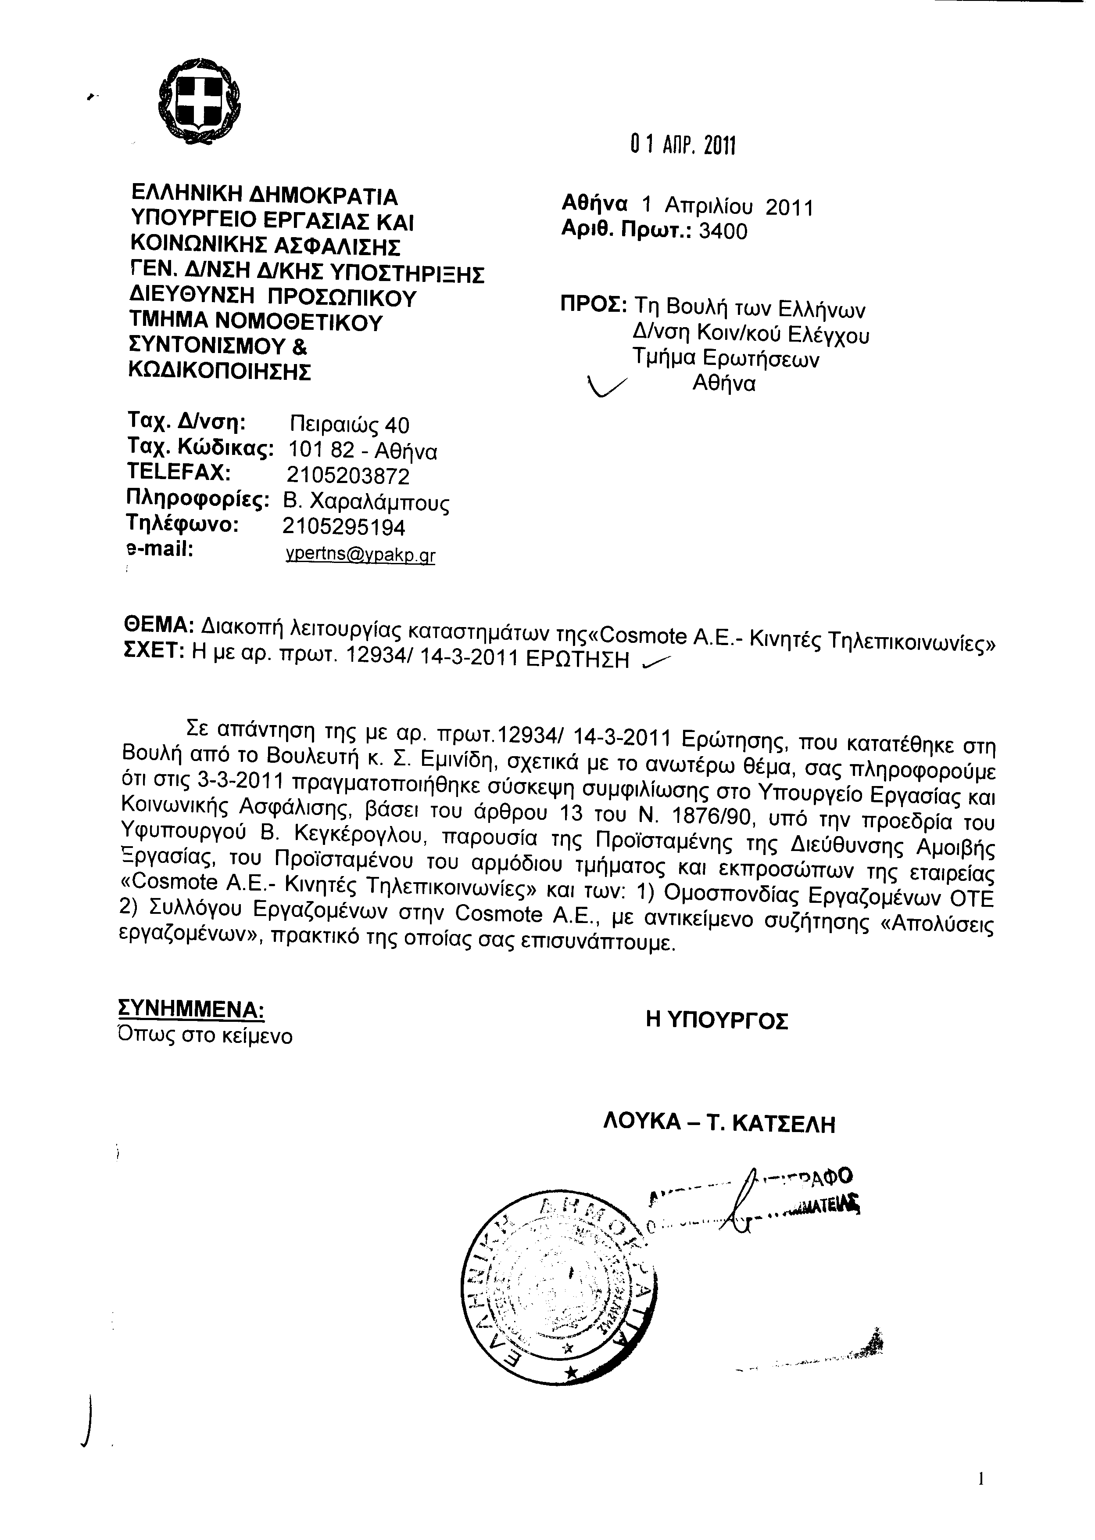
15. Στην με αριθμό 13322/17-03-2011 ερώτηση του Βουλευτή κ. Αυγενάκη Ελευθέριου δόθηκε με το υπ’ αριθμ. 3452/01-04-2011 έγγραφο από την Υπουργό Εργασίας και Κοινωνικής Ασφάλισης η ακόλουθη απάντηση:
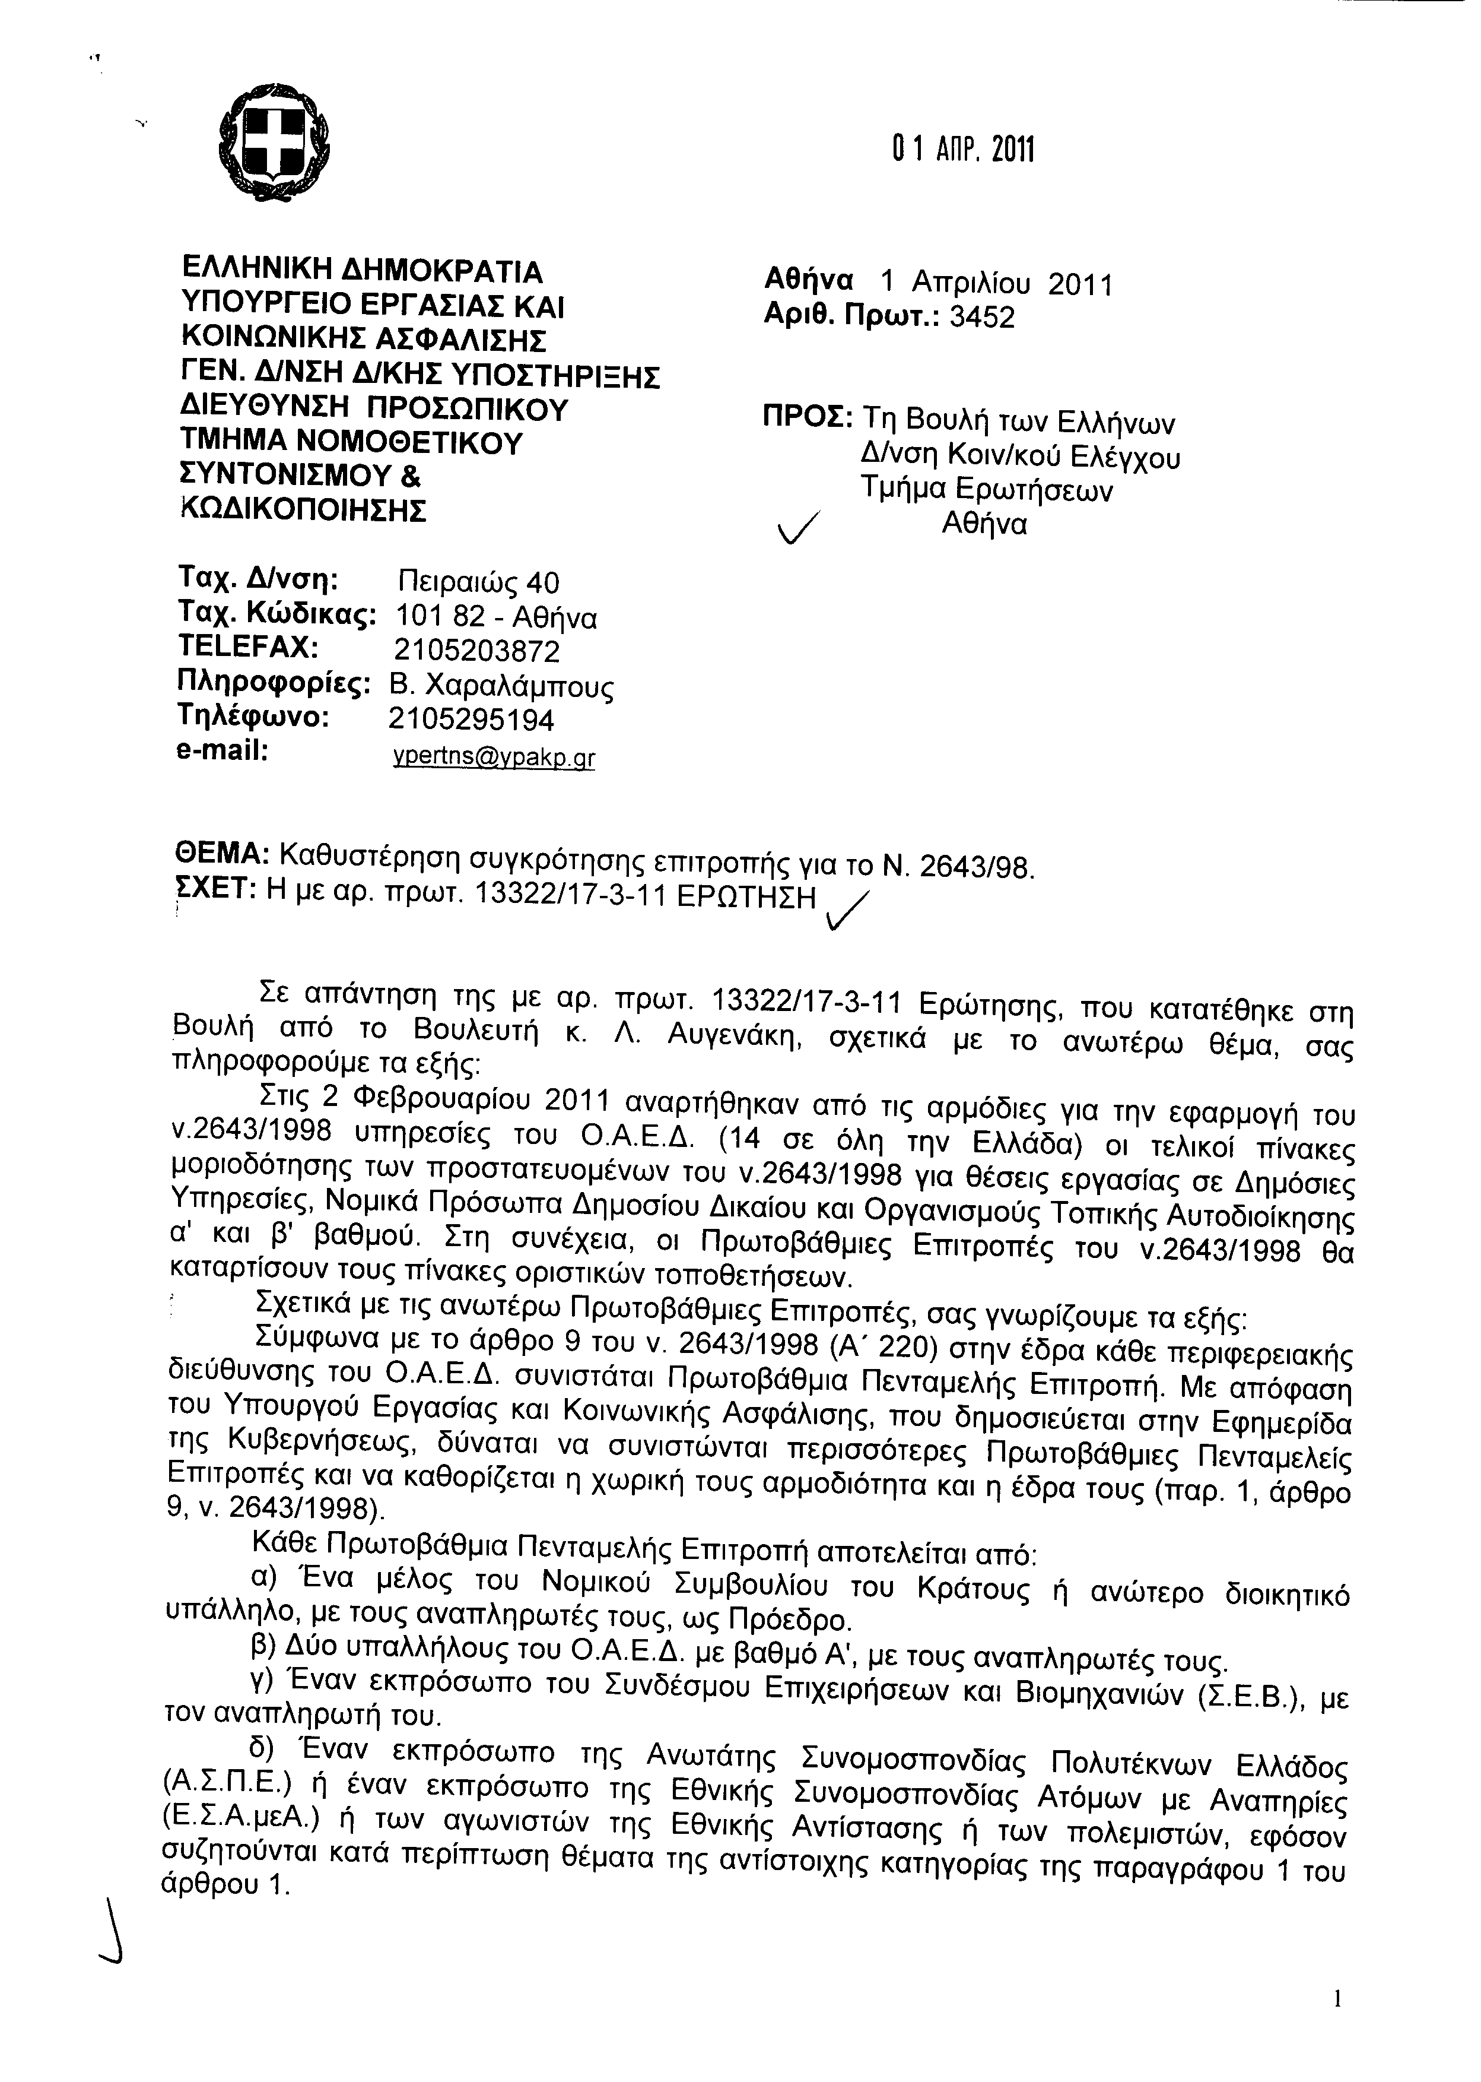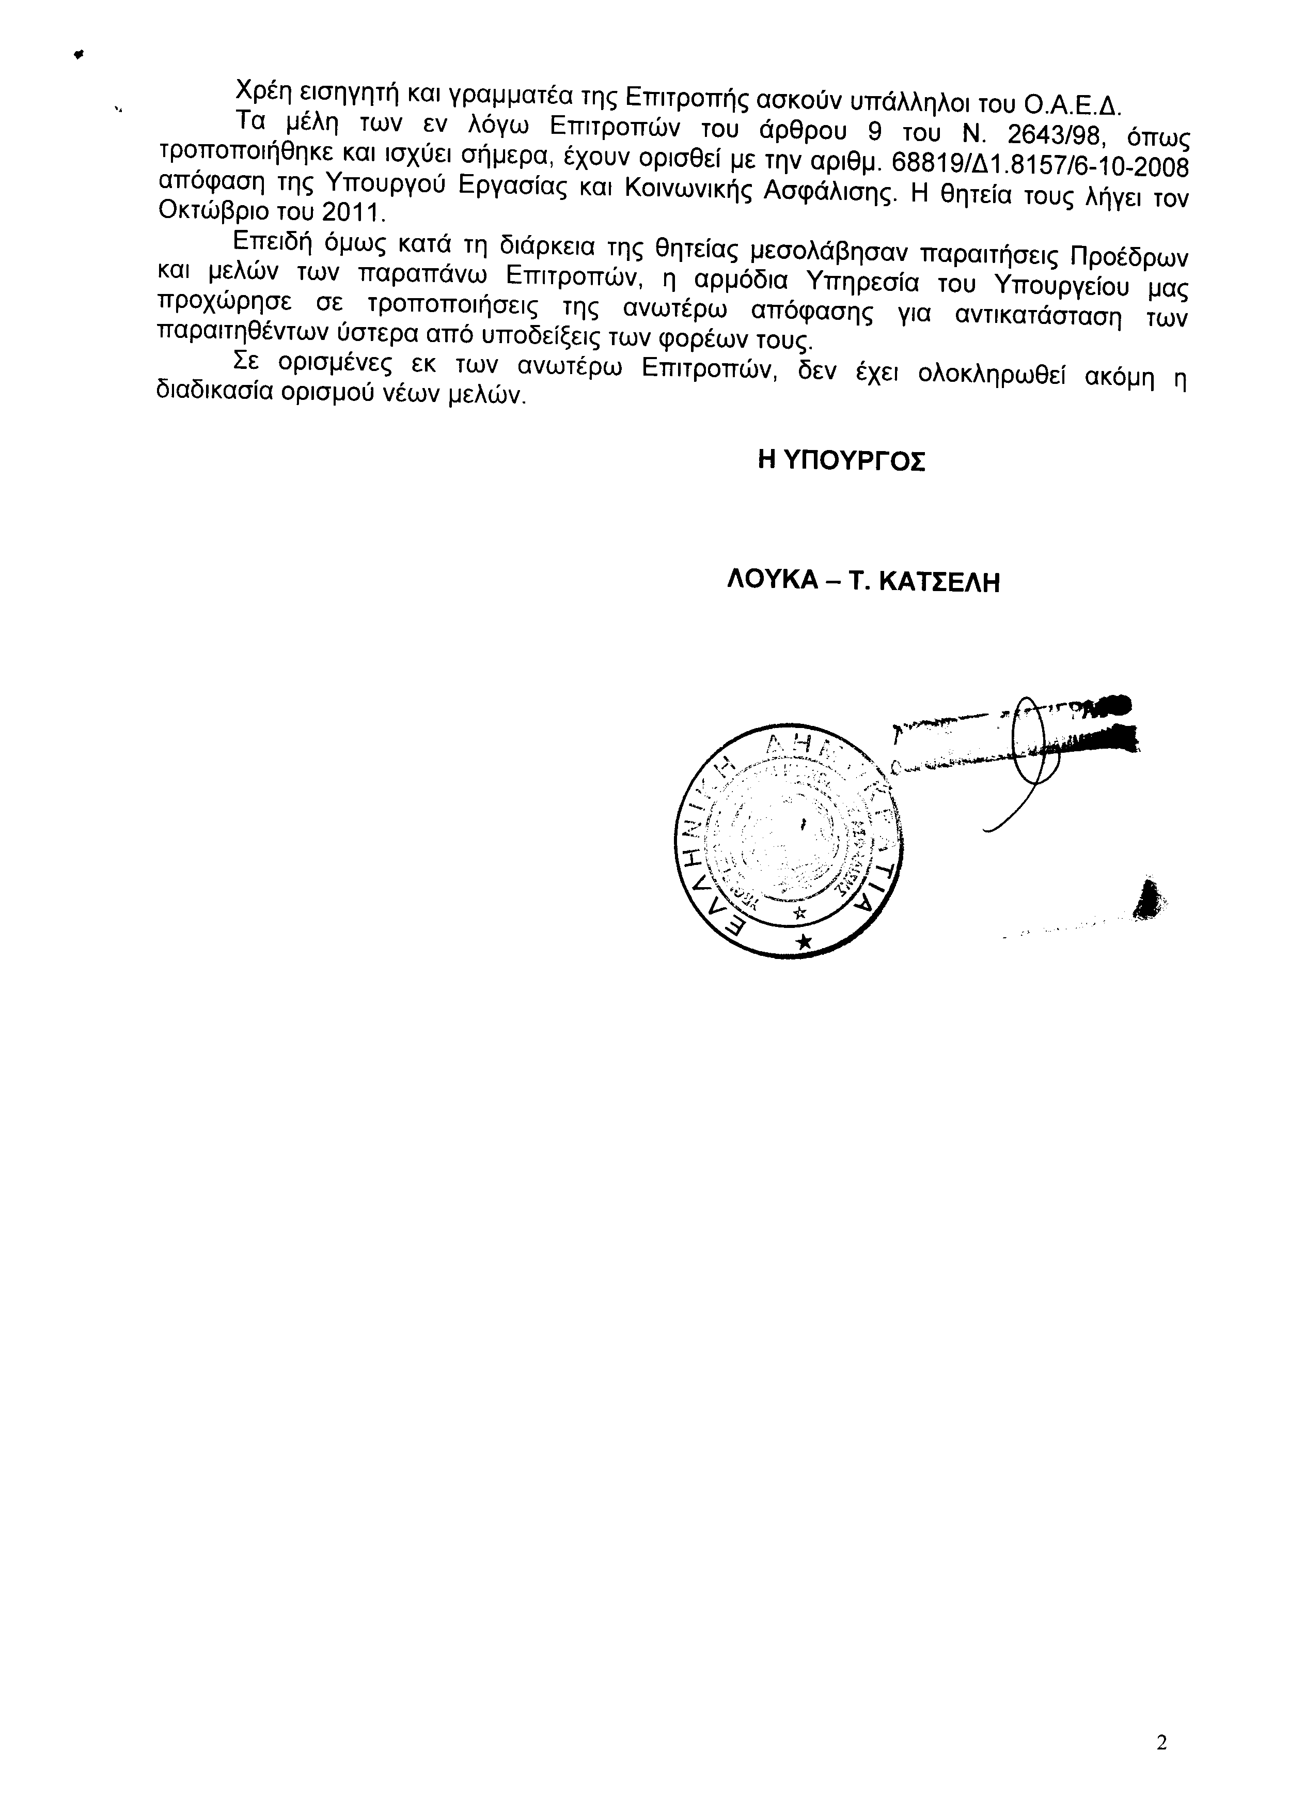

ΠΡΟΕΔΡΕΥΟΥΣΑ (Βέρα Νικολαΐδου): Κυρίες και κύριοι συνάδελφοι, εισερχόμεθα στην ημερήσια διάταξη των
ΕΠΕΡΩΤΗΣΕΩΝ
Θα συζητηθεί η υπ’ αριθμό 27/15/4-2-2011 επίκαιρη επερώτηση των Βουλευτών της Νέας Δημοκρατίας κ.κ. Ιωάννη Ιωαννίδη, Μάξιμου Χαρακόπουλου, Χρήστου Ζώη, Αθανάσιου Νάκου, Σπυρίδωνος Ταλιαδούρου, Νικόλαου Λέγκα, Ελισσάβετ (Ελίζας) Βόζεμπεργκ, Κωνσταντίνου Κουκοδήμου, Σωτηρίου Χατζηγάκη, Κωνσταντίνου Τσιάρα, Νικολάου Καντερέ, Αθανασίου Γιαννόπουλου, Νικολάου Παναγιωτόπουλου, Ευσταθίου Κωνσταντινίδη, Χρήστου Σταϊκούρα, Σταύρου Καλογιάννη, Ιωάννη Ανδριανού, Κωνσταντίνου Καραγκούνη, Διονυσίας Αυγερινοπούλου, Γεωργίου Βλάχου, Αλέξανδρου Δερμεντζόπουλου, Μιχαήλ Χαλκίδη, Κωνσταντίνου Τζαβάρα, Γρηγορίου Αποστόλου και Σάββα Αναστασιάδη προς τον Υπουργό Πολιτισμού και Τουρισμού, σχετικά με την ανάκληση της απόφασης ανάθεσης της διοργάνωσης των Μεσογειακών Αγώνων του 2013 στο Βόλο και στη Λάρισα.
Για τη σημερινή συζήτηση έχει ορισθεί από τη Νέα Δημοκρατία Κοινοβουλευτικός Εκπρόσωπος ο Βουλευτής Μαγνησίας κ. Αθανάσιος Νάκος και από το Συνασπισμό Ριζοσπαστικής Αριστεράς Κοινοβουλευτικός Εκπρόσωπος ο Βουλευτής και Αντιπρόεδρος της Βουλής κ. Αναστάσιος Κουράκης.
Το λόγο έχει ο πρώτος επερωτών κ. Ιωάννης Ιωαννίδης.
Ορίστε, κύριε Ιωαννίδη, έχετε το λόγο για δέκα λεπτά.
ΙΩΑΝΝΗΣ ΙΩΑΝΝΙΔΗΣ: Ευχαριστώ, κυρία Πρόεδρε.
Καταθέσαμε αυτήν την επίκαιρη επερώτηση και ήταν επίκαιρη όταν την καταθέσαμε, γιατί τότε είχαμε χάσει τους Μεσογειακούς Αγώνες, αλλά η ροή των πραγμάτων στη Βουλή έφερε ώστε να καθυστερήσει τόσο πολύ και αυτή τη στιγμή να φαίνεται ότι είναι ανεπίκαιρη. Εμείς, όμως, επίκαιρα την είχαμε καταθέσει.
Ο λόγος που καταθέσαμε αυτήν την επίκαιρη επερώτηση, κυρία Πρόεδρε, είναι γιατί στις 28 Ιανουαρίου του 2011 η Διεθνής Επιτροπή Μεσογειακών Αγώνων αποφάσισε να αφαιρέσει από την Ελλάδα το δικαίωμα της διοργάνωσης των Μεσογειακών Αγώνων του 2013 στις πόλεις του Βόλου και της Λάρισας. Ήταν μία απόφαση πραγματικός διασυρμός και πλήγμα για το διεθνές αθλητικό κύρος της χώρας μας, για δε τους κατοίκους των δύο πόλεων ταφόπλακα στα σχέδια και τις ελπίδες τους για ανάπτυξη. Γιατί, πραγματικά, οι Μεσογειακοί Αγώνες αποτελούσαν μία μοναδική ευκαιρία για την ανάπτυξη ολόκληρης της κεντρικής Ελλάδας.
Η κυβέρνηση της Νέας Δημοκρατίας είχε καταφέρει να ανατεθεί η διοργάνωση σε δύο πόλεις της περιφέρειας, στο Βόλο και τη Λάρισα, για πρώτη φορά στην ιστορία των αγώνων αυτών. Δίναμε δε τόσο μεγάλη σημασία στην επιτυχία τους, ώστε για να την εξασφαλίσουμε, περάσαμε στη Βουλή νόμο και συστήσαμε νομικό πρόσωπο ιδιωτικού δικαίου με τη μορφή ανώνυμης εταιρείας, ενέργεια που έχει πραγματοποιηθεί μόνο στην περίπτωση των Ολυμπιακών Αγώνων.
Με την κατασκευή των αθλητικών έργων υποδομής, αλλά και των συμπληρωματικών, για την ανάπλαση του περιβάλλοντος, που είχαμε προγραμματίσει, η ευρύτερη περιοχή θα αναβαθμιζόταν αθλητικά και πολιτιστικά.
Η βέβαιη ενίσχυση της επιχειρηματικής δραστηριότητας θα συντελούσε στη δημιουργία εκατοντάδων νέων θέσεων εργασίας. Παράλληλα, θα αναδεικνύονταν και θα αξιοποιούνταν σε διεθνές μάλιστα επίπεδο, οι φανερές και κρυμμένες ομορφιές της περιοχής με ό,τι αυτό σημαίνει για την τόνωση του τουρισμού.
Όλα αυτά οπωσδήποτε θα αναβάθμιζαν την ποιότητα ζωής και θα διευκόλυναν την καθημερινότητα των κατοίκων, αφήνοντας πολλές παρακαταθήκες για το μέλλον. Με την κοινή διαπίστωση, όμως, ότι το ζήτημα της απώλειας των αγώνων είναι πολύ σοβαρό, δεν συμφωνείτε βέβαια εσείς ως Υφυπουργός.
Πριν συνεχίσω το θέμα των Μεσογειακών Αγώνων, να αναφερθώ στην έξαρση της βίας. Ο αθλητισμός είναι υπεράνω κομμάτων. Από τον αθλητισμό εξαρτάται η υγείας μας, γιατί είναι ένα κομμάτι της υγείας. Ο αθλητισμός διδάσκει πανανθρώπινες αξίες. Εμείς και τα παιδιά μας θα πρέπει να είμαστε στον αθλητισμό. Γι’ αυτόν το λόγο με τον Πρόεδρο της ΕΠΟ συζητήσαμε πώς θα βοηθήσουμε την Κυβέρνηση, πώς θα έρθει το θέμα στη Βουλή, ώστε όλα τα κόμματα να τοποθετηθούν, για να βρούμε ποια είναι τα καλύτερα μέτρα να γίνουν πιο αυστηρές οι ποινές. Έτσι θα μπορεί να γίνει ένας «ποινοκατάλογος», ώστε να μην υπάρχει αδικία και να μην κρίνεται διαφορετικά ο μικρός από τον μεγάλο. Όταν κάποιος εισέρχεται στο γήπεδο θα ξέρει ότι διακόπτεται το παιχνίδι. Επομένως, όποιος και να είναι, χωρίς συζήτηση και χωρίς καθυστερήσεις με δικηγόρους κ.λπ. θα μπορούμε να προχωρούμε στο διά ταύτα. Είναι διάφορες οι παραβάσεις και θα είναι διάφορες οι ποινές, αλλά να υπάρχουν εκ των προτέρων για να μην υπάρχει αδικία.
Αυτό που πιστεύει ο κόσμος ότι στους μεγάλους χαρίζονται ενώ στους μικρούς είναι αυστηροί, να πάψει να ισχύει γιατί εκ των προτέρων θα ξέρουμε ποιες θα είναι οι ποινές. Υπάρχει αυτοδιοίκητο στην ΕΠΟ και θα πρέπει να πει ότι θα εφαρμόσει τις ποινές που υπάρχουν και στην UEFA. Παραδείγματος χάριν, αν κάποιος ανάβει πυρσό ή οτιδήποτε άλλο και τον κρατάει είναι άλλη ποινή με το να τον ανάβει και να τον πετάει. Αν έχει βόμβες καπνού, κρότου κ.λπ. είναι πιο βαριά η ποινή.
Θα πρέπει να κοιτάξετε, κύριε Υπουργέ, και τους παράγοντες πριν από τα παιχνίδια, οι οποίοι πυροδοτούν την ατμόσφαιρα, δημιουργούν πολεμικό κλίμα. Αυτοί θα πρέπει να παραπέμπονται εκτός από την πειθαρχική της ΕΠΟ και στην Επιτροπή Φιλάθλου Ιδιότητας -να μπουν άτομα παραδεκτά από όλους στην Επιτροπή Φιλάθλου Ιδιότητας- και να αφαιρείται η φίλαθλος ιδιότητα για ένα χρόνο. Κι αν κάποιος γίνει υπόλογος και για δεύτερη φορά, τότε μπορεί να αφαιρεθεί η φίλαθλος ιδιότητα και να πάψει να έχει το δικαίωμα να μπαίνει σε αγωνιστικούς χώρους. Τα λέω αυτά γιατί ο αθλητισμός ενώνει.
Όμως, ας επανέλθω στο θέμα που αφορά μια περιφέρεια, η οποία είναι η πιο αδικημένη στην Ελλάδα. Εσείς είστε και Υφυπουργός Τουρισμού και γνωρίζετε επομένως ότι οι Μεσογειακοί Αγώνες θα μπορούσαν να αναδείξουν μέρη τεράστιας ομορφιάς και αξίας και να δημιουργήσουν και θέσεις εργασίας. Ο Υπουργός, όμως, δήλωσε ειρωνικά ότι μόνο ένα πρακτορείο ειδήσεων και μόνο δύο εφημερίδες του εξωτερικού αναφέρθηκαν στο γεγονός και άρα δεν τίθεται θέμα διεθνούς διασυρμού. Μπορεί να μην είναι διεθνής διασυρμός, αλλά έτρεξαν οι Τούρκοι να πάρουν τους αγώνες. Οι Τούρκοι τι είναι; Είναι χαζοί; Ξέρετε ότι χαζοί δεν είναι και πήραν τους αγώνες για να εκμεταλλευτούν το γεγονός.
Επομένως δεν θα πρέπει να είμαστε χαρούμενοι για το διασυρμό, επειδή ελάχιστοι ενημερώθηκαν στο εξωτερικό. Οι εκατοντάδες χιλιάδες των κατοίκων της Θεσσαλίας τι θα απογίνουν; Δεν σας στεναχωρεί που γνωρίζουν ότι τους εγκαταλείψαμε στην τύχη τους;
Και εσείς είπατε ότι η απόφαση της ΔΕΜΑ δεν αποτελεί διασυρμό, γιατί ούτε τα spead ανέβηκαν, ούτε ταράχτηκε το Διεθνές Νομισματικό Ταμείο. Είναι βλέπετε εθισμένοι να ανεβάζουν τα spread με τις δηλώσεις τους. Και αυτοί που ξέρουν ότι οι δηλώσεις θα γίνουν πέντε ή δέκα μέρες πριν, βγάζουν πάρα πολλά χρήματα, γιατί σκεφτείτε το κέρδος που υπάρχει όταν τα spread πάνε 1000 από 130. Και όταν ήταν 600 και τώρα είναι 1350 σκεφθείτε αυτούς που παίζουν ότι θα ανεβαίνουν τα spread, τι έχουν κερδίσει.
Οι πολίτες της Θεσσαλίας όμως δεν ενδιαφέρονται για τις διεθνείς αγορές και τους τοκογλύφους του Διεθνούς Νομισματικού Ταμείου τη στιγμή που συνειδητοποιούν ότι το δικαίωμα για την ανάπτυξη της περιοχής τους έχει χαθεί.
Από τον Οκτώβριο του 2009 και βλέποντας τη μόνιμη απραξία της Κυβέρνησης είχαμε έγκαιρα επισημάνει τους κινδύνους που ελλοχεύουν από την πολιτική αυτή. Και να μην ξεχνούμε ότι προεκλογικά ο ίδιος ο Πρωθυπουργός στην τελευταία ομιλία πριν από τις εκλογές τόνισε ότι πρέπει να μείνουν οι Θεσσαλοί εφησυχασμένοι, ότι θα γίνουν οι αγώνες και ότι θα γίνουν κατά τον καλύτερο τρόπο.
Για το καλό, λοιπόν, των δύο πόλεων και της ευρύτερης περιοχής είχαμε δείξει καλή διάθεση συνεργασίας για την υπόθεση αυτή συναινώντας μάλιστα και στη δραστική μείωση του προϋπολογισμού των αγώνων εφόσον συμφωνούσε σε αυτό και η ΔΕΜΑ. Με διάφορες προφάσεις η Κυβέρνηση «κατάφερε» να περικόψει τον προϋπολογισμό του έργου κατά σχεδόν 65%. Εκατόν πενήντα εκατομμύρια ήταν μόνο το μεσογειακό χωριό. Από τα 300 εκατομμύρια στα 120 είναι διακόσια εκατομμύρια μείον. Αν βγάλουμε τα 150 εκατομμύρια που είναι το μεσογειακό χωριό καταλαβαίνετε ότι μένουν άλλα 50. Στα 50 αυτά πάλι η συμμετοχή της πολιτείας ήταν 28 εκατομμύρια. Δηλαδή, αυτά είναι τα πραγματικά έξοδα, κύριε Υπουργέ, για τους Μεσογειακούς Αγώνες. Δεν μιλάμε για έργα. Το γήπεδο το έκανε ο Πηλαδάκης με δικά του χρήματα όπως και τα τένις και όλα αυτά και θα χρησιμοποιούνταν στους αγώνες.
Η μόνιμη διγλωσσία, οι παλινωδίες αλλά και το θέμα της φιλοξενίας των αθλητών οδήγησε στο να μας αφαιρέσουν το δικαίωμα της διοργάνωσης. Οι δηλώσεις του σημερινού Πρωθυπουργού στις 13 Σεπτεμβρίου, δηλαδή παραμονές των εκλογών, έλεγαν ακριβώς:
«Οι Μεσογειακοί Αγώνες δεν θα έπρεπε να είναι απλώς αγώνες επαρχίας της Θεσσαλίας. Να είναι μεσογειακοί και παγκόσμιοι αγώνες. Δηλαδή, να έχουν το βάρος και την προβολή για την περιοχή αλλά και για ολόκληρη την Ελλάδα διεθνώς, διότι αυτοί οι αγώνες, όπως και οι Ολυμπιακοί, είναι μια δυνατότητα προβολής του πολιτισμού μας και του τουρισμού μας.
Δεύτερον, είναι μια ευκαιρία να αξιοποιήσει το δυναμικό και την επένδυση για να κινητοποιήσει όλες τις τοπικές δυνάμεις για σημαντικές υποδομές που θα μείνουν για την ανάπτυξη της περιοχής».
Αυτά τα πολύ ωραία λόγια, δυστυχώς, έμειναν μόνο λόγια, αφού με μια πολύ ωραία μονοκοντυλιά τα διέγραψε ένας Υπουργός, ένας Υφυπουργός δηλώνοντας ότι: «οι Μεσογειακοί Αγώνες, σας βεβαιώνω και μπορείτε να ακούσετε και τις φωνές ανθρώπων του αθλητισμού από τη χώρα μας, δεν έχουν πια καμμία αίγλη, δεν είναι αγώνες που πραγματικά συγκεντρώνουν την προσοχή του κόσμου. Η τηλεθέαση κατά τη διάρκεια των Μεσογειακών Αγώνων είναι απίστευτα χαμηλή. Είναι προφανές ότι κατασκευάστηκε μια ΔΕΜΑ που δεν υπάρχει πουθενά, που δεν επηρεάζει κανένα διεθνές στερέωμα και το βεληνεκές της είναι απολύτως περιορισμένο».
Από πότε, λοιπόν, η Ελλάδα, η κοιτίδα των Ολυμπιακών Αγώνων απαιτεί ευρεία τηλεοπτική κάλυψη και τηλεθεάσεις για να διοργανώσει αγώνες και να αγωνιστούν οι αθλητές της; Η πατρίδα μας πάντα δίδασκε και προωθούσε το «ευ αγωνίζεσθαι» και όχι την αναζήτηση χορηγών.
Θα ήθελα, λοιπόν, να υπενθυμίσω ότι οι Μεσογειακοί Αγώνες τελούν υπό την αιγίδα της Διεθνούς Ολυμπιακής Επιτροπής και ότι για την καθιέρωσή τους κόπιασαν και αρκετοί έλληνες παράγοντες. Συμμετέχουν είκοσι τέσσερις χώρες από τρεις ηπείρους με συνολικά πάνω από τρεις χιλιάδες αθλητές σε τριάντα αθλήματα.
Επίσης, να υπενθυμίσω ότι η ΔΕΜΑ, η Διεθνής Επιτροπή Μεσογειακών Αγώνων, εδρεύει στην Αθήνα. Την δε θέση του Γενικού Γραμματέα κατείχαν πάντα Έλληνες.
Είναι ασήμαντα όλα αυτά για την Κυβέρνηση; Τι έχει να πει στους εκατοντάδες Έλληνες αθλητές που επάξια συμμετείχαν και στους δεκάδες που κατέκτησαν εξακόσια εβδομήντα μετάλλια συνολικά, κατατάσσοντας τη χώρα μας στην έκτη θέση των μεταλλίων; Ότι αγωνίστηκαν σε αγώνες για τους οποίους ορισμένοι πιστεύουν ότι δεν άξιζαν επειδή δεν υπήρχαν πολλές κάμερες;
Θα συνεχίσω στη δευτερολογία μου. Θα διακόψω για να μην κάνω κατάχρηση.
(Χειροκροτήματα)
ΠΡΟΕΔΡΕΥΟΥΣΑ (Βέρα Νικολαΐδου): Και εγώ σας ευχαριστώ.
Το λόγο έχει τώρα ο Βουλευτής της Νέας Δημοκρατίας κ. Μάξιμος Χαρακόπουλος.
ΜΑΞΙΜΟΣ ΧΑΡΑΚΟΠΟΥΛΟΣ: Ευχαριστώ, κυρία Πρόεδρε.
Κύριε Υπουργέ, δεν είμαι φανατικός φίλαθλος, ούτε υποκρίθηκα ποτέ το φανατικό φίλαθλο προς άγρα ψήφων. Έχουμε, όμως, όλοι παιδιά και αγωνιούμε σε τι κόσμο θα μεγαλώσουν. Αναφέρομαι στα θλιβερά γεγονότα που έλαβαν χώρα στον τελικό κυπέλλου, τις σκηνές βίας που έκαναν το γύρο του κόσμου και εξέθεσαν για μια ακόμη φορά τη χώρα, καταρρακώνοντας το εναπομείναν κύρος της: Έξαρση της εγκληματικότητας, γκετοποίηση μεγάλων περιοχών της πρωτεύουσας από την παράνομη λαθρομετανάστευση και την ατιμωρησία της παραβατικής συμπεριφοράς και τώρα φαινόμενα και πάλι χουλιγκανισμού και ωμής βίας στα γήπεδα. Και εν μέσω αυτών η Κυβέρνηση ως Πόντιος Πιλάτος να νίπτει τας χείρας της, παρακολουθώντας το γαϊτανάκι βίας που εκθέτει τη χώρα. Για μια ακόμη φορά ακούμε για συσκέψεις και ευχολόγια. Επιτέλους, υπάρχουν νόμοι. Η εφαρμογή τους είναι αξίωση της κοινωνίας, των πολιτών, του κόσμου που δεν ξέρει πια σε τι να πιστέψει.
Κυρίες και κύριοι συνάδελφοι, το φιάσκο με την αφαίρεση της διοργάνωσης των Μεσογειακών Αγώνων του 2013 από τη Λάρισα και το Βόλο δεν συνιστά γεγονός δευτερεύον. Δεν πρέπει να το προσπερνούμε ως ένα συμβάν μεμονωμένο. Δεν συνιστούσε μονόδρομο, όπως δεν ήταν βεβαίως μονόδρομος και το μνημόνιο. Δυστυχώς οι κυβερνητικοί χειρισμοί μάς οδήγησαν σ’ αυτό το οδυνηρό αποτέλεσμα.
Η πορεία προς την αποτυχία ήταν ακριβώς η ίδια που ακολούθησε η Κυβέρνησή σας και στην οικονομία: Πριν και μετά τις εκλογές μεγάλες υποσχέσεις, μεγάλα λόγια, στη συνέχεια απόλυτη αδράνεια, παλινωδία, καθυστερήσεις και ουσιαστική υπονόμευση του σχεδίου και στο τέλος η απόρριψή μας από τη Διεθνή Αθλητική Κοινότητα.
Και αν έχετε αντίρρηση, κύριε Υπουργέ, σ’ αυτόν τον παραλληλισμό, βρείτε μου παρακαλώ, τουλάχιστον, αληθοφανείς απαντήσεις, γιατί ο κ. Παπανδρέου, δήλωνε τον Ιούνιο του 2009, σε συνάντηση με τον τότε Δήμαρχο του Βόλου ότι οι Μεσογειακοί Αγώνες αποτελούν μια ευκαιρία, ώστε να ενισχυθεί το κύρος της χώρας και μετά το Σεπτέμβριο στη Διεθνή Έκθεση Θεσσαλονίκης ότι θα κάνετε το παν ώστε να είναι οι καλύτεροι δυνατοί Μεσογειακοί Αγώνες. Και, τέλος, παραμονές εθνικών εκλογών στην κεντρική πλατεία στη Λάρισα, ο κ. Παπανδρέου, δήλωνε: «Και βέβαια για τη νεολαία μας, για τη Θεσσαλία είναι σημαντικό να κερδίσουμε τη μάχη της διοργάνωσης των Μεσογειακών Αγώνων.»
Περιμένω, επίσης, πειστικές απαντήσεις για το τι συνέβη στη συνέχεια. Πώς πείστηκε ως Πρωθυπουργός πλέον, ο κ. Παπανδρέου, ότι οι αγώνες δεν θα προσέφεραν στη χώρα; Μήπως έκανε λάθος στις εκτιμήσεις του λίγο πριν τις εκλογές ή μήπως θεώρησε ότι έχει αποκαταστήσει αρκούντως το κύρος της χώρας μετά την υπογραφή του μνημονίου και τις αναφορές του για τη διεφθαρμένη χώρα και τον «Τιτανικό»;
Κύριε Υφυπουργέ, αφήσατε την προετοιμασία των αγώνων κυριολεκτικά στην τύχη της, όπως και με την οικονομία δεν κάνατε τίποτα για πάνω από ένα χρόνο. Ίσως γιατί οι αγώνες δεν ήταν δικής σας έμπνευσης, αλλά μιας άλλης κυβέρνησης, της κυβέρνησης της Νέας Δημοκρατίας. Ίσως γιατί δεν θα γινόντουσαν στην Αθήνα, γιατί τότε η Κυβέρνηση θα λειτουργούσε με άλλες ταχύτητες. Για τους αγώνες, όμως, στη Λάρισα και το Βόλο αφήσατε το χρόνο να κυλάει ανεκμετάλλευτος.
Δεν είναι τυχαίο άλλωστε ότι η Κυβέρνηση δεν φρόντισε να ξεκαθαρίσει εγκαίρως τη στάση της στο ζήτημα της στέγασης των αθλητών και κατ’ επέκταση της χρηματοδότησης ή μη των δύο μεσογειακών χωριών και τελικά προτείνατε τη λύση της φιλοξενίας σε κρουαζιερόπλοια, παραβιάζοντας τη συμφωνία με τη ΔΕΜΑ, με αποτέλεσμα να μας αφαιρεθεί η διοργάνωση. Έτσι, μοιραία χάσαμε τους αγώνες με την εξευτελιστική για τη χώρα διαδικασία της ανάκλησης της εντολής διενέργειας των αγώνων, το έσχατο, δηλαδή, σκαλοπάτι στην κατηφόρα της διεθνούς αναξιοπιστίας μας. Όλα αυτά, όμως, να είστε σίγουροι πως δεν θα ξεχαστούν. Κυρίως δεν θα τα ξεχάσουν οι κάτοικοι της Λάρισας και του Βόλου που επένδυσαν στην προοπτική των αγώνων.
Με τους τραγικούς χειρισμούς της Κυβέρνησης χάθηκε ένας σημαντικός αναπτυξιακός μοχλός απαραίτητος όσο ποτέ στην εποχή της μεγάλης ύφεσης. Χάθηκε η ευκαιρία δημιουργίας υποδομών που θα έδιναν πραγματική ώθηση στην οικονομική δραστηριότητα μιας μεγάλης πληθυσμιακά και γεωγραφικά περιοχής. Χάθηκε η δυνατότητα προβολής των πολλαπλών πλεονεκτημάτων της περιοχής, φυσικών, πολιτιστικών, οικονομικών.
Αντίθετα, καταρρακώθηκε ακόμη περισσότερο η εικόνα της χώρας, βάλαμε σφραγίδα στη χρεοκοπία μας, δηλώσαμε επίσημα ηττημένοι, παραιτημένοι, τόσο απέναντι στους Έλληνες πολίτες και ιδιαίτερα στους Θεσσαλούς όσο και στη διεθνή κοινότητα. Και το συναίσθημα αυτό, κύριε Υπουργέ, έγινε ακόμη πιο οδυνηρό όταν τη διοργάνωση την ανέλαβε τελικά η Τουρκία με προσωπική παρέμβαση του Τούρκου Πρωθυπουργού Ταγίπ Ερντογάν και οι αγώνες πια γίνονται στη Μερσίνα.
Κύριε Υπουργέ, επιχειρώντας να χρυσώσετε το χάπι στους Θεσσαλούς μιλήσατε για αντισταθμιστικά έργα, η Κυβέρνησή σας, ο κ. Γερουλάνος. Παρά τις μέχρι σήμερα επίμονες ερωτήσεις μας, όπως και Βουλευτών όλων των πτερύγων και κατά τη διάρκεια της συζήτησης της προηγούμενης επερώτησης, δεν έχετε δεσμευτεί συγκεκριμένα ούτε για ποσά ούτε για χρονοδιαγράμματα ούτε για συγκεκριμένα έργα. Προχθές, ο Περιφερειάρχης Θεσσαλίας απέστειλε επιστολή στον Υπουργό Πολιτισμού και Τουρισμού κ. Γερουλάνο, υπενθυμίζοντας ότι εκκρεμεί αυτή η διαβούλευση για την οποία δεσμεύτηκε με την τοπική κοινωνία.
Είστε μια ανυπόληπτη Κυβέρνηση που εκθέτει τη χώρα. Δυστυχώς με τους χειρισμούς σας στην υπόθεση των Μεσογειακών Αγώνων η Ελλάδα θα κάνει πολλά χρόνια για να μπορέσει να ξαναδεί διεθνή αθλητική οργάνωση μεγάλου βεληνεκούς.
Ευχαριστώ πολύ.
(Χειροκροτήματα από την πτέρυγα της Νέας Δημοκρατίας)
ΠΡΟΕΔΡΕΥΟΥΣΑ (Βέρα Νικολαΐδου): Και εγώ σας ευχαριστώ.
Κυρία και κύριοι Βουλευτές, οι Βουλευτές κ. Χατζή Οσμάν Αχμέτ, Βουλευτής του ΠΑΣΟΚ στο Νομό Ροδόπης, ο κ. Γεώργιος Κασαπίδης, Βουλευτής της Νέας Δημοκρατίας στο Νομό Κοζάνης, η κ. Ευγενία Τσουμάνη-Σπέντζα, Βουλευτής Επικρατείας της Νέας Δημοκρατίας και η κ. Διονυσία-Θεοδώρα Αυγερινοπούλου, επίσης Βουλευτής Επικρατείας της Νέας Δημοκρατίας, ζητούν άδεια ολιγοήμερης απουσίας τους στο εξωτερικό.
Η Βουλή εγκρίνει;
ΠΟΛΛΟΙ ΒΟΥΛΕΥΤΕΣ: Μάλιστα, μάλιστα.
ΠΡΟΕΔΡΕΥΟΥΣΑ (Βέρα Νικολαΐδου): Συνεπώς η Βουλή ενέκρινε τη ζητηθείσα άδεια.
Συνεχίζουμε με το Βουλευτή της Νέας Δημοκρατίας τον κ. Χρήστο Ζώη.
ΧΡΗΣΤΟΣ ΖΩΗΣ: Ευχαριστώ, κυρία Πρόεδρε.
Κύρια Πρόεδρε, η αναζητούμενη από πολλούς Έλληνες συναίνεση κυρίως μπορεί να προσφερθεί στο χώρο του αθλητισμού. Όταν μάλιστα πρέπει να αντιμετωπιστεί στο χώρο του αθλητισμού η βία, τότε θα έλεγα ότι αυτή η συναίνεση είναι και αυτονόητη και επιτακτική.
Γι’ αυτό, κύριε Υπουργέ, αξιοποιήστε την ευκαιρία που σας δίνει η Αξιωματική Αντιπολίτευση, όπως ακριβώς σας προσκάλεσε και σας προκάλεσε από το Βήμα ο εισηγητής μας και αρμόδιος τομεάρχης ο κ. Ιωάννης Ιωαννίδης για να φέρετε τάχιστα με πρωτοβουλία σας εκείνα τα μέτρα που θα αντιμετωπίσουν τα φαινόμενα έξαρσης της βίας στους αθλητικούς χώρους. Αν αυτό δεν γίνει και δεν γίνει και με τρόπο πειστικό, τότε δίνετε χώρο σε όσους πιστεύουν ότι αυτό δεν γίνεται γιατί στην παρούσα δύσκολη οικονομική και κοινωνική συγκυρία «προσφέρεται» το γήπεδο για εκτόνωση. Για το λόγο αυτό είναι διπλή η ευθύνη σας και για να διαψεύσετε αυτούς που πιστεύουν αυτό που σας είπα προηγουμένως και για να αντιμετωπίσετε αυτό καθαυτό το φαινόμενο της βίας στον αθλητισμό.
Σε ό,τι αφορά τώρα την επερώτηση μας, θα έλεγε κάποιος περίπου τρεις μήνες μετά το γεγονός της άρσης της ανάθεσης στο Βόλο και στη Λάρισα των Μεσογειακών Αγώνων από τη ΔΕΜΑ, τι νόημα έχει μια τέτοια συζήτηση; Τους τεχνικούς λόγους που οδήγησαν να συζητείται αυτή η επερώτηση αρχές Μαΐου τους εξήγησε ο κ. Ιωαννίδης. Εμένα θα μου επιτρέψετε να προσθέσω μόνο τούτο: Παραμένει επίκαιρο, στο μέτρο που δεν έχει απαντηθεί, ο λόγος για τον οποίο χάθηκαν αυτοί οι αγώνες.
Παραμένει επίκαιρη αυτή η συζήτηση στο μέτρο που δεν έχει αναδειχθεί με ποιον τρόπο θα ανταποκριθεί η πολιτεία στο έλλειμμα που έχει δημιουργηθεί από την άρση των αγώνων κοινωνικά, οικονομικά και πολιτιστικά στην Περιφέρεια της Θεσσαλίας. Και παραμένει επίκαιρο το ερώτημα όσο τέτοιου είδους πρακτικές αποτελούν έναν οδηγό, πιλότο -πείτε όπως θέλετε εσείς- του τρόπου με τον οποίο σκέφτεται, λειτουργεί η Κυβέρνηση και παράγει τελικώς αποτελέσματα για όλους μας, είτε αναφερόμαστε στην οικονομία είτε αναφερόμαστε σε άλλους τομείς.
Κυρία Πρόεδρε, είχα δηλώσει το 2007, όταν κερδίσαμε την ανάθεση των αγώνων, ότι το αποτέλεσμα αυτής της ανάθεσης των αγώνων ιδιαίτερα για τις δύο πόλεις της Θεσσαλίας τη Λάρισα και στο Βόλο, αλλά συνολικότερα για τη Θεσσαλία -διότι ας μην ξεχνούμε ότι τα αποτελέσματα και οι συνέπειες, που θα παράγονταν από έναν τέτοιου μεγέθους αθλητικό γεγονός, θα άγγιζαν όλη τη Θεσσαλία αλλά και όλη την Ελλάδα, μην έχετε καμμία αμφιβολία γι’ αυτό- ήταν ότι έρχονταν πιο νωρίς γι’ αυτές η ανάπτυξη και η πρόοδος σε μια σειρά από ζητήματα που διαχρονικά τίθενται από τις δημοτικές κυρίως αρχές και παραπέμπονταν στις καλένδες το προηγούμενο διάστημα, ακριβώς γιατί τότε, με την ανάθεση των έργων, φαινόταν ότι πολλά από αυτά τα έργα θα είχαν δρομολογηθεί, θα είχαν εξελιχθεί και, εν πάση περιπτώσει, θα τα αξιοποιούσαμε, θα τα απολαμβάναμε και θα τα καμαρώναμε το 2013.
Δυστυχώς, αυτό δεν θα γίνει τώρα ποτέ. Σας είπε ο κ. Χαρακόπουλος και σας έχουμε ρωτήσει κατ’ επανάληψη –όχι εσάς, αλλά τον κ. Γερουλάνο- και απάντηση δεν έχουμε πάρει για το πότε, επιτέλους, θα δεσμευτείτε για εκείνα τα ισόποσου μεγέθους μέτρα, τα οποία θα λάβετε για τη Θεσσαλία, προκειμένου να αντισταθμίσετε την απώλεια των αγώνων. Καμμία απάντηση, καμμία τοποθέτηση, απλά αόριστες τοποθετήσεις. Δεν μπορούμε να πάμε έτσι, κύριε Υπουργέ. Δεν μπορούμε να πάμε έτσι.
Αφήνω κατά μέρους τις επανειλημμένες ερωτήσεις και επερωτήσεις συναδέλφων Βουλευτών, πριν φτάσουμε στην άρση της ανάθεσης των αγώνων, με την ευκαιρία των οποίων ερχόταν εδώ ο κύριος Υπουργός ή ο κύριος Πρωθυπουργός σε μεγάλες, μάλιστα, πανηγυρικές, προεκλογικές και όχι μόνο εκδηλώσεις, για να επιβεβαιώσει ότι οι αγώνες θα γίνουν.
Ξέρετε, εκεί που κάθεστε εσείς, καθόταν πέρυσι η κ. Γκερέκου, η οποία διαβεβαίωνε τον Απρίλιο του 2010 ότι αναδεικνύονται και άλλες πτυχές από την τέλεση των Μεσογειακών Αγώνων, τις οποίες εμείς είχαμε αγνοήσει, ή είχαμε υποτιμήσει, αλλά είχαν πολύ μεγάλη αξία για την ανάδειξη των εθίμων, των ηθών, των δυνατοτήτων που έχει αυτή η χώρα σε διαφόρους τομείς και ιδιαίτερα της διατροφής. Δηλαδή, η Κυβέρνησή σας μας έδειχνε και τι άλλο μπορούσε να επιτευχθεί μέσα από την υλοποίηση των αγώνων. Υπερθεμάτιζε και κάνοντας τον έλεγχο στο πλαίσιο μιας δικαιολογημένης αγωνίας -διότι κυλούσε ο χρόνος και δεν βλέπαμε τίποτα να γίνεται- εμείς χαιρόμασταν με αυτές τις προφορικές διαβεβαιώσεις.
Γιατί φτάσαμε, λοιπόν, εδώ, κύριε Υπουργέ; Θα ήταν πιο έντιμο -σας το λέω σήμερα και θα σηματοδοτούσε, αν θέλετε, και έναν άλλο τρόπο αντιμετώπισης της ερώτησής μας, αλλά και των αποριών που έχουν οι Θεσσαλοί πολίτες- να πείτε: «Έτσι κρίναμε. Στο πλαίσιο της οικονομικής αυτής συγκυρίας προτάξαμε και ιεραρχήσαμε αλλιώς τις υποχρεώσεις μας».
Αλλά δεν μπορείτε να το πείτε, γιατί τότε θα έπρεπε να απαντήσετε σε ένα άλλο ερώτημα: Με ποιο δικαίωμα προτάξατε ως χαμηλότερης, αν θέλετε, ιεράρχησης ζήτημα τους Μεσογειακούς Αγώνες; Θα έπρεπε να απαντήσετε, κύριε Υπουργέ, γιατί μας διαβεβαιώνατε για τα αντίθετα ακόμα και στην περίοδο του μνημονίου. Θα έπρεπε, κύριε Υπουργέ, τέλος, να απαντήσετε γιατί ακόμα και στη ΔΕΜΑ δίνατε ψευδείς διαβεβαιώσεις μέχρι την τελευταία στιγμή.
Κύριε Υπουργέ, σας γνωρίζω, είστε ένας έντιμος άνθρωπος, καθαρός, ειλικρινής και πάντοτε με το θάρρος της γνώμης. Εγώ θα ήθελα να ακούσω εκ μέρους σας μια ειλικρινή τοποθέτηση σήμερα. Θα απάλυνε λίγο τον πόνο των Θεσσαλών. Να πείτε αυτό που λένε έξω στη Θεσσαλία -στις πόλεις, στα καφενεία- και που δεν το λέει κανένας δημοσίως, ότι αυτό έγινε, όχι μόνο για την ανικανότητα ή την ανεπάρκεια του άλφα ή του βήτα στελέχους, αλλά γιατί δεν θέλατε τους αγώνες. Πιστέψατε ότι αυτό ήταν ένα περιττό οικονομικό έξοδο, μια περιττή οικονομική δαπάνη για τη χώρα σε μια τέτοια περίοδο. Μπορείτε να το πείτε; Πείτε το. Εγώ θα καθίσω, για να έχω τη δυνατότητα της δευτερολογίας στην τοποθέτησή σας.
(Χειροκροτήματα από την πτέρυγα της Νέας Δημοκρατίας)
ΠΡΟΕΔΡΕΥΟΥΣΑ (Βέρα Νικολαΐδου): Μόνο θα πρέπει να είστε πιο σύντομος στη δευτερολογία σας.
ΧΡΗΣΤΟΣ ΖΩΗΣ: Εξαρτάται από την απάντηση.
ΠΡΟΕΔΡΕΥΟΥΣΑ (Βέρα Νικολαΐδου): Συνεχίζουμε με τον κ. Σπυρίδωνα Ταλιαδούρο, Βουλευτή της Νέας Δημοκρατίας.
ΣΠΥΡΙΔΩΝ ΤΑΛΙΑΔΟΥΡΟΣ: Κυρία και κύριοι συνάδελφοι, η αφαίρεση από την Ελλάδα της διοργάνωσης των Μεσογειακών Αγώνων στη Θεσσαλία αποτελεί αναμφισβήτητα ένα βαρύτατο πλήγμα, τόσο για το διεθνές κύρος της χώρας μας όσο και για την ανάπτυξη της πατρίδας μας. Οι Μεσογειακοί Αγώνες ήταν πραγματικά μία μοναδική ευκαιρία για την ανάπτυξη της κεντρικής Ελλάδος που η Κυβέρνηση του ΠΑΣΟΚ όφειλε να αξιοποιήσει. Θα είχαμε αθλητική, πολιτιστική, τουριστική αναβάθμιση της Θεσσαλίας, θα ενισχυόταν η επιχειρηματική δραστηριότητα, κάτι που θα οδηγούσε στη δημιουργία εκατοντάδων θέσεων εργασίας που πραγματικά έχει ανάγκη ο τόπος μας, ιδιαίτερα τη σημερινή δύσκολη συγκυρία. Δυστυχώς, όμως, η Κυβέρνηση του ΠΑΣΟΚ έχασε τη μοναδική αυτή ευκαιρία. Η εξέλιξη αυτή είχε ως αποτέλεσμα τόσο το διεθνή διασυρμό της πατρίδας μας όσο και την αναστάτωση των τοπικών κοινωνιών που είχαν αποβλέψει στη δυνατότητα αναβάθμισης της γενικότερης περιοχής.
Κύριε Υπουργέ, είναι ανάγκη τώρα να υλοποιηθεί ένα Μεσογειακό Αναπτυξιακό Πρόγραμμα για τη Θεσσαλία, όπως είχε κατ’ επανάληψη συζητηθεί. Τόσο στη συνάντηση του κυρίου Υπουργού, του κ. Γερουλάνου, με τον Περιφερειάρχη Θεσσαλίας κ. Αγοραστό, όσο και ο ίδιος ο Υπουργός είχε δεσμευτεί ενώπιόν μας εδώ, στη Βουλή των Ελλήνων ότι ήδη εξετάζεται η μορφή αυτού του προγράμματος και ότι συντομότατα θα είχαμε την ανακοίνωσή του. Από τότε, όμως, πέρασαν μήνες και δεν έχουμε καμμία εξέλιξη.
Ζητούμε ένα εμπροσθοβαρές πρόγραμμα, στο οποίο την ιεράρχηση των έργων θα έχουν οι τοπικές κοινωνίες, όπως αυτές εκφράζονται με τους θεσμικούς τους φορείς και φυσικά μέσα από ένα δημόσιο διάλογο. Είναι κοινή απαίτηση όλων των Θεσσαλών να δοθεί ιδιαίτερη βαρύτητα στη Θεσσαλία ως τουριστικού προορισμού τεσσάρων εποχών και ως της περιοχής που παράγει υψηλής ποιότητας αγροτικά προϊόντα. Είτε το θέλουμε είτε όχι, ανάπτυξη χωρίς τα αναγκαία έργα υποδομής δεν υφίσταται. Η ευκαιρία να γίνονταν αυτά τα έργα μέσα από τους Μεσογειακούς Αγώνες χάθηκε. Στη συνείδηση, όμως, του Θεσσαλού πολίτη υπάρχει ένα χρέος, το οποίο η πολιτεία καλείται σήμερα να το αναλάβει.
Θα ήθελα, επίσης, να αναφερθώ και στο ζήτημα της κατασκευής του κλειστού γυμναστηρίου στην Καρδίτσα. Η ματαίωση των αγώνων πλήττει και την Καρδίτσα, όχι μόνο γιατί ματαιώθηκε ένα μεγάλο αθλητικό γεγονός, όπως είπα και πριν, αλλά επειδή τα έργα που είχαν προγραμματιστεί εν όψει των Μεσογειακών Αγώνων μένουν μετέωρα. Ένα τέτοιο έργο είναι το κλειστό γυμναστήριο τριών χιλιάδων θέσεων που είναι ενταγμένο στα μεσογειακά έργα, αφού εκεί είχε προγραμματιστεί να γίνουν οι αγώνες του χάντμπολ και αποτελεί έργο ζωτικής ανάγκης για την κοινωνία της Καρδίτσας που το αγκάλιασε από την αρχή με μεγάλη θέρμη. Αυτό αποδεικνύεται από το ότι παραχωρήθηκε δημοτική έκταση είκοσι ενός στρεμμάτων για να γίνει αυτό το έργο, ένα έργο προϋπολογισμού 8.800.000 ευρώ, που είχε προκηρυχθεί με δημόσιο διεθνή διαγωνισμό και οι εργασίες του βρίσκονται σε εξέλιξη και μέχρι σήμερα έχει δαπανηθεί 1 εκατομμύριο ευρώ. Είναι ιδιαίτερα σημαντικό να διασφαλιστεί η χρηματοδότηση του έργου, ώστε να γίνει η ολοκλήρωση της κατασκευής του. Είχα καταθέσει, κύριε Υπουργέ, σχετική ερώτηση για το θέμα και μου είχατε απαντήσει στις 4 Μαρτίου ότι εξετάζεται η δυνατότητα χρηματοδότησης της αποπεράτωσης του έργου αυτού.
Κύριε Υπουργέ, δεν ξέρω ποια είναι η εξέλιξη, αλλά σε κάθε περίπτωση δεν πρέπει να αφήσετε μετέωρη την ολοκλήρωση της κατασκευής του έργου, καθώς αποτελεί πραγματικά ανάσα πνοής για την περιοχή. Συνεπώς, θα θέλαμε σήμερα μια συγκεκριμένη απάντηση στο εξής ερώτημα: Τι προτίθεστε να κάνετε, ώστε να διασφαλιστεί η χρηματοδότηση για την ολοκλήρωση του κλειστού γυμναστηρίου στην Καρδίτσα;
Κλείνοντας θα ήθελα να τονίσω ότι η ανάπτυξη είναι ο μόνος δρόμος για την έξοδο της πατρίδας μας από την οικονομική κρίση στην οποία βρίσκεται. Η Κυβέρνηση, όμως, φοβούμαι ότι αντί να ενισχύει τις αναπτυξιακές πρωτοβουλίες, δυστυχώς, με την πολιτική που ακολουθεί, βυθίζει την πατρίδα μας ολοένα και περισσότερο στην ύφεση, στην ανεργία, στην απόγνωση, οδηγεί την οικονομία της χώρας σε αδιέξοδο, οδηγεί τους πολίτες κυριολεκτικά σε απόγνωση και τη νέα γενιά της πατρίδας μας να βλέπει ότι δεν έχει μπροστά της μέλλον.
Κατά συνέπεια μια βοήθεια προς την κατεύθυνση του να γίνουν έργα, να χτυπηθεί η ανεργία, να υπάρξει ανάπτυξη, είναι να προχωρήσετε σε αυτά τα μεσογειακά προγράμματα με τη μορφή που είχαν ήδη συζητηθεί. Θα αναμείνουμε την απάντησή σας εδώ σήμερα.
Σας ευχαριστώ.
(Χειρoκροτήματα από την πτέρυγα της Νέας Δημοκρατίας)
ΠΡΟΕΔΡΕΥΟΥΣΑ (Βέρα Νικολαΐδου): Ευχαριστούμε τον κ. Ταλιαδούρο.
Το λόγο έχει ο κ. Κωνσταντίνος Κουκοδήμος, Βουλευτής της Νέας Δημοκρατίας στο Νομό Πιερίας.
ΚΩΝΣΤΑΝΤΙΝΟΣ ΚΟΥΚΟΔΗΜΟΣ: Κυρίες και κύριοι συνάδελφοι, ο χρόνος που επιλέχθηκε να συζητηθεί η συγκεκριμένη επερώτηση ίσως, να μη δικαιολογεί το επίκαιρο του χαρακτηρισμού, πλην όμως αποτελεί μια πολύ καλή ευκαιρία για να τεθεί επιτέλους το θέμα της αθλητικής πολιτικής της συγκεκριμένης Κυβέρνησης.
Αποτελεί σε όλους μας κοινή διαπίστωση ότι ο αθλητισμός περνά μια κρίση σήμερα στη χώρα και είναι πολύ εύλογο κάποιοι να πουν ότι περνά η χώρα μια τεράστια οικονομική κρίση και το μείζον δεν μπορεί να είναι ο αθλητισμός. Και όμως, δεν είναι έτσι. Τέτοιου είδους διοργανώσεις προωθούν την εικόνα της χώρας μας, συμβάλλουν στην τόνωση της περιφέρειας, συντελούν αποφασιστικά στο να ανακτήσει κάτι από τη χαμένη της αξιοπιστία η Ελλάδα, που τους τελευταίους μήνες απασχολεί αποκλειστικά και μόνο με αρνητικά σχόλια και ειδήσεις την παγκόσμια κοινή γνώμη. Δεν είναι τυχαίο, άλλωστε, που οι γείτονές μας, οι Τούρκοι, άρπαξαν αυτήν την ευκαιρία, την ευκαιρία δηλαδή που έχασε η χώρα μας να κάνει τους Μεσογειακούς Αγώνες.
Κυρία Πρόεδρε, ο ομιλών, ως μέλος επί είκοσι χρόνια της εθνικής ομάδος στίβου, μετείχε τέσσερις φορές σε Μεσογειακούς Αγώνες. Θέλω, λοιπόν, να διαβεβαιώσω το Σώμα, κύριε Υφυπουργέ, ότι οι Μεσογειακοί Αγώνες είναι η τέταρτη μεγαλύτερη διοργάνωση που γίνεται παγκοσμίως. Μετά τους Ολυμπιακούς, τα παγκόσμια και τα πανευρωπαϊκά πρωταθλήματα, οι Μεσογειακοί Αγώνες είναι η τέταρτη μεγαλύτερη διοργάνωση. Είναι μια διοργάνωση, στην οποία οι φορείς οι οποίοι συμμετέχουν, προπονητές, παράγοντες, αλλά και όσοι θα παρακολουθήσουν τους αγώνες, ξεπερνούν σε αριθμό τους εκατό χιλιάδες. Τα αθλητικά μέσα ενημέρωσης, αλλά και τα μη αθλητικά μέσα ενημέρωσης προβάλλουν τους αγώνες διεθνώς. Τα οφέλη, λοιπόν, θα ήταν πολλαπλά. Όμως, είναι άσκοπη η συζήτηση αυτής της παραμέτρου σήμερα, όταν όλα έχουν χαθεί.
Σήμερα, εδώ νομίζω ότι πρέπει να συζητήσουμε τους κακούς χειρισμούς, το πλήγμα που δέχθηκε ο αθλητισμός της χώρας μας και το τρωθέν κύρος μας. Και δεν θα υποστήριζα το ίδιο, εάν εξαρχής η Κυβέρνηση αντιμετώπιζε με σοβαρότητα και υπευθυνότητα, ως όφειλε, μία τόσο σημαντική διοργάνωση.
Κυρίες και κύριοι συνάδελφοι, δεν είναι η πρώτη φορά που μιλάμε σε αυτήν την Αίθουσα για τους Μεσογειακούς Αγώνες. Τον Απρίλιο του 2010, σε συζήτηση και πάλι σε αυτήν την Αίθουσα, η τότε Υφυπουργός Αθλητισμού, η κ. Άντζελα Γκερέκου, διαβεβαίωνε το Σώμα σε σχετική ερώτηση που κατέθεσα τότε πως πολιτική απόφαση είναι να πραγματοποιηθούν οι Μεσογειακοί Αγώνες. Ο ίδιος ο Πρωθυπουργός, όχι μόνο στη Λάρισα, αλλά και στη Θεσσαλονίκη, κατά τη διάρκεια της Διεθνούς Έκθεσης, είχε πει πως οπωσδήποτε θα πραγματοποιηθούν οι αγώνες και έγκαιρα θα περαιωθούν οι σχετικές εργασίες. Έρχεται, όμως, το Μάιο του 2010 ο Υπουργός Πολιτισμού, ο κ. Γερουλάνος, να προκαλέσει την οργή στην αθλητική και φίλαθλη οικογένεια και ταυτόχρονα προβληματισμό, κάνοντας λόγο για ενδεχόμενο επιστροφής της διοργάνωσης. Αυτό έγινε ακριβώς ένα μήνα μετά τις διαβεβαιώσεις της κ. Γκερέκου.
Μέσα σε ένα μήνα, λοιπόν, άλλαξε η στάση της πολιτικής ηγεσίας του Υπουργείου, χωρίς όμως και πάλι να υπάρχει ξεκάθαρη θέση για τις προθέσεις της Κυβέρνησης, για το εάν θα γίνουν ή δεν θα γίνουν οι Μεσογειακοί Αγώνες. Πάλι, δηλαδή, κάποιοι έπαιζαν κρυφτό. Μιλούσαν για αυξημένες οικονομικές απαιτήσεις της διοργάνωσης, προκειμένου να κερδίσουν την κοινή γνώμη, που, ζώντας ήδη στον κυκεώνα της κρίσης, αδυνατούσε να δεχθεί ότι έπρεπε να δοθούν χρήματα για ένα αθλητικό γεγονός.
Όλα αυτά έγιναν με πολύ συγκεκριμένο σχεδιασμό χωρίς η Κυβέρνηση να υπολογίσει τις συνέπειες αυτής της παλινωδίας.
Πολύ έγκαιρα, κύριε Υφυπουργέ, από το Δεκέμβριο του 2010, ως υπεύθυνος του Τομέα Αθλητισμού της Νέας Δημοκρατίας, είχα επισημάνει τις προθέσεις της Κυβέρνησης και νομίζω ότι με κάνατε προφήτη, κύριε Υφυπουργέ. Συνεχίζω πάντως να πιστεύω πως η διοργάνωση των Μεσογειακών Αγώνων όχι με όρους πολυτελούς υπερπαραγωγής, όπως είχα πει και τότε, αλλά με σωφροσύνη και νοικοκυροσύνη είναι βέβαιο ότι θα ωφελούσε πολύπλευρα τη χώρα μας τόσο στο εξωτερικό όσο και στο εσωτερικό.
Κυρίες και κύριοι συνάδελφοι, το Γενάρη του 2011 η Ελλάδα έχασε αυτήν τη μεγάλη ευκαιρία. Ελπίζουμε και ευχόμαστε, κύριε Υφυπουργέ να μην χαθούν άλλες, γιατί πολύ απλά δεν θα το αντέξει η αθλητική οικογένεια. Ομοσπονδίες με τεράστια οικονομικά προβλήματα, ελληνική ολυμπιακή επιτροπή χωρίς λεφτά για ολυμπιακή προετοιμασία, η βία στα γήπεδα στο μάξιμουμ. Δεν κάνατε απολύτως τίποτε γιατί πολύ απλά δεν έχετε σχεδιασμό και πρόγραμμα για τον αθλητισμό.
Σας ευχαριστώ.
(Χειροκροτήματα από την πτέρυγα της Νέας Δημοκρατίας)
ΠΡΟΕΔΡΕΥΟΥΣΑ (Βέρα Νικολαΐδου): Κι εμείς σας ευχαριστούμε.
Το λόγο έχει η κ. Ελίζα Βόζεμπεργκ, Βουλευτής Α΄ Αθηνών της Νέας Δημοκρατίας.
ΕΛΙΣΣΑΒΕΤ (ΕΛΙΖΑ) ΒΟΖΕΜΠΕΡΓΚ: Ευχαριστώ πολύ, κυρία Πρόεδρε.
Κυρίες και κύριοι συνάδελφοι, κύριε Υπουργέ, ειλικρινά πριν από δύο περίπου μήνες επισκέφθηκα τη Λάρισα και το Βόλο προσκεκλημένη. Ήταν τιμή μου να επισκέπτομαι τις περιοχές αυτές. Επισκέφθηκα προσωπικά το Πανθεσσαλικό Στάδιο του Βόλου, που είναι ειλικρινώς ένα κόσμημα της περιοχής και στο οποίο το 2013, μετά από δύο χρόνια δηλαδή, θα λάμβανε χώρα τουλάχιστον η έναρξη και η λήξη των Μεσογειακών Αγώνων.
Αναφορικά με την επικαιροποίηση και τον επίκαιρο χαρακτήρα της επερώτησης, κύριε Υφυπουργέ, νομίζω ότι δεν αμφιβάλλει κανείς μέσα σε αυτήν την Αίθουσα, οπουδήποτε και αν ανήκει, ότι ο αθλητισμός σαν ιδέα, σαν πεμπτουσία και σαν μέγεθος έχει πάντοτε επίκαιρο χαρακτήρα. Και η επικαιροποίηση της επερώτησης έχει να κάνει με αυτό που είπε ο «coach», ο Τομεάρχης Αθλητισμού και Βουλευτής μας, ο Γιάννης ο Ιωαννίδης, δηλαδή ότι το αθλητικό μεγαλείο, το αθλητικό ιδεώδες είναι αυτό που κορυφώνεται όταν μάλιστα μιλάμε σήμερα στον απόηχο βίαιων γεγονότων που κάθε άλλο παρά έχουν θέση στον αθλητισμό. Και το γεγονός ότι ο αθλητισμός δεν μεταλαμπαδεύεται στη νεολαία μας με το σωστό τρόπο και άξονα παιδείας, σημαίνει ότι γεννά αντί φιλάθλων, οπαδούς οι οποίοι κάθε άλλο παρά τιμούν τον αθλητισμό και αυτό που θέλουν να υπηρετούν τουλάχιστον στην Ελλάδα που έχει δώσει τα φώτα της και στον αθλητισμό μέσα σε άξονα πολιτισμού και παιδείας στην οικουμένη.
Γιατί ματαιώθηκαν οι Μεσογειακοί Αγώνες; Γιατί, κύριε Υφυπουργέ, όλη η Κυβέρνησή σας ακολουθεί σαν στρατηγική μία λογιστική λογική και όχι αναπτυξιακή. Επιχείρημα αντλείτε από το γεγονός ότι βρισκόμαστε σε οικονομική κρίση. Δεν μπορείτε, όμως, να μας πείτε ότι έχετε κοστολογήσει τα οφέλη που θα προέκυπταν από την έλευση των Μεσογειακών Αγώνων.
Και το λέω, κυρίες και κύριοι συνάδελφοι, γιατί όλοι γνωρίζουμε, όπως είπε και ο κ. Κουκοδήμος ότι οι Μεσογειακοί Αγώνες δεν είναι υποδεέστεροι οποιουδήποτε άλλου μεγέθους. Μετέχουν είκοσι τέσσερις χώρες. Από αυτές θα προσήρχοντο χιλιάδες αθλητών, προπονητών, συνοδών, πολιτών. Θα αναβαθμιζόταν η περιοχή, θα αναδεικνυόταν η Ελλάδα, η οποία βιώνει μία εθνική κατάθλιψη συνεπεία μίας λανθασμένης σαθρής οικονομικής πολιτικής του μνημονίου. Θα μπορούσε επιτέλους να ανασάνει ο ελληνικός λαός και επιπροσθέτως θα είχαμε χιλιάδες οφέλη. Μην ξεχνάτε ότι από το 2007 που ανετέθη αυτή η διοργάνωση, ήδη έχουμε καταβάλει 800.000 δολάρια Αμερικής. Και γνωρίζετε ότι από το άρθρο 43 –ως νομικός οφείλω να το επισημάνω- της σύμβασης η Διεθνής Επιτροπή Μεσογειακών Αγώνων όχι μόνο έχει δικαίωμα να ζητήσει να καταβληθούν αποζημιώσεις από τη δική μας εθνική επιτροπή και την πόλη στην οποία ανακλήθηκε από την αβελτηρία της Κυβέρνησης όλο το εγχείρημα, αλλά μπορεί και να βρεθούμε μπροστά στο φαινόμενο να υποχρεωθούμε να καταβάλουμε αποζημιώσεις και μάλιστα έντοκες.
Τελειώνοντας, κυρία Πρόεδρε, θα ήθελα να πω ότι ο αθλητισμός είναι ένα μέγεθος που θα έπρεπε να μη μας χωρίζει, αλλά να μας ενώνει. Δεν μπορεί όμως, να μη μας χωρίζει όταν υποχρεούμεθα από το θεσμικό μας ρόλο στο πλαίσιο του κοινοβουλευτικού ελέγχου να σας ελέγξουμε, κύριε Υπουργέ, και εσάς και την Κυβέρνησή σας.
Διότι με μία κίνηση υποτιμάτε και την Ελλάδα και κυρίως το ιδεώδες που είχε να δώσει προς τα έξω σε κάθε περίπτωση από την αναβάθμιση που περίμενε η χώρα μας, μέσω και των Μεσογειακών Αγώνων -ένα παγκοσμίου ενδιαφέροντος σημαντικό γεγονός- το αφαιρείτε και αυτό σε μια κρίσιμη στιγμή που ο Έλληνας χρειάζεται μια ανάσα και οι τοπικές περιοχές -εν προκειμένω η Θεσσαλία- μία αναβάθμιση σε τουριστικό, αναπτυξιακό και επιχειρησιακό επίπεδο.
Ευχαριστώ πολύ.
(Χειροκροτήματα από την πτέρυγα της Νέας Δημοκρατίας)
ΠΡΟΕΔΡΕΥΟΥΣΑ (Βέρα Νικολαΐδου): Και εμείς σας ευχαριστούμε.
Το λόγο έχει τώρα ο Υφυπουργός Πολιτισμού και Τουρισμού κ. Γεώργιος Νικητιάδης.
ΓΕΩΡΓΙΟΣ ΝΙΚΗΤΙΑΔΗΣ (Υφυπουργός Πολιτισμού και Τουρισμού): Ευχαριστώ πολύ, κυρία Πρόεδρε.
Χρόνια πολλά σε όλους!
Ξεκινώντας θέλω να χαιρετίσω τα όσα κατέθεσε ο συνάδελφος ο κ. Ιωαννίδης, υπεύθυνος για τον αθλητισμό, το κόμμα της Αξιωματικής Αντιπολίτευσης. Θεωρώ ότι δεν έχει κάποια ιδιαίτερη σημασία το γεγονός ότι σήμερα εμείς ήδη προχωρήσαμε και καλέσαμε τον κ. Πιλάβιο, δηλαδή αν έγινε αυτό πριν ή μετά, σημασία έχει ότι συναινούμε σε αυτό. Θέλω να ενημερώσω το Σώμα, χαιρετίζοντας παράλληλα και τις αναφορές του κ. Ζώη για τη συναίνεση που θα πρέπει να υπάρχει στον αθλητισμό και ενημερώνοντας τον κ. Χαρακόπουλο ότι δεν έχουμε νίψει τας χείρας μας, προφανώς δεν παρακολούθησε τη σημερινή επικαιρότητα την αθλητική…
ΜΑΞΙΜΟΣ ΧΑΡΑΚΟΠΟΥΛΟΣ: …(δεν ακούστηκε).
ΠΡΟΕΔΡΕΥΟΥΣΑ (Βέρα Νικολαΐδου): Δεν έχετε το λόγο, κύριε Χαρακόπουλε. Περιμένετε να ολοκληρώσει ο κύριος Υπουργός και μετά θα μιλήσετε.
ΓΕΩΡΓΙΟΣ ΝΙΚΗΤΙΑΔΗΣ (Υφυπουργός Πολιτισμού και Τουρισμού): Όχι, όχι θα σας ενημερώσω, γιατί δεν παρακολουθήσατε.
Απλώς σχολιάζω, κύριε Χαρακόπουλε, ότι δεν έχουμε νίψει τας χείρας μας και από αυτά που θα πω αν εσείς θεωρείτε ότι έχουμε νίψει τας χείρας μας, θα έχετε το λόγο μετά…
ΜΑΞΙΜΟΣ ΧΑΡΑΚΟΠΟΥΛΟΣ: Πριν δύο μήνες όταν συζητείτο πάλι επερώτηση…
ΠΡΟΕΔΡΕΥΟΥΣΑ (Βέρα Νικολαΐδου): Παρακαλώ, μη διακόπτετε.
ΓΕΩΡΓΙΟΣ ΝΙΚΗΤΙΑΔΗΣ (Υφυπουργός Πολιτισμού και Τουρισμού): Καλά, δεν παρακολουθείτε, ξεχάστε το.
ΠΡΟΕΔΡΕΥΟΥΣΑ (Βέρα Νικολαΐδου): Συνεχίστε, κύριε Νικητιάδη, και μην κάνετε διάλογο, σας παρακαλώ.
ΓΕΩΡΓΙΟΣ ΝΙΚΗΤΙΑΔΗΣ (Υφυπουργός Πολιτισμού και Τουρισμού): Σήμερα, λοιπόν, για άλλη μία φορά, αλλά αυτή τη φορά με όρους καθ’ ότι το πρωτάθλημα βρίσκεται στο τέλος του, καλέσαμε τον κ. Πιλάβιο μετά από τα τραγικά γεγονότα που όλοι παρακολουθήσαμε και ζητήσαμε, απαιτήσαμε σε συνάντηση που είχαμε να υπάρξει ένα διαφορετικό πειθαρχικό δίκαιο από την πλευρά της Ελληνικής Ποδοσφαιρικής Ομοσπονδίας, να τροποποιηθεί το πειθαρχικό δίκαιο της Ελληνικής Ποδοσφαιρικής Ομοσπονδίας και θέσαμε το μίνιμουμ των απαιτήσεων που έχει η πολιτεία για το πειθαρχικό δίκαιο που θα πρέπει να διέπει το ποδόσφαιρο της χώρας.
Είπαμε δηλαδή «ακούστε να δείτε, εμείς πιστεύουμε ότι θα πρέπει να μη μπορεί κανένας φίλαθλος να μπει στο γήπεδο χωρίς να υπάρχει τιμωρία στον αγωνιστικό χώρο, να μην μπορεί να πέφτει η κροτίδα και να μην υπάρχει τιμωρία, να μην μπορεί να γίνονται επεισόδια στις κερκίδες και να μην υπάρχει τιμωρία, να μην μπορεί να γίνονται επεισόδια στην οποιαδήποτε φυσούνα και να μην υπάρχει τιμωρία». Όλα αυτά απαιτούμε να προβλεφθούν από το πειθαρχικό δίκαιο της Ελληνική Ποδοσφαιρική Ομοσπονδία, αλλά παραλλήλως ζητάμε και συγκεκριμένες πολύ αυστηρές ποινές και είπαμε ποιες ποινές ζητάμε. Πολύ συγκεκριμένα ζητήσαμε, πέρα από τα πρόστιμα να υπάρχει μηδενισμός των ομάδων που φέρουν τις ευθύνες. Ζητήσαμε να υπάρχει αποκλεισμός από το πρωτάθλημα, κύριε Ιωαννίδη, και φαντάζομαι θα συμφωνήσετε για όσους φέρουν τις ευθύνες. Ζητήσαμε να υπάρξει και υποβιβασμός -και το απαιτούμε- και να προβλέπεται από το πειθαρχικό δίκαιο για όσους φέρουν τις ευθύνες. Ζητήσαμε να υπάρξει αφαίρεση βαθμών από αυτούς που φέρουν τις ευθύνες και το απαιτούμε και το θέσαμε ως όρο.
Για όλα αυτά είπαμε πια καθαρά και ξάστερα ότι εάν δεν γίνει γενική συνέλευση της ΕΠΟ μέσα στον Ιούνιο και εάν όλα αυτά δεν υιοθετηθούν, η πολιτεία κλείνει για την επόμενη ποδοσφαιρική περίοδο την κάνουλα με πολύ συγκεκριμένο τρόπο. Ούτε ένα ευρώ από τον ΟΠΑΠ για το ποδόσφαιρο ούτε 1 ευρώ από τη Γενική Γραμματεία Αθλητισμού για το ποδόσφαιρο ούτε 1 ευρώ από την ΝΕΤ και τα ελληνικά τηλεοπτικά κανάλια για το ποδόσφαιρο ούτε 1 ευρώ για τις εταιρείες, τους οργανισμούς που ελέγχονται από το κράτος προς το ποδόσφαιρο. Αυτός είναι όρος που τέθηκε με αυστηρότατο τρόπο, με χρονοδιάγραμμα για πρώτη φορά και χαίρομαι που ο κ. Ιωαννίδης συναινεί σε αυτήν την πορεία.
Δεν αντελήφθην αν είδε ή θα δει -δεν έχει ιδιαίτερη σημασία- τον κ. Πιλάβιο. Αυτή η κομματική συναίνεση, πραγματικά, νομίζω ότι αποτελεί ένα γερό σκαλοπάτι, ένα γερό όπλο για να βάλουμε ένα θεμέλιο να αρχίσουμε να καταπολεμούμε τη βία. Διότι η βία είναι ένα κοινωνικό φαινόμενο και κανένας δεν μπορεί να έρθει και να πει ότι θα την εξαφανίσω μιας και διά παντός. Όμως, αυτά τα μέτρα πρέπει να ληφθούν.
Παραλλήλως, συνεννοηθήκαμε και την επαύριο ο υποφαινόμενος θα καλέσει όλους τους προέδρους των ποδοσφαιρικών ομάδων, που έχουν συμβάσεις με γήπεδα τα οποία ελέγχονται από το κράτος και θα τους θέσει προ των ευθυνών τους δηλώνοντας ότι: Στο επόμενο ματς που θα λάβει χώρα και στο οποίο θα συμμετέχει η ομάδα τους και θα υπάρξει το παραμικρό επεισόδιο, η παραμικρή κροτίδα, θα καταγγελθεί η σύμβαση που έχουν με το γήπεδο και δεν θα αγωνιστούν ξανά στο γήπεδο αυτό.
Το ίδιο θα κάνουμε και με τους δημάρχους, περιφερειάρχες, πρώην νομάρχες, όσους είχαν νομαρχιακά γήπεδα και θα τους ζητήσουμε να πράξουν το ίδιο και να δηλώσουν προς τους προέδρους των ομάδων ότι θα καταγγείλουν τις συμβάσεις, έτσι ώστε να ξέρει πια ο καθένας ότι κρατικό γήπεδο δεν πρόκειται να βρει, δημοτικό γήπεδο δεν πρόκειται να βρει, για να σημειώνονται αυτά τα αίσχη και αυτές οι ντροπές στα ελληνικά γήπεδα.
Πιστεύουμε ότι αυτό είναι ένα σωστό πρώτο βήμα. Δεν μένουμε, όμως, εκεί. Ο κ. Γερουλάνος τις επόμενες ημέρες θα συναντηθεί με την ηγεσία του ΟΠΑΠ και με την ηγεσία της ΕΡΤ για να τεθούν αυτά τα ζητήματα και την επόμενη εβδομάδα πιστεύω ότι θα έχουμε ολοκληρώσει όλες τις διαδικασίες για να φέρουμε το νομοσχέδιο στο Υπουργικό Συμβούλιο, το σχετιζόμενο με τον αθλητισμό, ένα νομοσχέδιο που σας βεβαιώνω ότι περιλαμβάνει δραστικότατα μέτρα έτσι ώστε να δώσουμε ακόμη μια γροθιά στη βία στα γήπεδα.
ΙΩΑΝΝΗΣ ΙΩΑΝΝΙΔΗΣ: Κύριε Υπουργέ, να διακόψω ένα δευτερόλεπτο;
ΓΕΩΡΓΙΟΣ ΝΙΚΗΤΙΑΔΗΣ (Υφυπουργός Πολιτισμού και Τουρισμού): Κύριε Ιωαννίδη, το Προεδρείο ρωτήστε.
ΠΡΟΕΔΡΕΥΟΥΣΑ (Βέρα Νικολαΐδου): Κύριε Ιωαννίδη, σε λίγο θα πάρετε το λόγο.
ΙΩΑΝΝΗΣ ΙΩΑΝΝΙΔΗΣ: Να πω μόνο κάτι. Επειδή είναι επικίνδυνο να λέμε ότι τους «επιβάλλουμε», η ΕΠΟ έχει αυτοδιοίκητο, εμείς προτείνουμε «συμφωνούμε» πάνω-κάτω στις προτάσεις. Δεν είναι η σωστή λέξη, για να μη γραφεί στα Πρακτικά έτσι …
ΓΕΩΡΓΙΟΣ ΝΙΚΗΤΙΑΔΗΣ (Υφυπουργός Πολιτισμού και Τουρισμού): Θα το πω, συμφωνώ. Δεν επιβάλλουμε. Εμμέσως. Εμείς λέμε «Δεν το κάνετε; Δεν χρηματοδοτούμε το ποδόσφαιρο». Αυτό λέμε.
ΙΩΑΝΝΗΣ ΙΩΑΝΝΙΔΗΣ: Εμείς λέμε ότι προτείνουμε ορισμένα μέτρα για το καλό …
ΠΡΟΕΔΡΕΥΟΥΣΑ (Βέρα Νικολαΐδου): Είστε σαφής, κύριε Ιωαννίδη.
ΙΩΑΝΝΗΣ ΙΩΑΝΝΙΔΗΣ: Όχι, να διαγραφεί από τα Πρακτικά. Να γραφεί ότι έχουμε προτάσεις, για να μην έχουμε προβλήματα με FIFA και UEFA κ.λπ..
ΓΕΩΡΓΙΟΣ ΝΙΚΗΤΙΑΔΗΣ (Υφυπουργός Πολιτισμού και Τουρισμού): Βεβαίως.
Λέω, λοιπόν, ότι εμείς προτείνουμε αυτά τα μέτρα. Εάν δεν υιοθετηθούν, το κράτος δεν θα διαθέσει ούτε 1 ευρώ για ενίσχυση του ποδοσφαίρου.
Παραλλήλως πρέπει να σας ενημερώσω ότι επειδή με την ιδιότητα του Υφυπουργού Αθλητισμού επικοινώνησα με τους αρμόδιους της δικαιοσύνης για το χειρισμό των περίφημων φακέλων, έλαβα τη διαβεβαίωση ότι βρίσκεται σε ταχύτατη εξέλιξη αυτή η υπόθεση, μια υπόθεση που έχει ένα βάθος απίστευτο σε ό,τι αφορά την εμπλοκή δεκάδων, για να μην πω περισσότερων ατόμων από την Ελλάδα, στα παράνομα στοιχήματα, στα στοιχήματα στο εσωτερικό, στο εξωτερικό και στους συνεννοημένους αγώνες. Βρίσκεται σε ταχύτατη εξέλιξη η δικαιοσύνη γι’ αυτές τις υποθέσεις και είναι απολύτως βέβαιο ότι θα προχωρήσει σε μεγάλο βάθος.
Να έρθουμε τώρα στο θέμα της επίκαιρης επερώτησης για να πω κατ’ αρχάς ότι εμείς λυπηθήκαμε -κακώς δίνεται μια άλλη εντύπωση- για το γεγονός ότι η ΔΕΜΑ αποφάσισε να αποσύρει από την Ελλάδα τους αγώνες. Δεν πανηγυρίσαμε, δεν χαρήκαμε. Δεν είχαμε λόγο να χαρούμε. Απεναντίας, θα ήμασταν πολύ χαρούμενοι εάν προχωρούσαμε γιατί θα είχαμε καταφέρει με τον προϋπολογισμό που προτείναμε και με τις αλλαγές τις οποίες εμείς προτείναμε, να πετύχουμε ακόμη περισσότερα πράγματα, όπως εσείς, κύριε Ζώη, τα περιγράφατε, ειλικρινώς. Θα εξηγήσω γιατί.
Τι κάναμε; Κατ’ αρχάς, προσπαθήσαμε να εξορθολογήσουμε, κατά τη δική μας εκτίμηση, τον προϋπολογισμό. Θεωρήσαμε ότι ήταν υπερβολικός. Καλώς ή κακώς αυτό θεωρήσαμε. Δεν μπορούσαμε να δεχθούμε ότι έπρεπε να δαπανηθούν 356 εκατομμύρια, έξι φορές περισσότερα από την τελευταία διοργάνωση στην Πεσκάρα, για να γίνουν αυτοί οι αγώνες.
Θεωρήσαμε υπερβολικό το ποσό. Αναθέσαμε στους υπεύθυνους να δουν αν μπορούν αυτά τα ποσά να μειωθούν, αν μπορούν να γίνουν με διαφορετικό τρόπο οι αγώνες και σας βεβαιώνω ότι φτάσαμε σ’ έναν προϋπολογισμό, αυτόν των 126 εκατομμυρίων, ο οποίος διασφάλιζε την απόλυτη επιτυχία των αγώνων.
Το ήξεραν και τους είχαμε ειδοποιήσει. Τους είπαμε ότι εμείς προχωρούμε, αλλά θα μειώσουμε τον προϋπολογισμό. Συμφώνησαν, δήθεν προφανώς, γιατί όταν άρχισαν να βλέπουν ότι «βάζουμε χέρι» και στις φιέστες και στις απίστευτες δαπάνες και σε χρήματα που κανείς δεν παρακολουθούσε πού θα πήγαιναν, τότε άρχισαν προφανώς να ενοχλούνται. Θα έρθω όμως παρακάτω σ’ αυτό.
Προσπαθήσαμε να δούμε πώς θα κάνουμε έναν τέτοιο προϋπολογισμό που να βοηθάει την ανάπτυξη. Έχω εδώ τους προϋπολογισμούς και του 2009 και του 2011, τους οποίους θα καταθέσω στα Πρακτικά. Είμαι απολύτως βέβαιος ότι και εσείς, κύριε Ζώη, και ο κ. Ροντούλης, από τη Λάρισα, που μας παρακολουθεί και ο κ. Νάκος και ο κ. Νασιώκας και ο κ. Χαρακόπουλος από την ίδια περιφέρεια, θα θέλατε ο προϋπολογισμός να εμπεριέχει διατάξεις τέτοιες που να οδηγούν σε ανάπτυξη.
Σας βεβαιώνω ότι αυτό δεν έγινε με συγκεκριμένο τρόπο, όχι ότι δεν θα γινόταν. Ξέρετε όμως πως όταν κάτι δεν γράφεται, δεν αναφέρεται με συγκεκριμένο τρόπο, δεν προβλέπεται ρητά και κατηγορηματικά, στην πορεία το ξεχνάμε, στην πορεία υπεισέρχονται πολλοί παράγοντες.
Εμείς λοιπόν είπαμε τα εξής: Τι είναι αυτός ο προϋπολογισμός; Πού είναι η τουριστική ανάπτυξη; Ειλικρινώς θα ήθελα να μας βοηθήσετε για να καταλάβουμε που κάναμε λάθος. Να μας πείτε: «Στο δικό μας προϋπολογισμό εμείς προβλέπαμε αυτές τις συγκεκριμένες μεθόδους, αυτά τα συγκεκριμένα μέτρα που θα έφερναν τουριστική ανάπτυξη». Δεν το βρήκαμε.
Εμείς κάναμε έναν προϋπολογισμό που στο τέλος-τέλος, με τα κρουαζιερόπλοια, διασφαλίζαμε ότι το λιμάνι του Βόλου θα αποτελούσε ένα συγκεκριμένο χώρο που θα αναπτυσσόταν ο θαλάσσιος τουρισμός, που αποτελεί πια προτεραιότητα σημαντικοτάτη για εμάς.
Τι κάναμε λοιπόν; Φτιάξαμε έναν προϋπολογισμό που και τουριστική ανάπτυξη εμπεριείχε και την προβολή των προϊόντων στα οποία αναφέρθηκε η κ. Γκερέκου. Έχω τον προϋπολογισμό εδώ για να τα δείτε αυτά. Παραλλήλως προβλέψαμε την αξιοποίηση των υπαρχόντων αθλητικών εγκαταστάσεων, γιατί υπήρχαν οι αθλητικές εγκαταστάσεις και έπρεπε να τις εκμεταλλευτούμε, όχι να τις παρατήσουμε.
Προβλέψαμε ότι θα φιλοξενηθούν σε ξενώνες του ΤΕΙ Λάρισας. Γιατί να μην αξιοποιηθούν αυτοί οι ξενώνες με τη φιλοξενία εκεί; Δεν καταλαβαίνουμε γιατί θα έπρεπε να αναζητήσουμε καινούργια χωριά και ακριβές εγκαταστάσεις που δεν ξέραμε και δεν είχαμε προβλέψεις για το τι θα γινόταν αργότερα. Άρα κάναμε αρκετά πράγματα.
Από εκεί και πέρα οι κύριοι όταν είδαν ότι τα χρήματα που εμείς θέτουμε για να γίνουν οι αγώνες απέχουν μακράν των δικών τους επιθυμιών, άρχισαν να προβληματίζονται. Ήταν προφανές ότι για άλλα ποθούσε η ψυχή τους, για άλλα έκλαιγε, όπως θα έλεγε και ο Καβάφης, αλλά από την αντίθετη πλευρά, όχι για τον έπαινο του δήμου, αλλά για τις φιέστες και οτιδήποτε άλλο που δεν είναι του παρόντος να ονομαστεί εδώ.
Είπαμε λοιπόν: «Ελάτε να δούμε τι κάνουμε». Όσον αφορά τις καθυστερήσεις, επειδή αναφερθήκατε στο γιατί, να δούμε τι λένε στην απόφασή τους. Λένε ότι είχαμε καθυστερήσεις και δεν είχαμε γραπτές εγγυήσεις. Ήρθαν τρεις φορές! Γιατί δεν μας είπαν ότι έχουμε καθυστερήσει; Γιατί δεν έστειλαν την πρώτη φορά που ήρθαν εδώ μια επιστολή που να λέει για τις καθυστερήσεις που βλέπουν. Γιατί δεν το έκαναν τη δεύτερη φορά, γιατί δεν το έκαναν την τρίτη φορά; Έκαναν τρεις επισκέψεις! Και όταν είδαν ότι εννοούμε τη μείωση του προϋπολογισμού, τότε άρχισαν να ενοχλούνται;
Μίλησαν για γραπτές εγγυήσεις. Ποια άλλη χώρα τους έδωσε γραπτές εγγυήσεις; Τι θα κάναμε δηλαδή; Πέντε στελέχη της Κυβέρνησης δήλωσαν από αυτό εδώ το Βήμα ότι θέλουμε να γίνουν οι Μεσογειακοί Αγώνες. Τι έπρεπε να τους δώσουμε δηλαδή; Τραπεζική εγγύηση; Τι ακριβώς ήταν αυτές οι γραπτές εγγυήσεις, όπως βλέπω και στην απόφαση που έχω εδώ; Γραπτές εγγυήσεις; Υπάρχει κάποιο προηγούμενο;
Επαναλαμβάνω πως άλλα ήθελαν. Δεν ήθελαν τους Μεσογειακούς Αγώνες για την ανάπτυξη της Λάρισας, του Βόλου, της Καρδίτσας και των Τρικάλων. Δεν ήθελαν τους Μεσογειακούς Αγώνες, γιατί θα προαχθεί πραγματικά το αθλητικό ιδεώδες, αλλά ήθελαν αθλητικούς αγώνες για βίλες, για προβολές, για «βαριά» δώρα και ένα σωρό άλλα. Και αποφάσισαν μόνοι τους να πάρουν τους αγώνες από την Ελλάδα.
Λέτε στην επερώτησή σας ότι ήταν δική μας βούληση και γιατί δεν το κάναμε. Μα, δεν ήταν δική μας βούληση! Εμείς δεν θέλαμε να πάρουμε τους αγώνες! Πώς να απαντήσουμε; Να δεχθούμε τη δική σας υπόθεση και να αποδεχθούμε τη δική σας κατηγορία για να απαντήσουμε γιατί δεν το είπαμε μόνοι μας; Αλλά ακόμα και αν ήταν έτσι, μπορούσαμε εμείς να καταγγείλουμε, με αυτή τη ληστρική, με αυτή τη λεόντειο σύμβαση, κυρία συνάδελφε, που δεν επιτρέπει σε εμάς να καταγγείλουμε τη σύμβαση;
Δείτε μέσα ποιος μπορεί να καταγγείλει τη σύμβαση. Μόνο η ΔΕΜΑ μπορούσε να καταγγείλει τη σύμβαση. Δεν μπορούσε η Ελλάδα να καταγγείλει τη σύμβαση. Δεν θέλαμε όμως σε καμμία περίπτωση. Και επειδή αναφερθήκατε σε αποζημίωση –και παρακαλώ προφανώς εν τη ρύμη του λόγου δεν είναι για να το αναφέρετε-, να σας πω ότι εμείς δικαιούμαστε αποζημίωση που πήραμε τους αγώνες ...
ΕΛΙΣΣΑΒΕΤ (ΕΛΙΖΑ) ΒΟΖΕΜΠΕΡΓΚ: Όχι, όχι.
ΓΕΩΡΓΙΟΣ ΝΙΚΗΤΙΑΔΗΣ (Υφυπουργός Πολιτισμού και Τουρισμού): ...επειδή μου λέτε ότι είμαι καλός νομικός.
Εγώ, λοιπόν, ως καλός νομικός λέω ότι αν είναι να ψάξουμε για αποζημιώσεις, δεν είναι δυνατόν να φθάσουμε και στο σημείο να μας ζητάνε και τα σπασμένα, αυτοί που πήραν τους αγώνες –επειδή εμείς δεν θέλαμε να ξοδέψουμε- και τώρα να μας ζητάνε και αποζημίωση!
ΕΛΙΣΣΑΒΕΤ (ΕΛΙΖΑ) ΒΟΖΕΜΠΕΡΓΚ: Αν πάμε σε διαιτησία, εμείς θα απολογηθούμε!
ΓΕΩΡΓΙΟΣ ΝΙΚΗΤΙΑΔΗΣ (Υφυπουργός Πολιτισμού και Τουρισμού): Εμείς θα ζητήσουμε αποζημίωση. Αυτό πρέπει να διερευνήσουμε.
Εμείς, λοιπόν, από εδώ και πέρα, οφείλουμε να δούμε τι κάνουμε. Κύριε Ζώη, εγώ αντιλαμβάνομαι πλήρως την αγωνία σας και όλων των συναδέλφων που λένε «μα, δεν μπορείς να απαντάς αορίστως, δεν μπορείς να έρχεσαι εδώ και να δεσμεύεσαι και να λες ότι θα κάνεις κάποια πράγματα και αυτά τα πράγματα να μην τα βλέπουμε και αυτά τα πράγματα να μην έχουν μια εξέλιξη».
Εγώ, λοιπόν, θα σας πω το εξής: Κατ’ αρχάς, αυτά που εδήλωσαν εδώ και ο κ. Γερουλάνος και εγώ, δηλώνω αυτήν τη στιγμή παραμένουν ακεραία υπόσχεση και δέσμευση ότι εμείς σε συνεργασία με το Υπουργείο Ανάπτυξης, σε συνεργασία με το Υπουργείο Οικονομίας και Οικονομικών θα φέρουμε πρόγραμμα, προκειμένου να υπάρξει συγκεκριμένη ανάπτυξη που θα καλύπτει το κενό αυτό.
Παραλλήλως, όμως θα σας πω και άλλα που κάναμε. Κύριε Ροντούλη, θα ήθελα την προσοχή σας γιατί ξέρω ότι έχετε αγωνία γι’ αυτό. Ήδη συζητάμε πρόταση του ΣΕΓΑΣ για να γίνουν εκεί τα πανελλήνια πρωταθλήματα. Τι θα γίνει, αν προχωρήσουμε; Πού είναι ο κ. Κουκοδήμος; Δεν τον βλέπω. Επειδή αναφέρθηκε σε 100.000, να σας πω ότι δεν είναι τίποτα, είναι πολύ μικρός αυτός ο αριθμός για τα 300.000.000-400.000.000 που είναι όλη η Μεσόγειος. Τι δηλαδή; Παρακολουθούν 100.000; Και τι, είναι σημαντικό αυτό;
ΙΩΑΝΝΗΣ ΙΩΑΝΝΙΔΗΣ: Είπε ότι συμμετέχουν 100.000.
ΓΕΩΡΓΙΟΣ ΝΙΚΗΤΙΑΔΗΣ (Υφυπουργός Πολιτισμού και Τουρισμού): Δεν μπορεί να είναι τόσοι! Στους αγώνες; Δεν χωράνε! Πού να συμμετέχουν;
ΙΩΑΝΝΗΣ ΙΩΑΝΝΙΔΗΣ: Μαζί με τους θεατές, όλοι είναι 100.000.
ΠΡΟΕΔΡΕΥΟΥΣΑ (Βέρα Νικολαΐδου): Παρακαλώ, κύριοι συνάδελφοι, μην διακόπτετε.
Κύριε Υφυπουργέ, παρακαλώ συνεχίστε.
ΓΕΩΡΓΙΟΣ ΝΙΚΗΤΙΑΔΗΣ (Υφυπουργός Πολιτισμού και Τουρισμού): Όμως, εγώ λέω το εξής: Συζητάμε για τη διεξαγωγή των πανελληνίων πρωταθλημάτων, άντρες, έφηβοι, γυναίκες, νεάνιδες. Μιλάμε για πολύ μεγάλο αριθμό αθλητών. Το συζητάμε. Ελάτε μαζί. Έχουμε ήδη λάβει πρόταση από το ΣΕΓΑΣ. Θέλουμε να δούμε αν μπορεί να προχωρήσει και για το 2012 και για το 2013.
Συζητάμε για το Πανελλήνιο Πρωτάθλημα Ορεινής Ποδηλασίας να γίνει του χρόνου στην περιοχή. Ορεινή ποδηλασία, κύριε Ροντούλη. Μπορεί να μην ξέρετε ποδήλατο, αλλά η ορεινή ποδηλασία είναι ένα καταπληκτικό άθλημα, συγκεντρώνει πάρα πολύ κόσμο, έχει ένα τεράστιο ενδιαφέρον και αναπτύσσει πάρα πολύ τον αθλητικό τουρισμό και τον ορειβατικό τουρισμό και είναι πάρα πού σημαντική.
Συζητάμε για το Πανελλήνιο Πρωτάθλημα Κολύμβησης. Αυτά είναι τεράστια αθλητικά γεγονότα που θα συγκεντρώσουν πολύ μεγαλύτερο αριθμό αθλητών από τον αριθμό που θα είχαν οι Μεσογειακοί Αγώνες. Και αυτό πιστεύουμε ότι είναι ένα αντισταθμιστικό ισοδύναμο, όπως ευφυώς το χαρακτήρισε ο κ. Ροντούλης κατά τη συζήτηση από το ΛΑΟΣ αντιστοίχου επίκαιρης επερώτησης.
Εμείς πιστεύουμε ότι είναι τέτοιο, θέλουμε να το προχωρήσουμε και χαιρόμαστε ξανά για το συναινετικό πνεύμα που εκφράστηκε. Κύριε Ιωαννίδη, θα είμαστε μαζί σε αυτήν την πορεία για να καταπολεμήσουμε όσο μπορούμε αυτό το τραγικό φαινόμενο της βίας στα γήπεδα.
Από εκεί και πέρα, πιστεύουμε ότι ο αθλητισμός –όπως είπατε, κύριε Ζώη- πράγματι είναι ένα πεδίο υπερκομματικό, πράγματι είναι ένα πεδίο που μπορεί να υπάρξει υπέρβαση, ένα πεδίο που μπορούμε να συναντηθούμε όλοι, για να βοηθήσουμε και, όπως είπε και ο κ. Χαρακόπουλος, μπορεί να μην είναι αθλητής, αλλά κοιτάζει στο μέλλον τα παιδιά του, για να δούμε όλοι για τα παιδιά μας, για τη νεολαία μας πώς θα καταφέρουμε να τους βοηθήσουμε για να γίνει καλύτερη η ζωή τους.
Ευχαριστώ.
ΠΡΟΕΔΡΕΥΟΥΣΑ (Βέρα Νικολαΐδου): Και εμείς σας ευχαριστούμε.
ΕΛΙΣΣΑΒΕΤ (ΕΛΙΖΑ) ΒΟΖΕΜΠΕΡΓΚ: Κυρία Πρόεδρε, ζητώ το λόγο.
ΠΡΟΕΔΡΕΥΟΥΣΑ (Βέρα Νικολαΐδου): Παρακαλώ με τη σειρά σας. Επιτρέψτε μας να συνεχίσουμε τη διαδικασία.
Κυρίες και κύριοι συνάδελφοι, γίνεται γνωστό στο Σώμα ότι από τα άνω δυτικά θεωρεία παρακολουθούν τη συνεδρίασή μας, αφού προηγουμένως ξεναγήθηκαν στην έκθεση της αίθουσας «ΕΛΕΥΘΕΡΙΟΣ ΒΕΝΙΖΕΛΟΣ» και ενημερώθηκαν για την ιστορία του κτηρίου και τον τρόπο οργάνωσης και λειτουργίας της Βουλής, είκοσι επτά μέλη του Χορευτικού Ομίλου Ελληνικής Παράδοσης ο «ΣΤΑΥΡΑΕΤΟΣ».
Η Βουλή τους καλωσορίζει.
(Χειροκροτήματα από όλες τις πτέρυγες της Βουλής)
Το λόγο έχει ο Κοινοβουλευτικός Εκπρόσωπος της Νέας Δημοκρατίας κ. Αθανάσιος Νάκος.
ΑΘΑΝΑΣΙΟΣ ΝΑΚΟΣ: Ευχαριστώ, κυρία Πρόεδρε.
Κυρίες και κύριοι συνάδελφοι, ο κύριος Υφυπουργός είπε πριν ότι λυπηθήκαμε για τη ματαίωση των αγώνων. Τον πιστεύω, διότι με θέρμη είχε υποστηρίξει ο ίδιος τη διενέργεια των Μεσογειακών Αγώνων. Δυστυχώς, όμως, δεν έκανε το ίδιο ο προϊστάμενός του κ. Γερουλάνος, ο οποίος από την αρχή οδηγούσε με μισόλογα την κατάσταση σε ναυάγιο.
Έχει ειπωθεί πολλές φορές ότι ο προϋπολογισμός που είχε συνταχθεί για τη διεκδίκηση των αγώνων ήταν τριπλάσιος ή και εξαπλάσιος σήμερα από αυτόν της Πεσκάρας και ότι το υπερβολικό ύψος των 358 εκατομμυρίων ευρώ δεν μπορούσε να το σηκώσει η χώρα. Ήταν, λοιπόν, 358 εκατομμύρια ευρώ και ο αναθεωρημένος προϋπολογισμός 126 εκατομμύρια. Η διαφορά είναι 222 εκατομμύρια ευρώ.
Ποια είναι, όμως, αυτά, κύριε Υφυπουργέ, τα 222 εκατομμύρια; Η κατασκευή του μεσογειακού χωριού είναι 150 εκατομμύρια. Είναι ένα κόστος, είναι μια επένδυση, η οποία θα έμενε, σε οικόπεδα, στο μεν Βόλο, του Οργανισμού Εργατικής Εστίας -παλιά βαμβακουργία- στη δε Λάρισα σε οικόπεδο που παραχωρήθηκε από το Δήμο Λαρισαίων. Η κατασκευή αυτή δεν αποτελεί στην πραγματικότητα κρατική δαπάνη. Θα σας πω γιατί.
Ξέρετε ότι σήμερα το τεκμαρτό ημερομίσθιο ενός οικοδόμου είναι 80 ευρώ. Άλλο πόσο παίρνει στο χέρι. Επί του τεκμαρτού η εισφορά του εργαζομένου είναι 16 ευρώ και του εργοδότη 52 ευρώ. Δηλαδή, κάθε οικοδόμος δίνει 68 ευρώ την ημέρα στο ΙΚΑ. Παίρνει δηλαδή 64 ευρώ ο οικοδόμος και πληρώνει 68 ευρώ στο ΙΚΑ. Απ’ αυτά το 0,75% του εργαζόμενου και 1% πηγαίνουν στον Οργανισμό Εργατικής Εστίας, δηλαδή 0,64 ευρώ την ημέρα ανά εργαζόμενο. Μαζεύεται ένα σημαντικό ποσό για να ασκηθεί η στεγαστική πολιτική για τους εργαζόμενους, μεταξύ των οποίων και οι οικοδόμοι που είναι ένα σημαντικό κομμάτι.
Άρα, λοιπόν, αυτά τα 150 εκατομμύρια σε οικόπεδα ιδιοκτησίας του κράτους θα έδιναν σπίτια για τους εργαζόμενους. Σταματάνε αυτά τα στεγαστικά προγράμματα; Ή ο Βόλος και η ευρύτερη περιοχή δεν είναι εργατουπόλεις που έχουν ανάγκη απ’ αυτές τις εργατικές κατοικίες;
Είπατε εσείς -και φαντάζομαι ότι το είπατε επειδή το είπε ο κ. Γερουλάνος- ότι δεν θέλουμε να κάνουμε μεσογειακά χωριά, διότι αυτήν τη στιγμή μεσογειακά χωριά σ’ αυτήν την περιοχή είναι μια πολυτέλεια. Ποιος μίλησε για μεσογειακά χωριά; Μιλάμε για εργατικές κατοικίες.
Στον προϋπολογισμό τα 40 εκατομμύρια είναι το κόστος μετατροπής του μεσογειακού χωριού σε εργατικές κατοικίες, οι οποίες θα κληρονόντουσαν με τον τρόπο που διαθέτει ο Οργανισμός Εργατικής Εστίας τις εργατικές κατοικίες. Τα υπόλοιπα 72 εκατομμύρια της διαφοράς είναι πράγματι καμμιά 20 εκατομμύρια –και θα καταθέσω τον αντίστοιχο προϋπολογισμό- απ’ αυτά που θα έπαιρνε η ΟΕΜΑ.
Ο αναθεωρημένος προϋπολογισμός, στον οποίο συμφωνήσαμε και με την κ. Γκερέκου και με εσάς, έλεγε για 50 εκατομμύρια. Η συμμετοχή του δημοσίου, τα ίδια κεφάλαια ήταν 28 εκατομμύρια και 22 εκατομμύρια από χορηγίες σε μετρητά και σε είδος. Άρα, λοιπόν, 28 εκατομμύρια ήταν η πραγματική δαπάνη προς την ΟΕΜΑ, ο αναθεωρημένος προϋπολογισμός.
Όσον αφορά τα έργα και τις αγωνιστικές εγκαταστάσεις, έγιναν σημαντικές περικοπές και καλώς έγιναν -συμφωνήσαμε σ’ αυτήν την Αίθουσα σ’ αυτό- και από τα 93 εκατομμύρια πήγαν στα 43,5 εκατομμύρια και η φιλοξενία στα 32,8 εκατομμύρια. Όλο αυτό το άθροισμα μας κάνει 126 εκατομμύρια.
Ποια είναι η υπερβολή που υπήρχε στον προϋπολογισμό, που ήταν ένας τερατώδης προϋπολογισμός; Εξορθολογίστηκε και καλώς. Επίσης, καλώς ήταν μαξιμαλιστικός ο προϋπολογισμός κατά τη διεκδίκηση. Όταν πας να διεκδικήσεις κάτι, λες και καμμία κουβέντα παραπάνω, βάζεις και κάτι παραπάνω.
Αυτόν, όμως, τον προϋπολογισμό των 126 εκατομμυρίων δεν τον υπερασπιστήκατε. Αμφισβήτησε ο κ. Γερουλάνος τη σπουδαιότητα των αγώνων ως αθλητικό γεγονός. Όμως, οι Μεσογειακοί Αγώνες πράγματι μπορεί να μην είναι πρώτης εμβέλειας –ο κ. Κουκοδήμος το βάζει στο τέταρτο σημαντικό αθλητικό γεγονός παγκοσμίως- αλλά δεν ήταν το ζητούμενο το αθλητικό μέρος. Εφτά χιλιάδες αθλητές και συνοδοί επισκέπτονται την περιοχή. Οι θεατές μπορεί να είναι πολλοί ή λίγοι. Αυτοί είναι κήρυκες μιας περιοχής.
Αυτό θέλαμε να αναδείξουμε εμείς, ότι είναι ένα γεγονός πολιτισμού, προβολής και ανάδειξης μιας ξεχασμένης περιοχής. Και θα σας πω, γιατί είναι ξεχασμένη περιοχή η Θεσσαλία. Ήταν μία ευκαιρία να υπάρξει και μία προβολή μιας περιοχής, πέρα από την Αθήνα, τα μεγάλα νησιά που έχουν τουρισμό μεγάλο, τα φημισμένα νησιά, που είναι εξίσου ωραία -αν όχι κι όμορφη- και δεν την ξέρει ο κόσμος.
Κατά συνέπεια, το συνολικό κόστος, η πραγματική δαπάνη του κράτους είναι 60 εκατομμύρια. Είναι το άθροισμα αυτών που σας είπα. Τα 28 και τα 40 που είναι για τις αγωνιστικές εγκαταστάσεις και οι οποίες θα παραμείνουν. Και είναι λάθος και ήταν ψέμα αυτό που έλεγε ο κ. Γερουλάνος ότι θα γίνουν λυόμενες εγκαταστάσεις, οι οποίες θα πεταχτούν. Ποια ήταν η λυόμενη εγκατάσταση στο αναθεωρημένο πρόγραμμα; Καμμία.
Το Κωπηλατοδρόμιο της Κάρλας είναι λυόμενη εγκατάσταση ή το θαλάσσιο μέτωπο στο Βόλο για τη διενέργεια ιστιοπλοϊκών αγώνων; Αυτά ήταν τα δύο μεγάλα έργα.
Τα υπόλοιπα έργα, κύριε Υπουργέ, υπάρχουν. Υπάρχουν οι υποδομές. Διοργανώσαμε το Πανευρωπαϊκό Πρωτάθλημα Ενόργανης Γυμναστικής με τεράστια επιτυχία. Υπάρχουν οι υποδομές, γι’ αυτό πήραμε και τους αγώνες.
Θα πω και κάτι άλλο: Πιστεύετε ότι είναι αφελείς οι Τούρκοι, που διαθέτουν περισσότερα από τα 60 εκατομμύρια –που όπως σας απέδειξα θα κοστίσουν οι αγώνες- και έτρεξαν αμέσων να προλάβουν την ευκαιρία και να κάνουν στη Μερσίνα -στο μέρος απ’ όπου ξεκίνησε η απόβαση στην Κύπρο- τους Μεσογειακούς Αγώνες, πληρώνοντας πολλαπλάσια; Είναι αφελείς ή έχουν λεφτά για πέταμα;
Ένα άλλο επιχείρημα ήταν ότι στα σχέδια δεν υπήρχε πρόβλεψη για την ανάδειξη του τουρισμού και το είπατε κι εσείς αυτό. Μα, είχαν ενεργοποιηθεί όλοι: τα επιμελητήρια, η τοπική αυτοδιοίκηση, κατασκευάστηκε η «ΑΡΓΩ». Υπήρχε ένας οργασμός προετοιμασίας για να γίνουν αυτά τα γύρω-γύρω, τα οποία λέτε, με εκδηλώσεις, με πολιτιστικά -η Μεσογειάδα που λέγαμε- προκειμένου να αναδειχθεί η περιοχή.
Θα σας πω μόνο ένα πράγμα: Η αύξηση, τη στιγμή που γινόταν καθίζηση σε όλη την Ελλάδα της τουριστικής εισροής και του τουριστικού προϊόντος, που υπήρχε στα νησιά, στη Σκιάθο και τη Σκόπελο, ήταν πρωτοφανής. Γιατί; Γιατί υπήρξε ένα φιλμ, το «Mamma Mia». Να, λοιπόν, πόσο συμμετέχει η προβολή μιας περιοχής στην ανάπτυξη αυτής της περιοχής.
Δεν θέλω να διαβάσω τις δεσμεύσεις. Τα είπαμε αυτά. Τελικά, επικράτησε η άποψη του κ. Γερουλάνου, που αποκάλεσε τους Μεσογειακούς Αγώνες «φιέστες και πεταμένα λεφτά», επί λέξει στις 8-1-2011. Δεν έλεγε, όμως, την αλήθεια. Περίμενε να γίνουν οι νομαρχιακές και δημοτικές εκλογές και μετά έβγαλε το «λαγό από το καπέλο» και ματαίωσε τους αγώνες.
Που ακούστηκε –λέτε- να εγγυάται Κυβέρνηση τη διενέργεια των αγώνων; Εγώ, ως Υφυπουργός Εσωτερικών, μάζεψα υπογραφές από άλλους Υπουργούς κατά τη διεκδίκηση, όπου ρητά αναφέραμε ότι αναλαμβάνουμε τη δέσμευση της υλοποίησης των προϋπολογισμών.
Αυτά όσον αφορά στην αποκατάσταση της αλήθειας.
Δήλωσε ο κ. Γερουλάνος ως αντιστάθμισμα της ματαίωσης των αγώνων -και το αναφέρατε και εσείς, προφανώς σε συνεννόηση- ότι για την ανάπτυξη της Θεσσαλίας ήταν και είναι διατεθειμένοι να δώσουν μάχη. Αυτή είναι η έμφαση που δίνει η Κυβέρνηση και εκεί στοχεύει σήμερα.
Επειδή δεν έχω χρόνο, δεν θα τα αναφέρω όλα. Λέει: «Μαζί με το Υπουργείο Οικονομικών και Ανάπτυξης θα διασφαλίσουμε ότι η Θεσσαλία δεν θα στερηθεί κάτι από την απώλεια των αγώνων. Αντίθετα, θα επιλέξει και εκείνη τις προτεραιότητές της. Γι’ αυτό δεσμευόμαστε να φέρουμε σε διαβούλευση στην τοπική κοινωνία ένα νέο επενδυτικό πρόγραμμα με έμφαση στην υποδομή και στην προώθηση της περιοχής».
Σήμερα ακούσαμε αυτά που είπατε. Εγώ προσωπικά τα άκουσα με μεγάλη χαρά. Μακάρι να είναι αλήθεια! Γιατί, όμως, σήμερα να σας πιστέψουμε;
Ακούστε τι έλεγε ο κ. Γερουλάνος κατά τη συζήτηση της επερώτησης του Λαϊκού Ορθόδοξου Συναγερμού: «Αυτό που μπορώ να πω από αυτό το Βήμα της Βουλής είναι ότι κανείς δεν θέλει και κανείς δεν πρόκειται να στερήσει από τη Θεσσαλία την ανάπτυξη που δικαιούται». Εγώ δεν θα σας πω κάτι άλλο.
Θα σας διαβάσω την επιστολή με ημερομηνία 31-3-2011 του Δημάρχου Βόλου, του κ. Σκοτινιώτη, ο οποίος εκλέχθηκε με τη στήριξη του Πανελλήνιου Σοσιαλιστικού Κινήματος, του ΠΑΣΟΚ. «Αξιότιμε κύριε Πρωθυπουργέ, όπως πολλές φορές έχουμε επισημάνει, η απόφαση της Εκτελεστικής Επιτροπής της ΔΕΜΑ να αφαιρέσει από το Βόλο και τη Λάρισα τη διοργάνωση των Μεσογειακών Αγώνων του 2013 αποτελεί σοβαρό πλήγμα για την πόλη μας και ολόκληρη τη Θεσσαλία. Και τούτο, διότι δεν αντιλαμβανόμασταν τους Μεσογειακούς Αγώνες ως απλή περιφερειακή αθλητική διοργάνωση, αλλά ως αναπτυξιακό εργαλείο με τρόπο πιλοτικό και καινοτόμο σε περιφερειακό, εθνικό και διεθνές επίπεδο».
Αυτός, άλλωστε, είναι και ο λόγος που σας έκανε να δεσμευτείτε και προσωπικά -προς τον Πρωθυπουργό είναι η επιστολή- για πράσινους Μεσογειακούς Αγώνες κατά την προεκλογική σας ομιλία το Σεπτέμβριο του 2009 στη Λάρισα.
(Στο σημείο αυτό κτυπάει το προειδοποιητικό κουδούνι λήξεως του χρόνου ομιλίας του κυρίου Βουλευτή)
Ζητώ μόνο ένα λεπτό, κυρία Πρόεδρε.
Και συνεχίζει: «Από την πρώτη στιγμή που λάβαμε γνώση της αρνητικής αυτής εξέλιξης, εκφράσαμε με κάθε τρόπο την καθολική και αδιαπραγμάτευτη αξίωση της τοπικής κοινωνίας να δεσμευθούν σε ειδικό κωδικό οι πιστώσεις που η Κυβέρνηση είχε συμφωνήσει να διαθέσει για τους Μεσογειακούς Αγώνες, προκειμένου να υλοποιηθούν στην περιοχή μας αναπτυξιακά έργα και δράσεις που τόσο ανάγκη έχει ο τόπος και που αποτελούν πάγιες διεκδικήσεις μας.
Γι’ αυτό ζητήσαμε να οριστεί η σχετική σύσκεψη με τη συμμετοχή των Υπουργών Παπακωνσταντίνου, Γερουλάνου, Χρυσοχοΐδη, των Βουλευτών της Θεσσαλίας, του Περιφερειάρχη Θεσσαλίας και των Δημάρχων Βόλου και Λάρισας.
Μάλιστα, διαπιστώνοντας ότι παρά τις διαβεβαιώσεις των αρμοδίων Υπουργών καθυστερεί η πραγματοποίηση της σύσκεψης αυτής, αναγκαστήκαμε να απευθυνθούμε στις 9-2-2011 στον Αντιπρόεδρο της Κυβέρνησης κ. Θεόδωρο Πάγκαλο, προκειμένου να λάβει εκείνος τη σχετική πρωτοβουλία. Δυστυχώς, μέχρι σήμερα δεν υπάρχει καμμία συγκεκριμένη εξέλιξη στο θέμα αυτό.
(Στο σημείο αυτό κτυπάει το κουδούνι λήξεως του χρόνου ομιλίας του κυρίου Βουλευτή)
Ζητώ ένα λεπτό, κυρία Πρόεδρε.
Συνεχίζοντας λέει: «Κατόπιν αυτού, είμαστε υποχρεωμένοι, κύριε Πρωθυπουργέ, να απευθυνθούμε πλέον σε εσάς, μεταφέροντας την έντονη διαμαρτυρία σύσσωμης της τοπικής μας κοινωνίας.
Θέλουμε να γνωρίζετε και προσωπικά ότι η απόφαση για την αφαίρεση των Μεσογειακών Αγώνων έχει προκαλέσει μεγάλη δυσαρέσκεια και δεν πρόκειται να παραιτηθούμε από αυτά που δικαιούται η περιοχή μας, στην οποία μάλιστα η ανεργία παίρνει όλο και πιο ανησυχητικές διαστάσεις.
Περιμένουμε, λοιπόν, να προγραμματιστεί άμεσα η σύσκεψη και να ανακοινωθεί από την Κυβέρνηση ειδικό πρόγραμμα στήριξης της περιοχής με δεσμευμένες πιστώσεις και συγκεκριμένο χρονοδιάγραμμα. Είναι αυτονόητο ότι οποιαδήποτε περαιτέρω παρέλκυση θα προκαλέσει δικαιολογημένες αντιδράσεις».
Διαμαρτύρεται ο δήμαρχος του ΠΑΣΟΚ, διότι δεν έγινε ούτε μία σύσκεψη από τότε που δεσμεύτηκε ο κ. Γερουλάνος!
Να σας πιστέψουμε σήμερα; Εμείς θέλουμε να σας πιστέψουμε. Να πιστέψουμε τον κ. Γερουλάνο, να κάνει μία δήλωση αύριο και να πει ότι δεσμεύεται ότι πρώτον την άλλη βδομάδα θα κάνει τη σύσκεψη, σε δεκαπέντε μέρες θα φέρει το χρονοδιάγραμμα και ότι σε είκοσι μέρες θα κάνει αυτά;
Θα ήθελα να πω και ένα τελευταίο: Για ποια τουριστική προβολή μιλάμε; Θα σας πω το παράπονό μου, κύριε Υπουργέ. Γνωρίζει κανείς σε αυτήν την Αίθουσα -ή πόσοι το γνωρίζουν ότι πλέον η Θεσσαλία έχει διεθνές αεροδρόμιο στη Νέα Αγχίαλο; Γνωρίζει κανείς ότι πλέον υπάρχουν τακτικές πτήσεις προς το Μόναχο, το Ντίσελντορφ, τη Ρώμη; Εσείς το γνωρίζετε, κύριε Υπουργέ, αλλά πόσος κόσμος το γνωρίζει αυτό; Ποιος Έλληνας πολίτης, της Καρδίτσας, της Λάρισας, του Βόλου ξέρει ότι για να πάει στο Μόναχο ή στη Ρώμη μπορεί να πάει από τη Νέα Αγχίαλο; Υπήρξε κάποια διαφήμιση; Υπήρξε κάποια γνωστοποίηση;
Έκανε κάποια καμπάνια η Υπηρεσία Πολιτικής Αεροπορίας να πει «ελληνικέ λαέ ή ξένε λαέ, εδώ υπάρχει ένα αεροδρόμιο κεντρικής Ελλάδος που μπορείς να μετακινηθείς, με τακτικές πτήσεις, με τσάρτερ πτήσεις»; Πρέπει να δοθεί σε ιδιώτη το αεροδρόμιο;
Εγώ είμαι σύμφωνος να δοθεί. Μακάρι να δοθεί, γιατί αυτός θα το διαφημίσει, θα φέρει κι άλλες πτήσεις, θα κοιτάξει να βγάλει λεφτά. Μέχρι τότε τι κάνουμε; Υπάρχει ένα υπερσύγχρονο αεροδρόμιο, το οποίο εσείς ξεκινήσατε, εμείς ολοκληρώσαμε, εσείς εγκαινιάσατε και το οποίο μένει στο κρυφό, στη σκιά, κανείς δεν το ξέρει. Ποια είναι, λοιπόν, η πρωτοβουλία;
Εγώ θα καταθέσω ερώτηση πάνω σ’ αυτό το θέμα, όχι μόνο σε εσάς, αλλά και στην Υπηρεσία Πολιτικής Αεροπορίας, για να δούμε ποιες είναι οι ενέργειες εκείνες για να «περπατήσει» αυτό το αεροδρόμιο. Πλήρωσε ο ελληνικός λαός πολλά χρήματα για ένα σύγχρονο αεροδρόμιο. Τι θα κάνετε γι’ αυτό;
(Στο σημείο αυτό κτυπάει το κουδούνι λήξεως του χρόνου ομιλίας του κυρίου Βουλευτή)
ΠΡΟΕΔΡΕΥΟΥΣΑ (Βέρα Νικολαΐδου): Πρέπει να ολοκληρώσετε, κύριε συνάδελφε.
ΑΘΑΝΑΣΙΟΣ ΝΑΚΟΣ: Να, λοιπόν, οι προκλήσεις που είναι μπροστά μας για να βγούμε από την ύφεση, την ανεργία και από τη μέγγενη του μνημονίου.
Ευχαριστώ.
(Χειροκροτήματα από την πτέρυγα της Νέας Δημοκρατίας)
ΠΡΟΕΔΡΕΥΟΥΣΑ (Βέρα Νικολαΐδου): Και εμείς σας ευχαριστούμε.
Το λόγο έχει τώρα ο Κοινοβουλευτικός Εκπρόσωπος του ΛΑΟΣ κ. Αστέριος Ροντούλης.
ΑΣΤΕΡΙΟΣ ΡΟΝΤΟΥΛΗΣ: Ευχαριστώ πολύ, κυρία Πρόεδρε.
Αγαπητοί συνάδελφοι, προφανώς σήμερα δεν συζητάμε μία επίκαιρη επερώτηση της Νέας Δημοκρατίας. Συζητάμε μία επικαιροποιημένη εκδοχή της επίκαιρης ερώτησης του Λαϊκού Ορθοδόξου Συναγερμού τρεις μήνες πριν, χωρίς, βέβαια, αυτό να σημαίνει ότι η επίκαιρη επερώτηση της Νέας Δημοκρατίας δεν κινείται προς θετική κατεύθυνση, τουλάχιστον για εμάς τους Θεσσαλούς.
Για να είμαστε επίσης αληθείς, κύριε Υφυπουργέ, και να κοιτάζουμε τον ελληνικό λαό στα μάτια, πρέπει να παραδεχθούμε ότι υπάρχει δίδυμο «Ποντίων Πιλάτων» όσον αφορά το ζήτημα της βίας στο ελληνικό ποδόσφαιρο. Καμμία κυβέρνηση δεν θέλησε πραγματικά να ασχοληθεί με τις δύο μεγάλες παθογένειες που ταλανίζουν το ελληνικό ποδόσφαιρο, δηλαδή, την αδιαφάνεια, την «παράγκα» και την βία στα γήπεδα. Και δεν το θέλησε αυτό, γιατί πρέπει να έχουμε σύγχρονες αρένες, στις οποίες σύγχρονες αρένες να εκτονώνεται η λαϊκή δυσφορία, μία λαϊκή δυσφορία που πηγάζει από ποικίλα αίτια και ποικίλους κοινωνικούς παράγοντες;
Πάντως, εάν υπήρχε η πολιτική βούληση, υπήρχε η ενδεδειγμένη πολιτική βούληση, η βία θα είχε παύσει. Διότι σας θυμίζω ότι και άλλες ευρωπαϊκές χώρες αντιμετώπιζαν τα ίδια φαινόμενα, μόνο που εκεί αυτό που έλεγαν, αυτό και έπρατταν οι πολιτικές ηγεσίες. Αυτό έγινε στη Γερμανία, αυτό έγινε στην Αγγλία και τώρα είναι σαν να βλέπεις θεατρική παράσταση, όταν πηγαίνεις σε γήπεδο ποδοσφαίρου.
Εμείς δεν μπορούμε να χρησιμοποιήσουμε την εμπειρία των χωρών αυτών, προκειμένου να αποσοβήσουμε τέτοιου είδους φαινόμενα που εξευτελίζουν το ελληνικό ποδόσφαιρο; Μπορούμε. Θέλουμε; Προφανώς και δεν θέλουμε. Γιατί; Να σας κάνω ένα ερώτημα που ο κ. Ανατολάκης καιρό το θέτει τώρα: Γιατί περιμένετε αυτό το περιβόητο νομοσχέδιο να το φέρετε τώρα, για παράδειγμα τον Ιούνιο, τον Ιούλιο ή όποτε το φέρετε; Γιατί δεν το φέρνατε εδώ και ένα χρόνο ή εδώ και οκτώ μήνες; Τι σας εμπόδιζε;
Στις 20 Αυγούστου ξεκινάει το πρωτάθλημα και εσείς τώρα έρχεστε και λέτε -υπό την πίεση προφανώς της επικαιρότητας- «θα φέρουμε το νέο νομοσχέδιο». Να το φέρετε, αλλά και μόνο η αβελτηρία σας, η αργοπορία σας δείχνει ότι δεν εννοείτε πράγματι να βάλετε «το μαχαίρι στο κόκαλο». Και θα σας δώσω ένα κραυγαλέο παράδειγμα.
Έχω μπροστά μου, αγαπητοί συνάδελφοι, μία επιστολή του κ. Μπιτσαξή, που έστειλε στην ΕΠΟ, με ημερομηνία 11-3-2011.
Λέει, λοιπόν –αναγιγνώσκω την επιστολή, είναι λόγια του κ. Μπιτσαξή, όχι δικά μου- τα εξής: «Πριν ένα περίπου χρόνο…» -δηλαδή, το Μάρτιο του 2010- «…ο Υπουργός Πολιτισμού και Τουρισμού κ. Γερουλάνος είχε σαφέστατα συνδέσει την άμεση ή την έμμεση κρατική χρηματοδότηση με τη σταδιακή εφαρμογή από το συντεταγμένο ποδόσφαιρο όλων των αναγκαίων μέτρων που είναι απαραίτητα για την εξάλειψη της βίας και κάθε εστίας διαφθοράς και ανυποληψίας».
Ένας χρόνος πέρασε απ’ αυτές τις διακηρύξεις σας, όπως ομολογεί ο Γενικός Γραμματέας σας. Τι έγινε; Ποιο ήταν το αποτέλεσμα; Το αποτέλεσμα ήταν να έχουμε τα γεγονότα που έχουμε! Αφήστε δε που στην επιστολή του αυτή ο κ. Μπιτσαξής λέει «να αναλάβει τη διοργάνωση η ΕΠΟ», ωσάν αυτή να ήταν η λυδία λίθος όλων των προβλημάτων!
Σας ερωτώ το εξής: Τη διοργάνωση του Κυπέλλου την είχε η ΕΠΟ ή δεν την είχε; Πού καταλήξαμε; Στα ίδια πάλι! Δεν φταίει ούτε η SUPER LEAGUE ούτε η ΕΠΟ ούτε η «ΜΕΠΟ»! Φταίει το δικό σας το κεφάλι! Δεν έχετε την πολιτική βούληση να κάνετε πέντε πραγματάκια και ταλανίζεται χρόνια ολόκληρα η χώρα, εξευτελίζεται το ελληνικό ποδόσφαιρο, ξανά και μανά τα ίδια!
Αδειάστε μας, λοιπόν, τη γωνιά και εσείς και η Νέα Δημοκρατία, μπας και έρθουν άλλες πολιτικές δυνάμεις και βάλουν μία τάξη! Δεν μπορείτε! Παραδεχθείτε το! Δεν μπορείτε, διότι αν μπορούσατε, δεν θα μένατε μόνο σε επίπεδο διακηρύξεων! Πολύ φοβάμαι ότι αυτό το καθεστώς ατιμωρησίας στο οποίο έχετε οδηγήσει τα πράγματα, θα οδηγήσει τη χώρα να δει σωρεία με φέρετρα! Εκεί θα φθάσουμε! Και μετά, θα έρχεστε και θα παριστάνετε τις κλαίουσες εδώ μέσα στην Αίθουσα!
Θα αναφερθώ τώρα στο ζήτημα των Μεσογειακών Αγώνων. Εμείς τα είπαμε και τα είπαμε ξανά –δεν θα ήθελα να καταχρώμαι και το χρόνο- αλλά θα ήθελα να πω μόνο δύο πράγματα.
Κύριε Υφυπουργέ, επειδή ξέρω ότι μιλώ σε έναν έντιμο και αξιοπρεπή άνθρωπο και πολιτικό, θα έπρεπε, προκειμένου να μην εξευτελιστείτε, να ανεβείτε σ’ αυτό εδώ το Βήμα, αφού είχε προηγηθεί η ερώτηση του Λαϊκού Ορθόδοξου Συναγερμού, να κάνετε μία απλή δέσμευση και να σηκωθούν όλοι οι Βουλευτές να σας χειροκροτήσουν! Θα έπρεπε να δεσμευτείτε –και αυτή η δέσμευση να είναι από πρωθυπουργικά χείλη, γιατί ο ίδιος ο κ. Παπανδρέου έθετε ζήτημα τέλεσης των Μεσογειακών Αγώνων- ότι στον τάδε κωδικό αριθμό …
(Στο σημείο αυτό κτυπάει το κουδούνι λήξεως του χρόνου ομιλίας του κυρίου Βουλευτή)
Δύο λεπτά, κυρία Πρόεδρε. Νομίζω ότι όλοι οι συνάδελφοι είχαν το χρόνο…
ΠΡΟΕΔΡΕΥΟΥΣΑ (Βέρα Νικολαΐδου): Παρακαλώ να ολοκληρώσετε. Δεν μπορείτε να έχετε και άλλα δύο λεπτά επιπλέον, εφόσον ο χρόνος σας είναι τα έξι λεπτά.
ΑΣΤΕΡΙΟΣ ΡΟΝΤΟΥΛΗΣ: Ο Κοινοβουλευτικός Εκπρόσωπος της Νέας Δημοκρατίας είχε τρία λεπτά, κυρία Πρόεδρε!
ΠΡΟΕΔΡΕΥΟΥΣΑ (Βέρα Νικολαΐδου): Είναι το επερωτών κόμμα, κύριε συνάδελφε!
ΑΣΤΕΡΙΟΣ ΡΟΝΤΟΥΛΗΣ: Και λοιπόν; Τι σημαίνει αυτό;
ΠΡΟΕΔΡΕΥΟΥΣΑ (Βέρα Νικολαΐδου): Υπάρχει μία ανοχή.
ΑΣΤΕΡΙΟΣ ΡΟΝΤΟΥΛΗΣ: Δεν υπάρχει, δηλαδή, η ισηγορία και η ισότητα των πολιτικών όπλων;
ΠΡΟΕΔΡΕΥΟΥΣΑ (Βέρα Νικολαΐδου): Συνεχίστε, κύριε Ροντούλη. Μη χάνετε το χρόνο σας.
ΑΣΤΕΡΙΟΣ ΡΟΝΤΟΥΛΗΣ: Τώρα θα είχα τελειώσει, κυρία Πρόεδρε!
Θα έπρεπε, λοιπόν, κύριε Υφυπουργέ, να πείτε «σε συγκεκριμένο κωδικό, συγκεκριμένο κονδύλιο για το ισοδύναμο αναπτυξιακό πρόγραμμα στη Θεσσαλία, λόγω του ότι ματαιώθηκαν σ’ αυτήν την περιοχή οι Μεσογειακοί Αγώνες»! Απλά πράγματα! Πόσα ήταν διατεθειμένη να δώσει η Κυβέρνηση για την τέλεση των Μεσογειακών Αγώνων; Θα έδινε 170 εκατομμύρια ευρώ, 80 εκατομμύρια ευρώ, 90 εκατομμύρια ευρώ, 120 εκατομμύρια ευρώ; Θα έπρεπε να πει «τα δεσμεύουμε σε έναν κωδικό και είναι έργα για τη Θεσσαλία. Τα έργα θα συναποφασιστούν με τους θεσμικούς εκπροσώπους της θεσσαλικής κοινωνίας και τα συναρμόδια Υπουργεία».
Απλά πράγματα! Όλα τα άλλα είναι φιοριτούρες να αγαπιόμαστε! Εγώ περιμένω από εσάς σήμερα στη δευτερολογία σας να βγείτε και να πείτε, για παράδειγμα, «120 εκατομμύρια ευρώ είναι δεσμευμένα για τη Θεσσαλία»! Τέρμα!
Δεύτερον, επειδή εσείς του ΠΑΣΟΚ είστε μανούλες στην προπαγάνδα και εμείς έχουμε χαθεί εδώ πέρα με σας, θα ήθελα να σας πω ότι έχω εδώ δηλώσεις- ανακοινώσεις του κ. Μπιτσαξή.
Κατ’ αρχάς, συνεννοείστε μεταξύ σας; Άλλα λέει ο ένας, άλλα λέει ο άλλος! Πρέπει να ξέρουμε τι γίνεται!
Λέει, λοιπόν, ότι μέχρι το 2013 θα γίνουν διάφορες αθλητικές δραστηριότητες, δηλαδή Διεθνής Ποδηλατικός Γύρος –τα έχω σημειωμένα, για να μην τα ξεχάσω- Παγκόσμιο Κύπελλο Ρυθμικής Γυμναστικής, Κύπελλο Κόσμου Ξιφασκίας, Αγώνες Πρακτικής Σκοποβολής, Παγκόσμιο Κύπελλο Χάντμπολ Εφήβων, Διεθνές Σχολικό Πρωτάθλημα Κρίκετ, Παγκόσμιο Γεγονός της Ορειβασίας, κ.λπ..
(Στο σημείο αυτό κτυπάει το κουδούνι λήξεως του χρόνου ομιλίας του κυρίου Βουλευτή)
Ξέρετε πού θα γίνουν αυτά; Θα γίνουν στην Αθήνα, τη Θεσσαλονίκη, την Καλαμάτα, τη Ρόδο! Πού είναι η Θεσσαλία;
ΓΕΩΡΓΙΟΣ ΝΙΚΗΤΙΑΔΗΣ (Υφυπουργός Πολιτισμού και Τουρισμού): Θα με ακούσετε σε λίγο.
ΑΣΤΕΡΙΟΣ ΡΟΝΤΟΥΛΗΣ: Τι να σας ακούσω; Εγώ ξέρω τις ανακοινώσεις που έγιναν! Τι να σας ακούσω; Να σας ακούσω να διαψεύσετε το Γενικό Γραμματέα σας, να σας ακούσω! Όμως, εδώ τώρα πρέπει να έρθετε και να πείτε συγκεκριμένα ότι η τάδε δράση, η τάδε δράση, η τάδε δράση θα γίνει στη Θεσσαλία! Συγκεκριμένα πράγματα και όχι αοριστολογίες και ασάφειες!
Άρα, λοιπόν, δύο πράγματα περιμέναμε από εσάς και δεν τα ακούσαμε. Αοριστολογίες και ασάφειες ακούσαμε.
ΠΡΟΕΔΡΕΥΟΥΣΑ (Βέρα Νικολαΐδου): Ολοκληρώστε, κύριε Ροντούλη.
ΑΣΤΕΡΙΟΣ ΡΟΝΤΟΥΛΗΣ: Τελειώνω, κυρία Πρόεδρε και ευχαριστώ πάρα πολύ για την ανοχή σας, λέγοντας το εξής: Μας ενόχλησε πάρα πολύ το γεγονός και αποδειχθήκαμε μάντες, κακού βέβαια, που πήγε η Μεσογειάδα στη Μερσίνα. Φανταστείτε το διπλωματικό αντίκτυπο αυτής της προσωπικής επιτυχίας του Τούρκου Πρωθυπουργού. Εμφανίζει από τη μία πλευρά μία καταρρέουσα χώρα, την Ελλάδα, η οποία χάνει αθλητικά διεθνή γεγονότα και από την άλλη πλευρά την αναπτυσσόμενη Τουρκία, η οποία παίρνει τα γεγονότα αυτά, τα οποία δεν μπορεί να διευθετήσει, να χειραγωγήσει η Ελλάδα.
Καταλαβαίνετε, λοιπόν, ποια εικόνα σχηματίζεται στο διεθνές στερέωμα για τις δύο χώρες. Ίσως από αυτό το πράγμα επηρεασμένος ο κ. Πάγκαλος, όταν ήταν στην Κωνσταντινούπολη μίλησε για τεμπέληδες Έλληνες και για προοδεύουσα Τουρκία, προφανώς υπό την επήρεια των γεγονότων αυτών.
(Στο σημείο αυτό κτυπάει το κουδούνι λήξεως του χρόνου ομιλίας του κυρίου Βουλευτή)
ΠΡΟΕΔΡΕΥΟΥΣΑ (Βέρα Νικολαΐδου): Κύριε Ροντούλη, παρακαλώ ολοκληρώστε.
ΑΣΤΕΡΙΟΣ ΡΟΝΤΟΥΛΗΣ: Τελειώνω, κυρία Πρόεδρε, με ένα ζήτημα…
ΠΡΟΕΔΡΕΥΟΥΣΑ (Βέρα Νικολαΐδου): Τελείωσε ο χρόνος σας. Δεν μπορείτε να μιλάτε απεριόριστα, κύριε Ροντούλη. Να σέβεστε τον Κανονισμό παρακαλώ.
ΑΣΤΕΡΙΟΣ ΡΟΝΤΟΥΛΗΣ: Κλείνω, κυρία Πρόεδρε, λέγοντας ότι παρακολουθούμε κύριε Υφυπουργέ, τουλάχιστον εμείς στο Λαϊκό Ορθόδοξο Συναγερμό, πολύ στενά τις αποφάσεις που θα βγάλει η δευτεροβάθμια επιτροπή αδειοδότησης για τις ομάδες που θα συμμετάσχουν στο νέο πρωτάθλημα. Θέλουμε να εφαρμοστούν αρχές αξιοκρατίας και θέλουμε να εφαρμοστούν αρχές διαφάνειας.
(Στο σημείο αυτό την Προεδρική Έδρα καταλαμβάνει ο Α΄ Αντιπρόεδρος της Βουλής κ. ΓΡΗΓΟΡΙΟΣ ΝΙΩΤΗΣ)
Παρακολουθούμε πολύ στενά, για να μην αδικηθούν ιστορικές ομάδες που άφησαν τη δική τους σφραγίδα στο ελληνικό ποδόσφαιρο. Μην κάνετε καμμία στραβή, θα μας βρείτε απέναντι.
Ευχαριστώ πολύ, κύριε Πρόεδρε.
(Χειροκροτήματα από την πτέρυγα του ΛΑΟΣ)
ΠΡΟΕΔΡΕΥΩΝ (Γρηγόριος Νιώτης): Τόση παραβίαση του Κανονισμού δεν μπορεί να είναι ένα μόνιμο χόμπι.
ΑΣΤΕΡΙΟΣ ΡΟΝΤΟΥΛΗΣ: Οι κανονισμοί να είναι έναντι όλων. Έτσι να το δεχθούμε.
ΠΡΟΕΔΡΕΥΩΝ (Γρηγόριος Νιώτης): Βλέπω, όμως, ότι έχετε μιλήσει 10.33. Η κυρία Αντιπρόεδρος ήταν αρκετά αυστηρή και σας το υπενθύμισε.
ΑΣΤΕΡΙΟΣ ΡΟΝΤΟΥΛΗΣ: Οι κανονισμοί πρέπει να είναι έναντι όλων, να μην υπάρχει επιλεκτική μεταχείριση.
ΠΡΟΕΔΡΕΥΩΝ (Γρηγόριος Νιώτης): Οι Κοινοβουλευτικοί Εκπρόσωποι πρέπει να δίνουν το παράδειγμα. Σημειώνει το Προεδρείο ποιοι συνήθως ακροβατούν στην ώρα.
ΑΣΤΕΡΙΟΣ ΡΟΝΤΟΥΛΗΣ: Δεν είχε και ερωτήσεις σήμερα. Δεν έγινε και τίποτα.
ΠΡΟΕΔΡΕΥΩΝ (Γρηγόριος Νιώτης): Πώς δεν έγινε; Σας παρακαλώ πολύ.
Ο κ. Αναστάσιος Κουράκης, Κοινοβουλευτικός Εκπρόσωπος του ΣΥΡΙΖΑ, έχει το λόγο.
ΑΝΑΣΤΑΣΙΟΣ ΚΟΥΡΑΚΗΣ (Ζ’ Αντιπρόεδρος της Βουλής): Ευχαριστώ, κύριε Πρόεδρε.
Κύριε Υπουργέ, άκουσα την τοποθέτησή σας για τα φαινόμενα βίας. Υπάρχει μία πολύ μεγάλη απορία εδώ βέβαια. Γιατί περιμένατε άραγε τα προχθεσινά επεισόδια για να πάρετε τα μέτρα αυτά; Όλο το προηγούμενο διάστημα που είχατε αναλάβει εσείς το Υπουργείο αλλά και όλη την προηγούμενη περίοδο είχαμε επανειλημμένα κρούσματα βίας στα γήπεδα.
Θα μου επιτρέψετε με κάθε σεβασμό και την εκτίμηση που σας έχω να πω ότι δεν σας πιστεύουμε. Όλα αυτά που είπατε είναι λες και συνέβησαν για πρώτη φορά και παίρνετε κάποια μέτρα και βάλατε κάποια χρονοδιαγράμματα. Μακάρι να έρθουν έτσι τα πράγματα, αλλά δεν σας πιστεύουμε.
Η φετινή εμπειρία αποδεικνύει με τον πιο τρανταχτό τρόπο ότι το επαγγελματικό ποδόσφαιρο, με την εγκληματική ανοχή αυτής της Κυβέρνησης και της προηγούμενης βεβαίως, αφέθηκε στα χέρια των μεγάλων οικονομικών συμφερόντων, στυγνών κερδοσκόπων του τζόγου και των ανθρώπων του υποκόσμου. Είναι οι συνομιλητές της Κυβέρνησης, μοναδικό μέλημα της οποίας είναι η εξυπηρέτηση του μνημονίου μέσα από την απελευθέρωση του τζόγου στον αθλητισμό. Η πεποίθησή μας είναι ότι οι αρμόδιοι αθλητικοί φορείς δεν επιθυμούν να λάβουν τα οποιαδήποτε μέτρα εξυγίανσης και αυτοκάθαρσης του χώρου τους.
Έρχομαι στο θέμα που συζητούμε. Από την πρώτη μέρα που ανακοινώθηκε η ανάληψη των Μεσογειακών Αγώνων το 2013 από τη Λάρισα και το Βόλο, ο ΣΥΡΙΖΑ εξέφρασε την έντονη αντίθεσή του, προειδοποιώντας ότι εξαρχής αποτελούσε μία πραγματική επιχείρηση επιβολής ενός τελείως αντίθετου μοντέλου οικονομικής και τουριστικής ανάπτυξης της Θεσσαλίας σε σχέση με αυτό που έχουν ανάγκη οι κάτοικοι και ο τόπος. Τότε κάναμε λόγο για τα υπέρογκα ποσά που σκόπευε η Κυβέρνηση να δαπανήσει σε φιέστες, που επρόκειτο να αποφέρουν χρήματα σε ελάχιστα και μεγάλα συμφέροντα, βέβαια μέσα σε συνθήκες αδιαφάνειας και καταπάτησης των εργασιακών δικαιωμάτων υπό το βάρος του μνημονίου.
Ακόμα, θεωρήσαμε ανούσιο παζάρεμα το πάρε-δώσε των τελευταίων μηνών μεταξύ της Κυβέρνησης και της Διεθνούς Επιτροπής Μεσογειακών Αγώνων τόσο για το κόστος αυτό καθ’ αυτό, όσο και για το θέμα της κατασκευής των μεσογειακών χωριών.
Κατά τη δική μας εκτίμηση, η όλη ιστορία με τους Μεσογειακούς Αγώνες θα πρόσφερε σε λίγους και γνωστούς ημέτερους και λίγους επίτιμους φιλοξενούμενους και αξιωματούχους δεκάδες εκατομμύρια ευρώ και μάλιστα σε μια εποχή που η χώρα με την ευθύνη τόσο της προηγούμενης όσο και της σημερινής Κυβέρνησης βρίσκεται υπό διάλυση. Εμείς λέμε πάλι καλά που οι αγώνες δεν θα πραγματοποιηθούν.
Αυτήν τη στιγμή, κυρίες και κύριοι συνάδελφοι, ο μόνος ζημιωμένος είναι η Θεσσαλία και οι Θεσσαλοί πολίτες όχι για την αφαίρεση και την απώλεια των Μεσογειακών Αγώνων, αλλά γιατί έχουν πολύ μεγαλύτερα προβλήματα εξαιτίας των κυβερνητικών επιλογών.
Θα πρέπει να θυμηθούμε ότι η ηλεκτροκίνηση μεταξύ των δύο μεγάλων πόλεων καρκινοβατεί, ο περιφερειακός του Βόλου παραμένει σε εκκρεμότητα, τα γενικά νοσοκομεία και των δύο περιοχών βρίσκονται λόγω υποστελέχωσης «στο κόκκινο», η κατασκευή νέων αθλητικών εγκαταστάσεων ουσιαστικά περιορίστηκε στο ποδοσφαιρικό γήπεδο της Λάρισας, ενώ το νέο κλειστό γυμναστήριο αποτέλεσε πεδίο διαφωνιών ανάμεσα στη Λάρισα και την Καρδίτσα.
Είναι ζημιωμένοι οι κάτοικοι, γιατί στα έργα υποδομής στη Θεσσαλία με τα «θα» αμφοτέρων των κυβερνήσεων Νέας Δημοκρατίας και ΠΑΣΟΚ φτάσαμε από το 2007 -δηλαδή από την ανάληψη των αγώνων- στο σήμερα και να μην έχει γίνει τίποτα. Με την έννοια αυτή, η πρόθεση ανάληψης έκανε ζημιά, γιατί όλοι έλεγαν ότι αφού υπήρχαν στο φάκελο «Διεκδίκηση των Αγώνων», θα γινόταν τότε. Τελικά δεν έγιναν οι αγώνες, ώστε να γίνουν και αυτοί. Εμείς βεβαίως λέμε «καλώς», αλλά δεν έγιναν και τα έργα.
Δυστυχώς, εκτός από τη Νέα Δημοκρατία και το ΠΑΣΟΚ, οι δημοτικές αρχές των δύο πόλεων δεν επέδειξαν την αρμόζουσα διορατικότητα και ολιγώρησαν. Κάθε φορά, λοιπόν, που προέκυπτε ζήτημα κατασκευής ενός μεγάλου έργου, το παρέπεμπαν και αυτό στο φάκελο της διεκδίκησης.
Κύριε Υπουργέ, σας άκουσα να λέτε προηγουμένως ότι θα εκπονηθεί ένα αναπτυξιακό πρόγραμμα για τη Θεσσαλία. Φαντάζομαι ότι εννοούσατε –αν και δεν το διατυπώσατε και θα θέλαμε μια απάντηση επ’ αυτού- ότι αυτό το πρόγραμμα θα χρηματοδοτηθεί τουλάχιστον εν μέρει από τα 126 εκατομμύρια ευρώ που ήταν για τους Μεσογειακούς Αγώνες.
Περιέργως σε σύσκεψη που έγινε στο Υπουργείο Υποδομών με τους δημάρχους των δύο παρ’ ολίγον μεσογειακών πόλεων, συζητήθηκε το έργο της ηλεκτροκίνησης -για το οποίο έγινε πολύς λόγος- του προαστιακού μεταξύ Βόλου και Λάρισας και εκτιμήθηκε ότι για την υλοποίησή του απαιτούνται 40 εκατομμύρια ευρώ. Ελέχθη, λοιπόν, στη σύσκεψη ότι το ποσό αυτό μπορεί να καλυφθεί από ιδιώτες ή από δάνειο από την Ευρωπαϊκή Τράπεζα Επενδύσεων. Διερωτώμεθα, λοιπόν, το εξής: Η ηλεκτροκίνηση ήταν ή δεν ήταν στο φάκελο διεκδίκησης; Αυτό είναι ή δεν είναι ένα αναπτυξιακό έργο για τη Θεσσαλία; Κατά συνέπεια, γιατί θα πρέπει να χρηματοδοτηθεί με δάνειο και όχι από τα 126 εκατομμύρια ευρώ; Άραγε, δεν έχει χορτάσει αυτή η χώρα από δάνεια;
Κύριε Υπουργέ, κυρίες και κύριοι συνάδελφοι, εμείς θεωρούμε ότι κυρίως πρέπει να γίνουν έργα στην περιοχή. Οι τοπικές κοινωνίες τα έχουν υποδείξει, τα έχουν επανειλημμένα ζητήσει και οι δημοτικές αρχές τα γνωρίζουν. Αυτό που μένει τώρα είναι να ιεραρχηθούν κατά σειρά προτεραιότητας και όχι με βάση το «φαίνεσθαι» ή το ντόρο που θα κάνουν κάποια από αυτά, αλλά με βάση το «είναι» και τις πραγματικές ανάγκες των τοπικών κοινωνιών. Αυτές πρέπει να δουν τα συναρμόδια Υπουργεία και να εκπονήσουν μαζί με τις τοπικές κοινωνίες των τεσσάρων νομών της Θεσσαλίας ένα στρατηγικό σχέδιο έργων και δράσεων ιεραρχημένο και κοστολογημένο.
(Στο σημείο αυτό κτυπάει το κουδούνι λήξεως του χρόνου ομιλίας του κυρίου Αντιπροέδρου)
Σε μισό λεπτό τελειώνω, κύριε Πρόεδρε.
Αυτό ακριβώς το σχέδιο μέσα από τα κονδύλια που επρόκειτο να διατεθούν στους Μεσογειακούς Αγώνες όσο και από τα άλλα χρηματοδοτικά εργαλεία πρέπει να υλοποιηθεί μέσα από συγκεκριμένο χρονοδιάγραμμα.
Κλείνοντας, κύριε Πρόεδρε, θα ήθελα να σας πω ότι ως ΣΥΡΙΖΑ λέμε αυτό που είχαμε πει με το «καλημέρα σας», δηλαδή ότι οι αγώνες αυτοί δεν έχουν λόγο τέλεσης, αφού αφ’ ενός είχαμε το προηγούμενο βεβαρημένο ιστορικό με τους Ολυμπιακούς Αγώνες, αυτό το απίστευτο ιδεολόγημα που υπερχρέωσε τη χώρα και έχουν μείνει τα κουφάρια να θυμίζουν το ατόπημα του πράγματος και αφ’ ετέρου γιατί όλα έδειχναν ότι κάποιοι ήταν έτοιμοι να στήσουν ένα ακόμα μεγάλο φαγοπότι στην πλάτη των πολιτών και μάλιστα στην εποχή του μνημονίου.
Νομίζω ότι δεν έχει νόημα να το συζητάμε. Το «αύριο» έχει ξεκινήσει και έχει θέσει αμείλικτα ερωτήματα απέναντι στη θεσσαλική κοινωνία που περιμένει τα έργα, σύμφωνα με τις υποσχέσεις που έχετε δώσει σ’ αυτήν εδώ την Αίθουσα.
Σας ευχαριστώ.
ΠΡΟΕΔΡΕΥΩΝ (Γρηγόριος Νιώτης): Ευχαριστούμε, κύριε Αντιπρόεδρε.
Το λόγο έχει ο Κοινοβουλευτικός Εκπρόσωπος του ΠΑΣΟΚ κ. Μανώλης Μπεντενιώτης.
Κύριε Μπεντενιώτη, ο κύριος Υφυπουργός δεν πρόλαβε να σας πει ότι παράκλησή του είναι να μιλήσετε έξι λεπτά ακριβώς ή και λιγότερο.
ΜΑΝΩΛΗΣ ΜΠΕΝΤΕΝΙΩΤΗΣ: Εσείς, κύριε Πρόεδρε, θα μπορούσατε να τον διαβεβαιώσετε ότι ποτέ δεν εξαντλώ το χρόνο που δικαιούμαι στην Αίθουσα. Είμαι λακωνικός και όσο γίνεται επιγραμματικός, κάτι που θα κάνω και τώρα.
Αναμφίβολα, κυρίες και κύριοι συνάδελφοι, οι Μεσογειακοί Αγώνες θα μπορούσαν να συμβάλουν –ουσιαστικά μάλιστα- στην ευρύτερη ανάπτυξη της Θεσσαλίας, αλλά και περαιτέρω να συμβάλουν στην ιδιαίτερη προβολή της χώρας.
Όμως, ο προγραμματισμός και ο σχεδιασμός που είχε προηγηθεί με την ευθύνη της κυβέρνησης της Νέας Δημοκρατίας είχε τα χαρακτηριστικά της πρόχειρης και της ειδικότερα καθυστερημένης οργάνωσης, γιατί με μεγάλη καθυστέρηση –μόλις τον Απρίλιο του 2009- κατατέθηκε το σχετικό νομοσχέδιο, με αποτέλεσμα να ψηφιστεί μόλις τον Ιούλιο του 2009 ο σχετικός νόμος. Μάλιστα το Μάρτιο του 2008 είχε λήξει η προθεσμία των έξι μηνών από την υπογραφή του συμβολαίου της διοργάνωσης, ενώ και η σύσταση της αρμόδιας επιτροπής, όπως ορίζεται από τη Διεθνή Επιτροπή Μεσογειακών Αγώνων, είχε και αυτή καθυστερήσει υπέρμετρα.
Από τα στοιχεία που έχουμε στη διάθεσή μας η πρόβλεψη ήταν ότι είχαμε βγει έξω και πέρα από κάθε προγραμματισμό και ευθύνη σε σχέση με τα δεδομένα που θα έπρεπε να τηρηθούν. Ακριβώς γι’ αυτό τα απαιτούμενα έργα υποδομών είχαν σημειώσει ουσιαστικές καθυστερήσεις και γι’ αυτό δεν μπορεί να ισχυριστεί κανένας σε σχέση με την ευθύνη του ΠΑΣΟΚ ότι ήταν δική του υπαιτιότητα και αβελτηρία αυτή η κατάληξη της ακύρωσης των αγώνων, πέρα από το ότι εδώ πρέπει να επισημανθεί –και με έμφαση μάλιστα- ότι είχαν υπάρξει καταγγελίες και αναφορές για κυοφορούμενα σκάνδαλα, «μεταπρατισμούς» και «παραλειτουργίες».
Άρα αυτό που προέκυψε ως αποτέλεσμα ήταν αυτό που προκύπτει αμέσως μετά τη Νέα Δημοκρατία και στην οικονομική διαδρομή της χώρας: Αδιαφανείς διαχειρίσεις που έρχεται το ΠΑΣΟΚ εκ των υστέρων να εξορθολογίσει και να υποστηρίξει την προοπτική του σε ένα άλλο επίπεδο, μακριά απ’ όποιες καθυστερήσεις και διαμεσολαβήσεις.
Σε σχέση με τον προϋπολογισμό το ΠΑΣΟΚ έγκαιρα και –θα έλεγε κανένας- με πολλή σύνεση και ακριβολογική, εξορθολογιστική ανασχεδίαση προέβλεψε τα 385 εκατομμύρια να προσδιοριστούν στο 1/3, ποσό που ήταν πολύ μεγαλύτερο και εκείνου που είχε δαπανηθεί στην προηγούμενη διοργάνωση στην Ιταλία.
Ακριβώς γι’ αυτό το ΠΑΣΟΚ ήταν υποχρεωμένο σε αυτόν τον εξορθολογισμό να προχωρήσει με ακρίβεια, για να πετύχει και τους αγώνες, αλλά και το κόστος έξω και πέρα από αλόγιστες σπατάλες.
Το αποτέλεσμα είναι γνωστό και προέκυψε με την υπαναχώρηση της επιτροπής σε σχέση με το παρελθόν και σε σχέση, προφανώς, με το ύψος του ποσού που έκρινε ότι έπρεπε να είχε διατεθεί από το ΠΑΣΟΚ. Ακριβώς αυτό συνέβη, γιατί το ΠΑΣΟΚ έπρεπε να χειριστεί τα πράγματα με διαφάνεια και πάνω απ’ όλα με συνετή και χρηστή διαχείριση.
Έτσι, από τις μειώσεις που επετεύχθησαν, το ποσό των 126 εκατομμυρίων που προσδιορίστηκε θα ήταν αρκετό, για να προχωρήσει στην οργάνωση των αγώνων. Άρα η ευθύνη δεν βαρύνει το ΠΑΣΟΚ, δεν βαρύνει την Κυβέρνηση, αλλά βαρύνει το πλαίσιο μέσα στο οποίο είχε κινηθεί η Νέα Δημοκρατία γι’ αυτήν τη διοργάνωση.
Σήμερα, όμως, εκείνο που είναι σαφές είναι ότι σε αυτήν τη βάση θα έπρεπε να προβλέψουμε το μέλλον και τις δεσμεύσεις της Κυβέρνησης σε σχέση με αυτό που πρέπει να γίνει στην περιοχή για την προβολή της και για τη στρατηγική της ανάπτυξη και εμείς πρέπει να τις θεωρήσουμε ικανοποιητικές.
Όμως, με την ευκαιρία της επικαιρότητας και για τη βία στα γήπεδα, θα πρέπει να επιμείνουμε στην ευθύνη όλων των συναρμοδίων φορέων, των εταίρων και πρωτίστως της Κυβέρνησης για μια αποτελεσματική αντιμετώπιση με ριζοσπαστικά, όμως, και αποτελεσματικά μέτρα, ώστε να μην έχουμε τα φαινόμενα που κατά καιρούς παρακολουθούμε στα γήπεδα έξω και πέρα από την ποιότητα που πρέπει να διακρίνει και το ποδόσφαιρο αλλά και τον αθλητισμό γενικότερα.
Σας ευχαριστώ. Με απόλυτη συνέπεια, κύριε Υπουργέ και κύριε Πρόεδρε, στο χρόνο μου.
(Χειροκροτήματα από την πτέρυγα του ΠΑΣΟΚ)
ΠΡΟΕΔΡΕΥΩΝ (Γρηγόριος Νιώτης): Ευχαριστούμε πολύ, κύριε Μπεντενιώτη.
ΕΛΙΣΣΑΒΕΤ (ΕΛΙΖΑ) ΒΟΖΕΜΠΕΡΓΚ: Κύριε Πρόεδρε, θα ήθελα το λόγο για ένα λεπτό, για να κάνω μία διευκρίνιση, με την άδεια του εισηγητή μας και των άλλων συναδέλφων.
ΠΡΟΕΔΡΕΥΩΝ (Γρηγόριος Νιώτης): Ορίστε, έχετε το λόγο.
ΕΛΙΣΣΑΒΕΤ (ΕΛΙΖΑ) ΒΟΖΕΜΠΕΡΓΚ: Ο κύριος Υπουργός είπε ότι εν τη ρύμη του λόγου αναφέρθηκα σε αποζημίωση στην οποία μπορεί να υποχρεωθεί η χώρα μας και ο κ. Νικητιάδης, ως εξαίρετος νομικός και συνάδελφος, ξέρει ότι δεν επιτρέπουμε στον εαυτό μας ούτε υπερβολές, πόσο μάλλον ανακρίβειες.
Ήμουν, λοιπόν, συγκεκριμένη και θα διαβάσω ακριβώς τη διατύπωση. Αναφερόμουν, κύριε Υπουργέ, στο άρθρο 43 της σύμβασης που υπέγραψε όχι μόνο η χώρα μας, αλλά είναι copy paste όλων των συμβάσεων που προφανώς υπέγραψε και η Τουρκία και όλες οι άλλες χώρες που αναλαμβάνουν. Λέει επί λέξει: «Σε περίπτωση ανάκλησης των αγώνων από την εκτελεστική επιτροπή της ΔΕΜΑ ή σε περίπτωση διακοπής του παρόντος συμφωνητικού -πάλι από την εκτελεστική επιτροπή της ΔΕΜΑ- η πόλη, η Εθνική Ολυμπιακή Επιτροπή και η ΟΕΜΑ παραιτούνται κάθε δικαιώματός τους και κάθε αξίωσής τους, κάθε είδους επιδόματός τους, κάθε αποζημίωσης μετά τόκων ή αποζημίωσης άλλου τύπου, αλλά και δεσμεύονται να αποζημιώσουν ή να προστατεύσουν τη ΔΕΜΑ όσον αφορά σε κάποια μήνυση, πράξη ή δίκη από τρίτους, σε σχέση με αυτήν την ανάκληση ή τη διακοπή του συμφωνητικού».
Κοντολογίς, όχι μόνο χάνουμε τα 800.000 δολάρια που δώσαμε το 2007, αλλά, αν ο μη γένοιτο προσφύγει η ΔΕΜΑ σε διαιτησιακό δικαστήριο αθλητισμού, ενυπάρχει ο κίνδυνος, τον οποίο απεύχεται ο οποιοσδήποτε, να μας υποχρεώσουν σε αποζημίωση. Το απευχόμεθα και δεν το πιστεύουμε ως υπαρκτό. Όμως, αυτό λέει το άρθρο 43 και ήμουν ακριβής στην πρωτολογία μου.
Ευχαριστώ πολύ.
ΠΡΟΕΔΡΕΥΩΝ (Γρηγόριος Νιώτης): Ευχαριστούμε την κ. Βόζεμπεργκ.
Ο κ. Ιωάννης Ιωαννίδης, πρώτος εκ των επερωτώντων Βουλευτών της Νέας Δημοκρατίας, έχει το λόγο.
Κύριε Ιωαννίδη, έχετε πέντε λεπτά για τη δευτερολογία σας.
ΙΩΑΝΝΗΣ ΙΩΑΝΝΙΔΗΣ: Ευχαριστώ, κύριε Πρόεδρε.
Κύριε Υφυπουργέ, αναφέρατε ότι η μεγαλοποίηση του βεληνεκούς των Μεσογειακών Αγώνων λογικώς οδήγησε στις αναμονές που έχουν οι συνάδελφοι οι οποίοι είναι από την περιοχή.
Αν πράγματι –λέτε- πιστεύατε ότι οι Μεσογειακοί Αγώνες είναι τέτοιοι, λογικώς θα μπορούσατε να περιμένετε και τέτοια έργα. Δηλαδή, είναι κατακριτέοι γιατί επιθυμούν την ανάπτυξη της Θεσσαλίας οι συνάδελφοι από την περιφέρεια, που νοιάζονται για το καλό της τοπικής κοινωνίας και ενδιαφέρονται ώστε να γίνουν έργα; Θα ήταν πολύ τρελό και υποτιμητικό για τους συναδέλφους εάν τυχόν ακούγοντας τον ίδιο τον Πρωθυπουργό να λέει ότι τους συγκρίνει με τους Ολυμπιακούς Αγώνες, δεν ήλπιζαν να γίνουν αυτά τα έργα.
Ας μην ξεχνούμε ότι και στις 23 Ιανουαρίου, δηλαδή λίγες μέρες πριν την απόφαση-κόλαφο, οι Υπουργοί κύριοι Γερουλάνος, Παπακωνσταντίνου και ο Υφυπουργός κ. Σαχινίδης, σε σύσκεψη με τους τοπικούς φορείς απλόχερα υπόσχονταν δεξιά και αριστερά αξιοπρεπείς, αλλά οικονομικούς Μεσογειακούς Αγώνες.
Διαβάζω ένα απόσπασμα από τις δηλώσεις στη Βουλή του Υπουργού κ. Γερουλάνου που έγιναν στις 4 Φεβρουαρίου: «Αυτό το οποίο έχουμε τη δυνατότητα να κάνουμε είναι να εκπονήσουμε ένα αναπτυξιακό πρόγραμμα για τη Θεσσαλία». Λίγες μέρες αργότερα στις 21 Φεβρουαρίου, αντιγράφοντας απόλυτα και κατά λέξη τον εαυτό του ο ίδιος Υπουργός δηλώνει πάλι: «Αυτό το οποίο έχουμε τη δυνατότητα να κάνουμε είναι να εκπονήσουμε ένα αναπτυξιακό πρόγραμμα για τη Θεσσαλία».
Όπως καταλαβαίνετε, για άλλη μια φορά είμαστε θεατές σε ανύπαρκτα έργα και ακροατές στα ίδια επαναλαμβανόμενα λόγια. Γι’ αυτόν το λόγο, επειδή είπατε κι εσείς -και σας πιστεύω- ότι τα 126 εκατομμύρια τα δικαιούται η περιοχή για να γίνουν αναπτυξιακά έργα, να βάλετε, πράγματι, σε κωδικό τα χρήματα αυτά, ώστε από εκεί και πέρα να γίνουν αυτά τα έργα γιατί είναι η πιο υποβαθμισμένη περιοχή, τουλάχιστον τουριστικά.
Όπως είπε ο συνάδελφος κ. Νάκος, υπάρχει το αεροδρόμιο, υπάρχουν οι δυνατότητες να γίνουν τα μέρη αυτά γνωστά σε όλο τον κόσμο. Είναι οι Σποράδες, αυτά τα εκπληκτικά νησιά. Είναι ο Βόλος με το Πήλιο. Είναι η Λάρισα. Είναι η λίμνη Πλαστήρα. Είναι μέρη εκπληκτικά. Άρα πρέπει να βοηθήσετε πάρα πολύ.
Όσον αφορά τη βία στα γήπεδα, εμείς θα συμφωνήσουμε με τις προτάσεις. Δεν πιέζουμε την ΕΠΟ. Είναι θέμα του αυτοδιοίκητου. Θέλει προσοχή αυτό για να μην έχουμε προβλήματα. Υπάρχουν και άνθρωποι που θέλουν να εκμεταλλευτούν την κατάσταση.
Η ΕΠΟ έχει τη διάθεση, αν πράγματι είναι κάτι σωστό, να το εφαρμόσει. Αυτή έχει το δικαίωμα να το εφαρμόσει. Θα ζητήσει, όπως είπε και ο κ. Ανατολάκης –και έτσι είναι- από την UEFA την άδεια για να μπορέσει να βάλει αυτές τις ποινές που έχει και η UEFA στα ευρωπαϊκά παιχνίδια. Τότε θα δούμε άλλο ποδόσφαιρο. Όπως βλέπετε, τα ευρωπαϊκά παιχνίδια γίνονται σε κλίμα διαφορετικό απ’ ό,τι τα τοπικά παιχνίδια, γιατί εκεί ξέρουν ότι θα υπάρξει πέλεκυς. Γι’ αυτό λέω να κωδικοποιήσουμε τις ποινές και να μην υπάρχουν αμφιβολίες, γιατί έχει αμφιβολίες ο κόσμος.
Όσον αφορά τις διαιτησίες κ.λπ., δεν είναι θέμα δικό μας. Είναι θέμα της ΕΠΟ και δεν πρέπει να ανακατευτούμε καθόλου, γιατί μετά θα βρεθούμε εμείς μπλεγμένοι.
Αν είναι κωδικοποιημένες οι ποινές και υπάρχει «ποινοκατάλογος» τότε αν κάποιος μπει μέσα στο γήπεδο και υπάρξει διακοπή του αγώνα, θα υπάρξει μηδενισμός και μείωση κατά τρεις βαθμούς κ.ο.κ.. Θα ξέρει ο οιοσδήποτε ότι κάνοντας μια παράβαση, θα πληρώσει τόσο. Όπως όταν μπαίνουμε σε ένα μαγαζί και παίρνουμε τον κατάλογο που αναφέρει ότι αυτό κοστίζει τόσο και τόσο, το ίδιο θα συμβεί και εδώ. Θα είναι ευθύνη των ομάδων να φυλάνε τους δικούς τους, γιατί διαφορετικά θα την πληρώσουν και οι ίδιες.
Εμείς πληρώσαμε πάρα πολλά χρήματα –πριν ακόμη και από μένα- για τις κάμερες και για το ηλεκτρονικό εισιτήριο. Και χρειάζεται να βάλουμε στον κανονισμό ότι όλα τα βίντεο θα μπορεί να τα χρησιμοποιήσει ο εισαγγελέας, ο δικαστής κ.λπ.. Και πρέπει να είμαστε αυστηροί και με τα όργανα που ελέγχουν, αλλά και με τους παράγοντες. Δημιουργείται βία από το πολεμικό πνεύμα που υπάρχει πριν ένα ντέρμπι. Έχουμε δηλώσεις κόντρα δηλώσεων. Όλα αυτά θα πρέπει να πληρωθούν και από το πειθαρχικό της ΕΠΟ και από την Επιτροπή Φιλάθλου Ιδιότητας, στην οποία πρέπει να βοηθήσουμε όλοι να μπουν άνθρωποι που θα είναι αποδεκτοί απ’ όλους τους φορείς.
Καλή επιτυχία. Κοινός αγώνας είναι να μπορέσουμε να σώσουμε τον αθλητισμό. Τρεις είναι οι παράγοντες απ’ όπου διώκεται ο αθλητισμός: από τη βία, από το ντόπινγκ -κι αυτό πρέπει να το συζητήσουμε- και από τα στημένα παιχνίδια. Αυτά πρέπει να τα πολεμήσουμε με όλες μας τις δυνάμεις.
Ευχαριστώ.
(Χειροκροτήματα από την πτέρυγα της Νέας Δημοκρατίας)
ΠΡΟΕΔΡΕΥΩΝ (Γρηγόριος Νιώτης): Ο κ. Μάξιμος Χαρακόπουλος έχει το λόγο για τρία λεπτά.
ΜΑΞΙΜΟΣ ΧΑΡΑΚΟΠΟΥΛΟΣ: Ευχαριστώ, κύριε Πρόεδρε.
Κύριε Υφυπουργέ, δεν αμφισβητεί κανείς στην Αίθουσα τις προσωπικές σας καλές προθέσεις. Αλλά στην πολιτική, όπως γνωρίζετε, κρινόμαστε εκ του αποτελέσματος και όχι από τις προθέσεις μας. Και το αποτέλεσμα είναι ότι επί των ημερών της δικής σας διακυβέρνησης, η χώρα έχασε, με έναν άκρως προσβλητικό για το κύρος της τρόπο, μια σημαντική διοργάνωση, αυτή των Μεσογειακών Αγώνων.
Είδα ότι κατά την πρωτολογία σας ενοχληθήκατε πολύ από τη φράση που χρησιμοποίησα ότι η Κυβέρνησή σας νίπτει τας χείρας της ως Πόντιος Πιλάτος με αφορμή την αντιμετώπιση των φαινομένων βίας, μάρτυρες των οποίων γίναμε το προηγούμενο διήμερο.
Δυστυχώς, όμως, για κακή σας τύχη, κύριε Υφυπουργέ, κατά τη συζήτηση ανάλογης επερώτησης του Λαϊκού Ορθόδοξου Συναγερμού σ’ αυτή την Αίθουσα πριν από δύο μήνες ήταν νωπά και τότε αντίστοιχα γεγονότα σε έναν άλλο ποδοσφαιρικό αγώνα, του Ολυμπιακού με τον Παναθηναϊκό. Από αυτό το Βήμα ακούσαμε και πάλι μεγάλα λόγια, ακούσαμε να καυτηριάζουν όλοι τέτοια φαινόμενα, ακούσαμε από την Κυβέρνηση ευχολόγια, την πρόθεσή της να λάβει μέτρα. Πέρασαν δυο μήνες, είχαμε νέα θλιβερά γεγονότα, οι εικόνες των οποίων κάνουν το γύρο του κόσμου και εκθέτουν τη χώρα. Σήμερα ακούσαμε πάλι από εσάς μέτρα τα οποία αποφασίσατε σε συσκέψεις.
Το ζητούμενο είναι να εφαρμοστούν οι νόμοι, κύριε Υφυπουργέ. Νόμοι υπάρχουν. Το ζητούμενο είναι να εφαρμοστούν. Αυτό είναι που εξοργίζει, όπως σας είπα και στην πρωτολογία μου, τους πολίτες που βλέπουν ότι τίποτα τελικά δεν γίνεται.
Σήμερα, βέβαια, σας έλαχε ο άχαρος ρόλος να υπερασπιστείτε τα έργα και τις ημέρες του προϊστάμενου Υπουργού σας, του κ. Γερουλάνου. Επί είκοσι λεπτά ακούσαμε μια επιχειρηματολογία για να δικαιολογήσετε τα αδικαιολόγητα για την απώλεια των Μεσογειακών Αγώνων από τη χώρα μας. Θα ήταν πιο γενναίο, κύριε Υπουργέ, να ζητήσει, επιτέλους, η Κυβέρνηση μια συγγνώμη από τους πολίτες της Θεσσαλίας και από τον ελληνικό λαό στο σύνολό του για τους τραγικούς χειρισμούς, που οδήγησαν σ’ αυτή την ταπεινωτική εξέλιξη, εκτός και αν ήταν συνειδητή επιλογή της Κυβέρνησης να καταθέσει την εντολή της διοργάνωσης των αγώνων. Αλλά αν αυτό το είχατε αποφασίσει, αν δεν πιστεύατε στους Μεσογειακούς Αγώνες μπορούσατε να το κάνετε ευθέως και πιο αντρίκια, από την πρώτη στιγμή και να μην υποστούμε αυτόν το διεθνή διασυρμό.
Ο χειρισμός όμως, της υπόθεσης των Μεσογειακών Αγώνων, κύριε Πρόεδρε, είναι ενδεικτικός του τρόπου που πολιτεύεται αυτή η Κυβέρνηση, η οποία αποφεύγει να αναλαμβάνει τις ευθύνες της και επιχειρεί πάντα να μετακυλύει τις ευθύνες της σε διεθνείς οργανισμούς: Για τους Μεσογειακούς Αγώνες φταίει η ΔΕΜΑ, για το μνημόνιο φταίει η τρόικα κ.ο.κ..
Κλείνω, κύριε Υπουργέ, λέγοντας, ότι δυστυχώς δεν γίναμε σοφότεροι με τη συζήτηση της δεύτερης επερώτησης για τους Μεσογειακούς Αγώνες, όσον αφορά στα αντισταθμιστικά οφέλη, το αναπτυξιακό πρόγραμμα, για το οποίο μίλησε ο προϊστάμενός σας Υπουργός κ. Γερουλάνος.
Μίλησαν όλοι οι συνάδελφοι καταθέτοντας την αγωνία των πολιτών της Θεσσαλίας για τα αντισταθμιστικά έργα που αναμένουμε. Ο κ. Νάκος μνημόνευσε την επιστολή του Δημάρχου του Βόλου και εγώ σας ανέφερα την επιστολή που έστειλε στον Υπουργό ο Περιφερειάρχης Θεσσαλίας.
Όλοι αναμένουμε ότι τουλάχιστον τα έργα πνοής, τα αναπτυξιακά έργα που είχαν σχεδιαστεί για τη Θεσσαλία θα γίνουν πράξη και περιμένουμε μέχρι τη λήξη αυτής της συνεδρίασης μια συγκεκριμένη δέσμευση από εσάς για χρονοδιάγραμμα, για πόρους και για συγκεκριμένα έργα.
Ευχαριστώ.
ΠΡΟΕΔΡΕΥΩΝ (Γρηγόριος Νιώτης): Ευχαριστώ, κύριε συνάδελφε.
Ο κ. Χρήστος Ζώης έχει το λόγο για τη δευτερολογία του.
ΧΡΗΣΤΟΣ ΖΩΗΣ: Ευχαριστώ, κύριε Πρόεδρε.
Κύριε Υφυπουργέ, σας παρακάλεσα, όταν θα τοποθετηθείτε, να μας διαβεβαιώσετε ότι η δυσμενής για τη Λάρισα και το Βόλο εξέλιξη άρσης της ανάθεσης των Μεσογειακών Αγώνων δεν οφείλεται σε μεθόδευση εκ μέρους της Κυβερνήσεως και προσωπικά της ηγεσίας του Υπουργείου, στο οποίο βεβαίως εσείς είστε Υφυπουργός, αλλά δεν είστε ο πολιτικός προϊστάμενος του Υπουργείου. Προσπαθήσατε και το κάνατε. Ίσως πιστεύετε ότι με επιτυχία μπορέσατε να διαψεύσετε πως αυτή η εξέλιξη οφείλετο σε μεθόδευση. Αν δεν οφείλεται σε μεθόδευση, τότε οφείλεται σε ανεπάρκεια, κύριε Υφυπουργέ, σε ανεπάρκεια του κ. Γερουλάνου.
Βεβαίως, έχουμε πολλές ευκαιρίες να το διαπιστώσουμε αυτό από την κριτική που υφίσταται ο κ. Γερουλάνος από τον καλλιτεχνικό κόσμο για τα επιτεύγματά του σε άλλους τομείς του πολιτισμού. Όμως, πλέον έχουμε μια απτή απόδειξη των πραγματικών δυνατοτήτων του προϊσταμένου σας και στο χώρο του αθλητισμού.
Κύριε Υφυπουργέ, να μεταφέρετε στον κ. Γερουλάνο -ο οποίος, βεβαίως, δεν ήθελε για δεύτερη φορά να παραστεί στη Βουλή για να δώσει εξηγήσεις για ένα θέμα, για το οποίο αυτός θεώρησε ότι έδωσε επαρκείς απαντήσεις κατά τη συζήτηση της επερώτησης από το Λαϊκό Ορθόδοξο Συναγερμό- ότι διαψεύδεται από την επιστολή που έχει στείλει η ΔΕΜΑ κατά τη διαδικασία άρσης της ανάθεσης των Μεσογειακών Αγώνων, που σημειώνει ότι για πρώτη φορά στην ιστορία της βρίσκεται στη δυσάρεστη θέση να αποσύρει αγώνες, που έχουν ήδη ανατεθεί, λέγοντας στο πρωτότυπο κείμενο στη γαλλική ότι παρά τις διακεκριμένες προσπάθειες που κατέβαλε η ΔΕΜΑ, η απόδειξη της ανικανότητας «incapacité» της ελληνικής πλευράς να τηρήσει τις δεσμεύσεις της, συνυπολογισμένης βεβαίως και της οικονομικής κρίσης, οδήγησαν, τα πράγματα εκεί που τα οδήγησαν. Ανικανότητα, κύριε Υφυπουργέ! Ανικανότητα! Αν δεν οφείλεται σε μεθόδευση -και εγώ σπεύδω να δεχθώ τις δικές σας εξηγήσεις- οφείλεται σε ανικανότητα και με τη βούλα της αναθέτουσας αρχής των Μεσογειακών Αγώνων.
Κύριε Υφυπουργέ, είναι κρίμα σε μια Κυβέρνηση, της οποίας ο Πρωθυπουργός, ο κ. Παπανδρέου, προσπαθεί να δώσει ένα άλλο στίγμα, αξιοποιώντας την ιδιαίτερη θέση της χώρας μας σ’ αυτήν την κρίσιμη γωνιά της Μεσογείου και του κόσμου, να χάνονται τέτοιες ευκαιρίες. Ευκαιρία, την οποία έσπευσε να αξιοποιήσει η Τουρκία διά του κ. Ερντογάν, σε μια περίσταση, μάλιστα, όπου η Τουρκία προσπαθεί να αναδείξει ένα νέο αυτοκρατορικό, περιφερειακό ρόλο για τον εαυτό της, μέσα και στο πλαίσιο των εξελίξεων που απασχολούν τον αραβικό κόσμο και τη βόρεια Αφρική. Είναι κρίμα να έχει χαθεί μια τέτοια ευκαιρία για την προβολή της χώρας, για την παρεμβατικότητα της χώρας, η ευκαιρία να στείλουμε, αν θέλετε, ένα μήνυμα για τις δυνατότητες της χώρας σ’ αυτήν την περιοχή και ειδικότερα για τα όσα είπατε για τα μέτρα ισοδύναμου αποτελέσματος στη Θεσσαλία.
(Στο σημείο αυτό κτυπάει το κουδούνι λήξεως του χρόνου ομιλίας του κυρίου Βουλευτή)
Τελειώνω αμέσως, κύριε Πρόεδρε.
Φέρτε μας το χρονοδιάγραμμα. Πείτε εσείς το πότε και πείτε μας και ένα ποσό. Αν διαθέτετε -σας είπε ο κ. Ροντούλης- τα λεφτά στα οποία είχατε καταλήξει ότι μπορούν να επενδυθούν με αφορμή τους Μεσογειακούς Αγώνες στη Θεσσαλία, θα είναι ένα κάποιο βάλσαμο για την περιοχή. Σε καμμία, όμως, περίπτωση δεν θα είναι ισοδυνάμου αποτελέσματος, γιατί -ξαναλέω- άλλο είναι η εσωτερική κατανάλωση και άλλο είναι η διεθνής επικοινωνία της περιοχής και της χώρας ιδιαιτέρως.
Καταθέτω στα Πρακτικά, κύριε Πρόεδρε, την επιστολή της ΔΕΜΑ με υπογραμμισμένη τη λέξη «ανικανότητα».
(Στο σημείο αυτό ο Βουλευτής κ. Χρήστος Ζώης καταθέτει για τα Πρακτικά το προαναφερθέν έγγραφο, το οποίο βρίσκεται στο αρχείο του Τμήματος Γραμματείας της Διεύθυνσης Στενογραφίας και Πρακτικών της Βουλής)
Ευχαριστώ, κύριε Πρόεδρε.
(Χειροκροτήματα από την πτέρυγα της Νέας Δημοκρατίας)
ΠΡΟΕΔΡΕΥΩΝ (Γρηγόριος Νιώτης): Ευχαριστώ, κύριε συνάδελφε.
Το λόγο έχει ο κ. Σπυρίδων Ταλιαδούρος, για τρία λεπτά.
ΣΠΥΡΙΔΩΝ ΤΑΛΙΑΔΟΥΡΟΣ: Ευχαριστώ, κύριε Πρόεδρε.
Φοβούμαι, κύριε Υφυπουργέ, ότι η τοποθέτησή σας σχετικά με την πρόθεση της Κυβέρνησης να υλοποιήσει ένα Μεσογειακό Αναπτυξιακό Πρόγραμμα για τη Θεσσαλία ήταν αόριστη.
Δεν μας είπατε πότε θα έχουμε την ανακοίνωσή του. Δεν μας είπατε τι έργα, τι μέτρα, τι δράσεις θα περιλαμβάνει, ποιο θα είναι το όριο των πιστώσεων, ποια θα είναι τα χρήματα τα οποία θα διατεθούν, ποιο θα είναι το χρονοδιάγραμμα υλοποίησής του.
Ομοίως, δεν μας δώσατε κάποια απάντηση για τη συνέχιση των έργων του κλειστού γυμναστηρίου της Καρδίτσας. Θα προχωρήσει; Έχει ήδη διατεθεί ένα εκατομμύριο ευρώ. Θα προχωρήσει η χρηματοδότηση ή θα μείνει στη μέση το έργο;
Οι πολίτες της Θεσσαλίας ζητούν, όπως διαπιστώθηκε και από τους εκπροσώπους εδώ πέρα, συγκεκριμένες απαντήσεις. Ζητούν να πραγματοποιηθούν εκείνα τα έργα, τα οποία θα αντικαταστήσουν τη ματαίωση των Μεσογειακών Αγώνων, έργα που θα βοηθήσουν στην ανάπτυξη της Θεσσαλίας, έργα που θα δώσουν ζωή στους πολίτες.
Είναι αναγκαίο, περισσότερο από ποτέ, σήμερα, αυτήν τη δύσκολη ώρα που περνάμε, να δοθεί η ανάπτυξη, να ληφθούν μέτρα και να γίνουν έργα αναπτυξιακού χαρακτήρα που θα συνδυαστούν με εκείνα τα οποία χάθηκαν από τους Μεσογειακούς Αγώνες λόγω των χειρισμών, όπως ειπώθηκε πριν.
Αναμένουμε συγκεκριμένες απαντήσεις. Οι Θεσσαλοί ζητούν συγκεκριμένες απαντήσεις γι’ αυτά τα οποία είπαμε όλοι πριν.
(Χειροκροτήματα από την πτέρυγα της Νέας Δημοκρατίας)
ΠΡΟΕΔΡΕΥΩΝ (Γρηγόριος Νιώτης): Ολοκληρώθηκε ο κύκλος της δευτερολογίας των επερωτώντων Βουλευτών της Νέας Δημοκρατίας.
Παρακαλώ τον Υφυπουργό Πολιτισμού και Τουρισμού κ. Γεώργιο Νικητιάδη για τη δική του δευτερολογία.
Πόσο χρόνο θα χρειαστείτε, κύριε Υφυπουργέ, με όριο το δεκάλεπτο;
ΓΕΩΡΓΙΟΣ ΝΙΚΗΤΙΑΔΗΣ (Υφυπουργός Πολιτισμού και Τουρισμού): Ούτε τρία λεπτά, κύριε Πρόεδρε.
ΠΡΟΕΔΡΕΥΩΝ (Γρηγόριος Νιώτης): Κύριε Υφυπουργέ, έχετε το λόγο.
ΓΕΩΡΓΙΟΣ ΝΙΚΗΤΙΑΔΗΣ (Υφυπουργός Πολιτισμού και Τουρισμού): Θέλω να ευχαριστήσω τους συναδέλφους, γιατί θεωρώ ότι υπήρξε ένας εποικοδομητικός προβληματισμός. Θέλω να γίνει ξεκάθαρο ότι δεν είναι στις προθέσεις μας, στη διαδικασία του κοινοβουλευτικού ελέγχου, όπως ασκείται, να κάνουμε εξαγγελίες. Εγώ σας είπα ορισμένους σχεδιασμούς που έχουμε σε συνεργασία με τον ΣΕΓΑΣ, σε συνεργασία με την Κολυμβητική Ομοσπονδία, σε συνεργασία με την Ομοσπονδία Ποδηλασίας.
Ο κ. Γερουλάνος πρόκειται να επισκεφθεί την περιοχή στο πλαίσιο των επισκέψεων σε όλες τις περιφέρειες. Εκεί θα υπάρξει η δυνατότητα με πολύ συγκεκριμένο, κατηγορηματικό και ξεκάθαρο τρόπο να αναλάβει η Κυβέρνηση τις δεσμεύσεις της για όσα έχουμε υποστηρίξει μέχρι σήμερα σε αυτήν την Αίθουσα και για το γυμναστήριο της Καρδίτσας, στο οποίο αναφέρεται ο κ. Ταλιαδούρος -και ας με συγχωρέσει που δεν αναφέρθηκα πριν στο όνομά του συγκεκριμένα, όταν ανέφερα τους άλλους Βουλευτές της Νέας Δημοκρατίας- και για τους άλλους αγώνες και τις άλλες δραστηριότητες .
Θεωρώ, λοιπόν, ότι οι αναφορές προς τον κ. Γερουλάνο τον αδικούν. Αυτό θα αποδειχθεί και θα διαπιστωθεί πολύ σύντομα. Ωστόσο, υπάρχει και ένα ερώτημα που αιωρείται και που είμαι βέβαιος ότι και εσείς το αντιλαμβάνεστε: Αποδεχόμενοι τη μείωση του κόστους του προϋπολογισμού, προφανώς διερωτάστε και εσείς: «Μα, γιατί τον είχαμε τόσο ψηλά;». Λογικό είναι να υπάρχει ένα τέτοιο ερώτημα. Εάν δέχεστε να το κάνουμε και με εκατόν είκοσι έξι εκατομμύρια, λογικά θα έπρεπε να πείτε: «Μα, γιατί το πήγαμε στα τριακόσια πενήντα εκατομμύρια;». Εγώ το παρακάμπτω, όμως, αυτό. Ο κ. Νάκος, βεβαίως, εξήγησε με πολύ συγκεκριμένο τρόπο και πραγματικά έδωσε στοιχεία.
Ωστόσο κα εδώ δεν θέλω να αναφερθώ στο έλλειμμα που βρήκαμε εμείς στον ΟΕΚ, επειδή αναφέρθηκε στις εργατικές κατοικίες. Ξέρετε ποιο είναι το έλλειμμα που βρήκαμε στον ΟΕΚ; Βρήκαμε εξακόσια πενήντα εκατομμύρια ευρώ. Αφήστε το. Πραγματικά, σε αυτήν τη συζήτηση για την ανάπτυξη της περιοχής ενδεχομένως δεν έχει κάποια ιδιαίτερη σημασία. Εκείνο που έχει σημασία είναι ότι η Κυβέρνηση για άλλη μια φορά επαναλαμβάνει ότι αυτά για τα οποία δεσμεύθηκε θα τα υλοποιήσει. Ο κ. Γερουλάνος θα βρίσκεται το επόμενο διάστημα, στο πλαίσιο των επισκέψεών του σε κάθε περιφέρεια, στην περιοχή και θα εξαγγείλει.
Σε ό,τι αφορά το ποδόσφαιρο, χαιρετίζω ξανά τις προθέσεις, όπως διατυπώθηκαν από τον κ. Ιωαννίδη. Θα είμαστε κοντά. Να είστε βέβαιοι ότι αυτή τη γάγγραινα μπορούμε να την αντιμετωπίσουμε. Δεν είμαστε Πόντιοι Πιλάτοι, αγαπητέ φίλε κύριε Ροντούλη. Δεν θέλουμε κι εμείς τη βία. Καμμία κυβέρνηση δεν θέλει τη βία. Οποιαδήποτε κυβέρνηση θα ήθελε να εξαφανίσει το φαινόμενο. Δεν είναι όμως κάτι πολύ εύκολο, είναι κοινωνικό φαινόμενο. Εμείς ευελπιστούμε ότι ξεκινάμε.
Έθεσε ένα θέμα και ο κ. Κουράκης από τον ΣΥΡΙΖΑ. Δεν εξαγγείλαμε εμείς μέτρα. Να είναι ξεκάθαρο αυτό. Και ούτε υπάρχει νομοθεσία αυτήν τη στιγμή, την οποία επικαλείται ο συνάδελφος ο κ. Χαρακόπουλος, αλλά υπάρχει το Πειθαρχικό Δίκαιο, το οποίο διέπει αυτές τις σχέσεις. Το Πειθαρχικό Δίκαιο είναι της ΕΠΟ. Υπάρχει το αυτοδιοίκητο. Δεν έχουμε εμείς ένα νόμο στα χέρια μας και δεν τον εφαρμόσαμε ούτε μπορούμε να υποχρεώσουμε κάποιον. Ή καταργούμε το αυτοδιοίκητο. Και αν αυτό είναι θέση σας, εμείς σε καμμία περίπτωση δεν θέλουμε να το καταργήσουμε. Αυτή μπορεί να είναι θέση κάποιων, αλλά αυτό δεν είναι το ζητούμενο. Το ζητούμενο είναι να δεχθεί η ΕΠΟ αυτά, για τα οποία εμείς την πιέζουμε, πιέζοντας το ποδόσφαιρο. Ευελπιστούμε ότι θα υπάρχει μια καλύτερη κατάσταση από αυτήν που έχουμε έως σήμερα.
Σας ευχαριστώ.
ΠΡΟΕΔΡΕΥΩΝ (Γρηγόριος Νιώτης): Το λόγο έχει ο Κοινοβουλευτικός Εκπρόσωπος της Νέας Δημοκρατίας, κ. Αθανάσιος Νάκος για δύο λεπτά.
ΑΘΑΝΑΣΙΟΣ ΝΑΚΟΣ: Σε δύο πράγματα και μία δέσμευση θέλω να αναφερθώ, κύριε Υπουργέ.
Πρώτον, είπατε ότι άμεσα θα γίνει η σύσκεψη. Δεν έχει γίνει καν σύσκεψη, για να δούμε τι θέλουμε. Δεν είπαμε εξαγγελία μέτρων, αλλά η προκαταρκτική σύσκεψη δεν έχει γίνει. Αυτό αποδείχθηκε από την επιστολή, που με αγανάκτηση έστειλε ο Δήμαρχος του Βόλου προς τον Πρωθυπουργό. «Στου κωφού την πόρτα» ήταν. Μπορείτε να αναλάβετε αυτήν την πρωτοβουλία. Θα είναι σημαντικό.
Δεύτερο θέμα. Θα παρακαλέσω, από τη θέση που είστε, να αναδείξετε το διεθνές αεροδρόμιο κεντρικής Ελλάδος. Έχετε κάνει προσπάθειες. Όμως, δεν φθάνουν μόνο οι δικές σας.
Ζήτημα τρίτο. Μια που όπως πληροφορήθηκα θα πάτε σε ένα από τα μεγάλα τηλεοπτικά δίκτυα της χώρας, θέλω να σας πω ότι συζητήσαμε εδώ μόνο τις παρενέργειες που υπάρχουν στον αθλητισμό. Υπάρχουν, όμως, και άλλες παρενέργειες. Το θλιβερό φαινόμενο των αστυνομικών και του λεωφορείου, το οποίο έχει καταγγελθεί, πού οδήγησε; Σε μία διαμάχη και μηνύσεις των αστυνομικών μεταξύ τους, της ομάδος «Ζ΄» εναντίον της ομάδος «Δ΄» και της ομάδος «Δ΄» εναντίον της ομάδος «ΔΙΑΣ». Το γεγονός αυτό, τουλάχιστον, επιτείνει την ανασφάλεια των πολιτών.
Συνεπώς δεν είναι μόνο το αθλητικό γεγονός, είναι και οι άλλες παρενέργειες που υπάρχουν στην εύρυθμη λειτουργία του κράτους, σε κάθε του έκφραση. Και η πιο σημαντική έκφραση είναι η έκφραση της ασφάλειας του πολίτη. Όταν, λοιπόν, βγαίνουν στην επιφάνεια αυτά τα θέματα –ήμουν βέβαιος ότι θα ερωτηθείτε και γι’ αυτό το θέμα- είναι πάρα πολύ σημαντικό και πρέπει να ληφθούν μέτρα.
Εμείς κάναμε δηλώσεις. Ζητάμε διευκρίνιση, αναδιάρθρωση της Αστυνομίας. Πρέπει να επανεξεταστεί και ο ρόλος της Αστυνομίας σε όλο αυτό το ποδοσφαιρικό φαινόμενο, το οποίο παρουσιάζεται, που δεν είναι ποδοσφαιρικό, δεν είναι αθλητικό.
Θα ήθελα να προσθέσω και κάτι άλλο. Ας ενισχυθούν, επιτέλους, αυτές οι πρωτοβουλίες, που αναφέρατε, για τα πανελλήνια πρωταθλήματα του ΣΕΓΑΣ. Ξέρετε πόσο σημαντική ήταν η διοργάνωση των Πανευρωπαϊκών Αγώνων Ενόργανης Γυμναστικής στο Βόλο; Ήταν πάρα πολύ σημαντικό γεγονός. Έδωσε στα παιδιά μία άλλη διάσταση, πέρα απ’ αυτό που βλέπουν καθημερινά και θεωρούν ότι αυτό είναι ο αθλητισμός, δηλαδή το χουλιγκανισμό στα ποδοσφαιρικά γήπεδα. Υπάρχει ένας άλλος αθλητισμός, τον οποίο εξυπηρετούσαν οι Μεσογειακοί Αγώνες, οι οποίοι δυστυχώς «μας τελείωσαν».
Ευχαριστώ.
ΓΕΩΡΓΙΟΣ ΝΙΚΗΤΙΑΔΗΣ (Υφυπουργός Πολιτισμού και Τουρισμού): Κύριε Πρόεδρε, παρακαλώ το λόγο.
ΠΡΟΕΔΡΕΥΩΝ (Γρηγόριος Νιώτης): Το λόγο έχει ο Υφυπουργός Πολιτισμού και Τουρισμού κ. Νικητιάδης.
ΓΕΩΡΓΙΟΣ ΝΙΚΗΤΙΑΔΗΣ (Υφυπουργός Πολιτισμού και Τουρισμού): Όπως σας έχω πει, και σύσκεψη θα γίνει, αλλά και για το αεροδρόμιο της Αγχιάλου θα υπάρξει σημαντική ανάπτυξη. Γνωρίζετε τι έχω κάνει με τις εταιρείες χαμηλού κόστους. Υπάρχουν οκτώ πτήσεις την εβδομάδα αυτήν τη στιγμή από το Βόλο προς τις ευρωπαϊκές πόλεις, κανονικά δρομολόγια και νομίζουμε ότι μπορεί να πάει και ακόμη καλύτερα.
ΑΣΤΕΡΙΟΣ ΡΟΝΤΟΥΛΗΣ: Περιμένουμε τον κ. Γερουλάνο.
ΠΡΟΕΔΡΕΥΩΝ (Γρηγόριος Νιώτης): Ευχαριστώ, κύριε Υφυπουργέ.
Κύριοι συνάδελφοι, σας έχουν διανεμηθεί τα Πρακτικά των συνεδριάσεων της Τρίτης 15 Μαρτίου 2011, της Πέμπτης 17 Μαρτίου 2011, της Παρασκευής 18 Μαρτίου 2011, της Δευτέρας 21 Μαρτίου 2011, της Τρίτης 22 Μαρτίου 2011, της Τετάρτης 23 Μαρτίου 2011, της Δευτέρας 28 Μαρτίου 2011 και της Τετάρτης 30 Μαρτίου 2011 και ερωτάται το Σώμα αν τα επικυρώνει.
ΟΛΟΙ ΟΙ ΒΟΥΛΕΥΤΕΣ: Μάλιστα, μάλιστα.
ΠΡΟΕΔΡΕΥΩΝ (Γρηγόρης Νιώτης): Συνεπώς τα Πρακτικά των συνεδριάσεων της Τρίτης 15 Μαρτίου 2011, της Πέμπτης 17 Μαρτίου 2011, της Παρασκευής 18 Μαρτίου 2011, της Δευτέρας 21 Μαρτίου 2011, της Τρίτης 22 Μαρτίου 2011, της Τετάρτης 23 Μαρτίου, της Δευτέρας 28 Μαρτίου 2011 και της Τετάρτης 30 Μαρτίου 2011 επικυρώθηκαν.
Κύριοι συνάδελφοι, κηρύσσεται περαιωμένη η συζήτηση επί της υπ’ αριθμόν 27/15/4-2-2011 επίκαιρης επερώτησης των Βουλευτών της Νέας Δημοκρατίας, προς τον Υπουργό Πολιτισμού και Τουρισμού, σχετικά με την ανάκληση της απόφασης ανάθεσης της διοργάνωσης των Μεσογειακών Αγώνων του 2013 στο Βόλο και στη Λάρισα.
Κύριοι συνάδελφοι, δέχεστε στο σημείο αυτό να λύσουμε τη συνεδρίαση;
ΟΛΟΙ ΟΙ ΒΟΥΛΕΥΤΕΣ: Μάλιστα, μάλιστα.
Με τη συναίνεση του Σώματος και ώρα 20.20’ λύεται η συνεδρίαση για την Τρίτη 3 Μαΐου 2011 και ώρα 18.00΄, με αντικείμενο εργασιών του Σώματος: νομοθετική εργασία, σύμφωνα με την ημερήσια διάταξη που έχει διανεμηθεί.
Ο ΠΡΟΕΔΡΟΣ ΟΙ ΓΡΑΜΜΑΤΕΙΣ

